國立臺北商業大學

資 訊 管 理 系

113’資訊系統專案設計

**系統手冊**

**組 別：第113411組**

**題 目：投資學習之AI應用**

**指導老師：劉智華老師**

**組 長：11046072陳詠潔**

**組 員：11046063李沛萱 11046076陳詩諭**

**11046077徐瑞欣 11046080李盈秀**

**中華民國113年10月16日**

目錄

第1章 前言 7

1-1背景介紹 7

1-2動機 7

1-3系統目的與目標 8

1-4預期成果 8

第2章 營運計畫 10

2-1 可行性分析 10

2-2商業模式－Business model 11

2-3市場分析-STP 11

2-4 競爭力分析SWOT-TOWS 12

2-5五力分析 13

第3章 系統規格 14

3-1 系統架構表 14

3-2 系統軟、硬體需求與技術平台 14

3-3 開發標準與使用工具 15

第4章 專案時程與組織分工 16

4-1 專案時程 16

4-2 專案組織與分工 17

第5章 需求模型 19

5-1 使用者需求 19

非功能性需求 20

5-2 使用個案圖 21

5-3 使用個案描述 22

5-4 分析類別圖 29

第6章 設計模型 30

6-1 循序圖(Sequential diagram) 30

6-2 設計類別圖(Design class diagram) 36

第7章 實作模型 37

7-1 佈署圖(Deployment diagram) 37

7-2 套件圖(Package diagram) 37

7-3 元件圖(Component diagram) 38

7-4 狀態機(State machine) 39

第8章 資料庫設計 47

8-1 資料庫關聯表 47

8-2 表格及其Meta data 48

第9章 程式 57

第10章 測試模型………………………………………………………………………

第11章 操作手冊………………………………………………………………………

第12章 使用手冊………………………………………………………………………

第13章 感想……………………………………………………………………………

第14章 參考資料………………………………………………………………………

附錄………………………………………………………………………………………

**圖目錄**

圖 2-2-1商業模式九宮格 11

圖 3-1-1 系統架構圖 14

圖 4-1-1時程甘特圖 16

圖 4-2‑1 github每周進度 18

圖 5-2‑1使用個案圖 21

圖 5-3‑1登入之活動圖 22

圖 5-3‑2註冊之活動圖 22

圖 5-3‑3財務分析之活動圖 23

圖 5-3‑4技術分析之活動圖 23

圖 5-3‑5股票走勢之活動圖 24

圖 5-3‑6教學小學堂之活動圖 24

圖 5-3‑7風險評估之活動圖 25

圖 5-3‑8國內新聞之活動圖 25

圖 5-3‑9國際新聞之活動圖 26

圖 5-3‑10發佈留言之活動圖 26

圖 5-3‑11進退場設定之活動圖 27

圖 5-3‑12發佈貼文之活動圖 28

圖 5-3‑13我的最愛編輯之活動圖 28

圖 6-1‑1循序圖 30

圖 6-1‑2忘記密碼 30

圖 6-1‑3註冊 31

圖 6-1‑4台股指數 31

圖 6-1‑5 AI推薦股票 32

圖 6-1‑6風險評估 32

圖 6-1‑7個股資訊 33

圖 6-1‑8新聞 33

圖 6-1‑9討論區 34

圖 6-1‑10我的最愛 34

圖 6-1‑11個人資訊 35

圖 6-1‑12教學小教堂 35

圖 6-2‑1設計類別圖 36

圖 7-1‑1佈署圖 37

圖 7-2‑1套件圖 37

圖 7-3‑1元件圖 38

圖 7-4‑2註冊狀態機 40

圖 7-4‑3忘記密碼狀態機 41

圖 7-4‑4 AI股票推薦狀態機 42

圖 7-4‑5台股指數狀態機 42

圖 7-4‑6風險評估狀態機 43

圖 7-4‑7個股資訊狀態機 43

圖 7-4‑8新聞狀態機 44

圖 7-4‑9討論區狀態機 45

圖 7-4‑10股票收藏狀態機 46

圖 7-4‑11個人資訊狀態機 46

**表目錄**

表 2-4-1競爭力分析SWOT-TOWS 12

表 3-2-1系統軟、硬體需求與技術平台 14

表 3-3-1 伺服器端開發環境 15

表 3-3-2 網頁端開發環境 15

表 4-2‑1專案組織與分工 17

表 4-2-2專題成果工作內容與貢獻度表 18

表 5-1‑1功能性需求表 19

表 5-1-2 非功能性需求表 20

表 8-2‑1 user_account使用者帳號資料表 48

表 8-2‑2 tw_stock_news國內新聞資料表 48

表 8-2‑3 int_stock_news國外新聞資料表 48

表 8-2‑4 sii_stock_info上市股票基本資料表 49

表 8-2‑5 otc_stock_info上櫃股票基本資料表 50

表 8-2‑6 stock_price股票歷史價格資料表 51

表 8-2‑7 article文章資料表 51

表 8-2‑8 response留言資料表 51

表 8-2‑9 sii_stock_indax 上市股票指數資料表 52

表 8-2‑10 otc_stock_indax上櫃股票指數資料表 54

表 8-2‑11 stock_financial_analysis股票財務能力分析資料表 55

表 8-2‑12 stock_revenue股票營收資料表 56

表 8-2‑13 collect 收藏資料表 56

# **前言**

## **1-1背景介紹**

在當前快速變化且複雜的金融市場中，投資者面臨著眾多選擇，不同的投資工具和策略使得投資決策變得愈加困難。特別是對於投資新手來說，市場的波動性和不確定性常常帶來困惑，許多初學者難以掌握如何進行有效的投資決策。雖然市面上已經存在一些針對專業投資者的分析工具，但對於缺乏經驗的投資者來說，這些工具往往過於複雜且門檻較高，無法滿足新手學習與實踐的需求。

隨著人工智慧（AI）技術的迅速發展，越來越多的金融機構開始利用AI來提升金融業務的效率和準確性。根據劉聖元（2019）發表在《臺灣經濟研究月刊》上的文章《人工智慧在金融科技的應用與趨勢》，人工智慧在金融業的應用非常廣泛，特別是在投資、借貸及保險等領域，這些應用突破了傳統金融業務的限制，為市場帶來了更多元的金融服務選擇。文章指出，金融科技新創企業在AI技術上的布局展現了廣闊的市場潛力，也為金融業未來業務的創新提供了合理的展望。

本專題提出的基於機器學習的智能投資輔助系統正是運用了這些AI技術。系統將首先根據市場交易數據，選擇交易量前5大產業，並從中篩選出各產業內前10大高交易量公司。這一策略使投資者能夠快速聚焦於市場上最具流動性和活躍度的行業和公司，從而幫助新手投資者做出更好的投資決策。透過機器學習算法的支持，系統將能夠分析大量歷史與實時數據，提供未來市場趨勢的預測，並動態調整投資策略以應對市場變化。

此外，該系統將分析大量歷史和實時數據，通過機器學習算法來預測未來市場趨勢，從而幫助投資者制定更有效的投資策略。同時，系統會持續監控市場變化，並根據實時數據更新投資建議，確保策略的靈活性和有效性。

## **1-2動機**

針對上述現況和問題，本專題研究旨在打造一個基於機器學習的智能化金融投資建議系統，專門為投資初學者提供量身定制的投資分析和建議服務。該系統將綜合金融專業知識和人工智能技術，分析和預測市場數據，為初學者生成具體可解釋的投資策略建議，幫助他們建立良好的投資觀念和方法。整合以下功能：

1. **AI模組提供指導：**智能投資系統將使用AI模組來根據每位投資者的需求、目標及風險承受能力，提供專業的投資建議。該AI模組還會包含股票預測功能，通過分析市場數據和趨勢預測未來的潛在表現，幫助投資者做出更精確的決策。
2. **增進投資知識**：系統不僅提供投資建議，還能通過教育模組向初學者傳授投資基礎知識，包含風險管理、投資組合建構等內容。這將幫助初學者更快掌握投資要領，增進他們的投資知識和能力。
3. **問答機器人支持：**為進一步幫助初學者，系統內建的問答機器人能即時回應使用者的投資問題，提供解答和分析。這一功能能幫助投資者隨時獲得指導，並根據市場動態調整策略。
4. **建立信心：**投資初學者往往因為缺乏自信而猶豫不決，容易被短期波動影響。智能投資系統可提供投資規劃和目標設定的建議，幫助初學者理解市場趨勢，從而更有信心地執行投資策略。

## **1-3系統目的與目標**

1. **提供投資分析和策略建議：**根據初學者的投資偏好和風險承受能力，系統將提供投資分析和策略建議，幫助他們在市場中做出明智的投資決策，避免盲目投資。
2. **傳授專業投資知識：**系統將提供系統化的基礎投資知識，幫助初學者了解基本的投資理念和方法。雖然不會深入到專業層次，但這些基礎知識能夠幫助他們建立良好的投資觀念，並逐步學會如何應對市場的波動和風險。
3. **將機器學習技術融入個人投資領域：**充分利用機器學習技術分析市場數據、預測趨勢，為初學者提供高效且準確的投資輔助服務，實現智能化的投資建議和決策支持，提升投資決策的科學性與精確性。

## **1-4預期成果**

本專題研究旨在打造一個基於機器學習的智能化金融投資建議系統，專門為投資初學者提供量身定制的投資分析和建議服務。系統將包括以下關鍵功能，以全面支持投資初學者：

1. **預測走勢圖與市場波動性分析:**使用 Prophet 模型進行金融時間序列數據的預測和分析，生成市場走勢圖。該模型能夠幫助初學者了解市場的潛在波動性及未來趨勢，從而更好地評估市場風險。
2. **技術分析工具:**簡單移動平均值（SMA）：適合長期趨勢識別，幫助投資者了解整體市場走勢。指數移動平均線（EMA）：更加重視近期數據，能更迅速地反應市場行情，幫助投資者及時做出決策。
3. **風險管理工具:**風險價值（VaR）：衡量資產組合在持有期間內可能的最大預期損失，幫助投資者控制風險。
4. **新聞情感分析:**通過對新聞和社交媒體內容進行情感分析，了解市場情緒和潛在影響因素，提供額外的市場洞察力。
5. **問答機器人支持：**

系統內建問答機器人，能即時回答投資者的各類問題，提供投資相關的知識和建議，幫助初學者更快速地解決疑問並做出決策**。**

這些功能的綜合應用將確保系統提供智能化、精確且個性化的投資輔助服務，幫助投資初學者掌握市場動態、識別和追蹤市場趨勢、控制投資風險，並全面評估市場情緒。通過機器學習和大數據分析，系統將能夠預測市場趨勢和潛在風險，提供有價值投資建議，來提高投資決策的準確性和成功率，使投資初學者能夠更自信和成功地進行投資。

# **營運計畫**

## **2-1 可行性分析**

可行性分析分為四個構面來說明:技術可行性、經濟可行性、操作可行性、法律合規性，本系統的可行性分析如下：

1. **技術可行性：**

本專案運用了多種成熟的技術，包括 Prophet 模型進行市場趨勢預測，SMA 和 EMA 技術分析指標，以及隨機森林和支持向量機等機器學習模型來分析數據。同時，系統還應用 VaR 風險管理工具和新聞情感分析技術。這些技術依賴於現有的開源資料庫和機器學習框架（如 scikit-learn 和 TensorFlow），能夠確保技術實現的可靠性和有效性。前端將採用 Vue.js，後端使用 Python 和 FastAPI 框架，這些技術成熟且被廣泛應用，能夠提供高效開發和優良的性能，確保專案在技術層面上高度可行。

1. **經濟可行性：**

本系統作為非營利專案，旨在實現既定目標的同時，保持開發和維護成本在合理範圍內。我們將進行詳細的成本評估，包括軟體開發、系統設計、硬體設備及人力資源投入。此外，系統將通過提供準確的投資建議、減少人力成本、幫助投資者選擇高潛力股票等實現經濟效益。我們將定期進行效益分析，確保資源的最佳分配，並達到投入與產出效益的最佳平衡，從而確保專案的長期可持續性。

1. **操作可行性：**針對新手投資者，系統將依據劉聖元（2019）在《人工智慧在金融科技的應用與趨勢》中的研究成果，設計一個簡單直觀的使用界面，以降低用戶的技術門檻。AI技術已被證明能夠提高金融服務效率並擴展市場應用。我們將提供全面的使用指南和教育資源，確保用戶能夠輕鬆理解並使用系統。系統將保證 AI 演算法的準確性和穩定性，並使用高質量和可靠的數據進行市場分析，從而幫助投資者做出明智決策。
2. **法律合規性：**在金融領域使用人工智慧技術時，遵守相關的法律和規範至關重要。我們將確保系統符合各國的金融監管要求，並遵守數據隱私保護規範。系統將採用適當的安全措施，包括數據加密和身份驗證，來保障用戶的數據安全，並確保所有操作過程符合法律合規性，為用戶提供合法可靠的服務。

## **2-2商業模式－Business model**

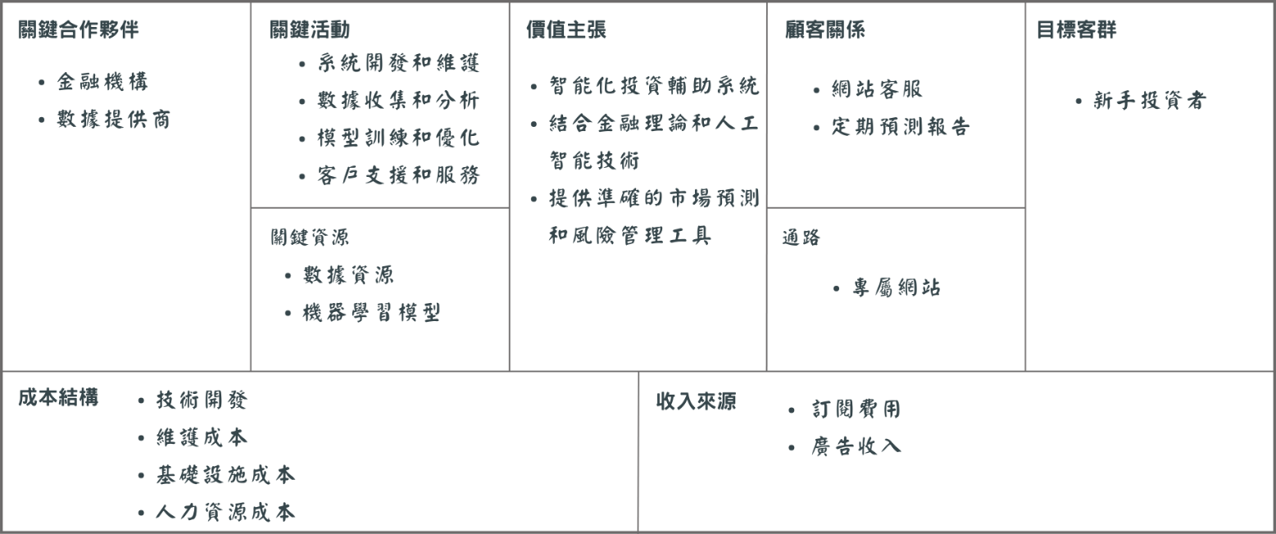以下為本系統的商業模式分析，分別說明如下：

▲圖 2-2-1商業模式九宮格

## **2-3市場分析-STP**

1. **市場區隔（Segmentation）：**我們將市場分為不同類型的投資者群體，包括新手投資者、中級投資者和專業投資者。這些群體之間在投資經驗、知識水平和風險偏好方面存在顯著差異，新手投資者往往需要更多指導和教育，而專業投資者則具備更高的自主性。
2. **目標市場（Targeting）：**本系統的主要目標市場是新手投資者。這一群體通常缺乏投資經驗和知識，對市場的風險和不確定性感到困惑，因此更需要專門的輔助工具和教育支持來幫助他們理解投資基礎並做出合理的決策。
3. **市場定位（Positioning）：**我們將智能投資輔助系統定位為針對新手投資者的專業投資工具，強調其準確性和易用性，旨在幫助新手投資者迅速了解市場動態並做出明智的投資選擇。與其他產品相比，我們的系統還將著重於傳授基礎金融知識和使用機器學習技術進行市場預測，從而突出其獨特性和競爭優勢。

通過這樣的 STP 分析，我們能夠更深入了解目標市場的需求和偏好，並根據這些資訊設計和推廣智能投資輔助系統，吸引新手投資者並有效地滿足其需求。

## **2-4 競爭力分析SWOT-TOWS**

▼表 2-4-1競爭力分析SWOT-TOWS

|  |  |  |
| --- | --- | --- |
| 內部分析  外部分析 | 優勢(S)   * 技術創新：擁有先進的機器學習和人工智能技術。 * AI技術應用：使用機器學習算法進行市場預測和風險分析，提供準確的投資建議。 * 簡單易用的界面：專為新手投資者設計，操作簡單，降低使用門檻。 | 劣勢(W)   * 市場認知度低：相對於一些較大型的金融機構，知名度較低。 * 依賴技術：系統的預測和建議高度依賴於數據的質量和準確性。 * 資金和技術資源有限：系統開發和運營依賴有限的資金，可能限制進一步擴展。 |
| 機會(O)   * 新手投資者市場增長：隨著金融市場的普及化，新手投資者的數量正在增加。 * 金融科技快速增長：隨著 AI 技術在金融市場中的應用擴大，對智能投資輔助系統的需求不斷上升。 | **S-O戰略**   * 利用技術創新（S）來應對市場競爭（T），持續提高系統性能和創新能力，以擴大市場份額。 | **W-O戰略**   * 提高市場認知度（W），以利用新手投資者市場增長的機會（O），通過市場宣傳和廣告來提高品牌曝光度。 |
| 威脅(T)   * 市場競爭：已有多款成熟的投資輔助工具，系統面臨競爭壓力。 * 監管風險：金融市場監管政策的變化可能對系統運作產生影響。 | **S-T戰略**   * 利用量身定制的服務（S）來滿足新手投資者市場增長的需求（O），提供更多個性化的投資分析和建議。 | **W-T戰略**   * 減少對技術的依賴（W），以應對市場競爭（T），例如多樣化技術使用，降低單一技術的風險。 |

## **2-5五力分析**

1. **競爭者的競爭（Rivalry Among Existing Competitors）:高**金融市場分析和投資建議領域競爭激烈，已有許多金融機構、投資諮詢公司和技術公司提供類似的服務。大型金融公司和新興Fintech企業均在該領域投入大量資源，競爭非常激烈。為了在這一高競爭的環境中保持競爭優勢，我們需要持續創新技術，改進服務，並保持對市場需求的敏銳度。
2. **新進入者的威脅（Threat of New Entrants）: 中等**雖然這一領域要求高度的技術專業知識和資料分析能力，但隨著AI技術的普及和成本的降低，越來越多的創業團隊和公司能夠進入該市場，這提升了新進入者的威脅。這些新進入者可能以更具成本效益的方式或提供差異化的服務來吸引客戶，增加了市場競爭壓力，因此其威脅程度被評為中等。
3. **替代品的威脅（Threat of Substitutes）: 高**替代品包括傳統的金融顧問服務、各種免費的金融分析工具和社交媒體上的投資建議。部分投資者可能更信任人類顧問或免費工具，而非AI系統，使得替代品的威脅非常高。我們必須強調系統的獨特價值，如精確的市場預測和風險管理工具和即時數據分析，來吸引和留住客戶。同時，我們需提供高質量的服務來確保與替代品的差異化。
4. **供應商的議價能力（Bargaining Power of Suppliers）: 低**技術供應商市場上的競爭非常激烈，眾多供應商提供類似的服務和技術解決方案，使得系統開發者在選擇供應商時具有較大的彈性和選擇權。我們可以根據質量、價格和服務等因素自由選擇最適合自己需求的供應商，因此供應商的議價能力較低。
5. **顧客的議價能力（Bargaining Power of Buyers）: 高**目標客戶主要是新手投資者，這一群體對價格較敏感，且市場選擇眾多，客戶期望高品質、低成本的服務，且容易轉換到競爭對手的產品。因此，顧客的議價能力為高。為提升客戶忠誠度，我們需要提供高性價比的服務，並持續提升用戶體驗和價值，以吸引和留住客戶。

# **系統規格**

## **系統架構表**



HTTP

GET/POST

request

Users

Data Objects

request



**Client**

**Server**

▲圖3-1-1 系統架構圖

## **系統軟、硬體需求與技術平台**

▼表3-2-1系統軟、硬體需求與技術平台

|  |  |
| --- | --- |
| **軟、硬體需求與技術平台** | **建議系統需求** |
| 作業系統 | Windows11 |
| 中央處理器 CPU | AMD Ryzen 7 6800H /Intel Core i7 12700H |
| 記憶體 RAM | 16GB |
| 硬碟 HARD DISK | 256G |

## **開發標準與使用工具**

▼表3-3-1 伺服器端**開發環境**

|  |  |
| --- | --- |
| **系統軟、硬體需求** | |
| **作業系統** | **Windows11** |
| **開發環境** | **Anaconda** |
| **整合開發環境(IDE)** | Visual Studio Code |
| **程式語言** | Python |
| **框架** | **FastAPI** |
| **伺服器** | **Uvicorn** |
| **資料庫** | MySQL |

▼表3-3-2 網頁端**開發環境**

|  |  |
| --- | --- |
| **系統軟、硬體需求** | |
| **作業系統** | **Windows11** |
| **開發環境** | Node.js |
| **整合開發環境(IDE)** | Visual Studio Code |
| **程式語言** | Html、Css、Javascript |
| **框架** | Vue.js |

▼表3-3-3 使用標準與工具表

|  |  |
| --- | --- |
| 開發輔助工具 | |
| 編輯器 | Visual Studio Code |
| 資料庫 | MySQL Workbench |
| 版本控制工具 | Git |
| 文件製作 | Microsoft Word、Microsoft Excel、ChatGPT |
| 簡報製作 | Microsoft PowerPoint、Canva |
| UML製作 | Visual Paradigm |
| 介面設計工具 | Figma |

# **專案時程與組織分工**

## **專案時程**

|  |  |  |  |  |  |  |  |  |  |  |  |  |
| --- | --- | --- | --- | --- | --- | --- | --- | --- | --- | --- | --- | --- |
|  |  |  |  |  |  |  |  |  |  | 預期進度 |  | 目前進度 |
|  | 2024年 | | | | | | | | | | | |
| 任務描述 | 一月 | 二月 | 三月 | 四月 | 五月 | 六月 | 七月 | 八月 | 九月 | 十月 | 十一月 | 十二月 |
| 技術學習 |  |  |  |  |  |  |  |  |  |  |  |  |
|  |  |  |  |  |  |  |  |  |  |  |  |
| 題目構想 |  |  |  |  |  |  |  |  |  |  |  |  |
|  |  |  |  |  |  |  |  |  |  |  |  |
| 功能分析 |  |  |  |  |  |  |  |  |  |  |  |  |
|  |  |  |  |  |  |  |  |  |  |  |  |
| 系統需求分析 |  |  |  |  |  |  |  |  |  |  |  |  |
|  |  |  |  |  |  |  |  |  |  |  |  |
| 資料庫建置 |  |  |  |  |  |  |  |  |  |  |  |  |
|  |  |  |  |  |  |  |  |  |  |  |  |
| UI/UX設計 |  |  |  |  |  |  |  |  |  |  |  |  |
|  |  |  |  |  |  |  |  |  |  |  |  |
| API設計 |  |  |  |  |  |  |  |  |  |  |  |  |
|  |  |  |  |  |  |  |  |  |  |  |  |
| 後端開發 |  |  |  |  |  |  |  |  |  |  |  |  |
|  |  |  |  |  |  |  |  |  |  |  |  |
| 前端開發 |  |  |  |  |  |  |  |  |  |  |  |  |
|  |  |  |  |  |  |  |  |  |  |  |  |
| 伺服器架設 |  |  |  |  |  |  |  |  |  |  |  |  |
|  |  |  |  |  |  |  |  |  |  |  |  |
| 系統整合 |  |  |  |  |  |  |  |  |  |  |  |  |
|  |  |  |  |  |  |  |  |  |  |  |  |
| 系統測試 |  |  |  |  |  |  |  |  |  |  |  |  |
|  |  |  |  |  |  |  |  |  |  |  |  |
| 文件製作 |  |  |  |  |  |  |  |  |  |  |  |  |
|  |  |  |  |  |  |  |  |  |  |  |  |
| 簡報製作 |  |  |  |  |  |  |  |  |  |  |  |  |
|  |  |  |  |  |  |  |  |  |  |  |  |
|  |  |  |  |  |  |  |  |  |  |  |  |
| 校外競賽 |  |  |  |  |  |  |  |  |  |  |  |  |
|  |  |  |  |  |  |  |  |  |  |  |  |

▲圖4-1-1時程甘特圖



## **專案組織與分工**

▼表 4-2‑1專案組織與分工

|  |  |  |  |  |  |  |
| --- | --- | --- | --- | --- | --- | --- |
| 項目/組員 | | 11046063  李沛萱 | 11046072陳詠潔 | 11046076  陳詩諭 | 11046077  徐瑞欣 | 11046080  李盈秀 |
| 後端開發 | 資料庫建置 |  | 〇 |  |  | ● |
| 伺服器架設 |  | 〇 |  |  | ● |
| AI自動推薦股票功能 |  |  | 〇 | 〇 | ● |
| 個股相關資料分析功能 |  |  | 〇 | 〇 | ● |
| 新聞情緒分析功能 |  |  |  | ● | 〇 |
| 討論區相關功能 |  |  |  | ● |  |
| 風險評估相關功能 |  |  | ● |  | 〇 |
| 收藏股票相關資訊功能 |  |  | ● |  |  |
| AI預測相關功能 |  |  | 〇 | 〇 | ● |
| 前端開發 | 登入頁面 | ● |  |  |  |  |
| 網站首頁 |  | ● |  |  |  |
| 網頁-個股資訊 | 〇 | ● |  |  | 〇 |
| 網頁-教學小學堂 | ● |  |  | 〇 |  |
| 網頁-風險評估 |  | 〇 | ● |  |  |
| 網頁-新聞 |  | ● |  |  |  |
| 網頁-討論區 | ● |  |  |  |  |
| 網頁-個人資訊 | 〇 | ● |  |  |  |
| 美術設計 | UI/ UX | ● | 〇 |  | 〇 |  |
| Web介面設計 |  | ● | 〇 |  | 〇 |
| 色彩設計 |  |  | 〇 | ● |  |
| Logo設計 | ● |  |  | 〇 |  |
| 素材設計 | 〇 |  | ● |  |  |
| 文件撰寫 | 統整 |  | ● |  | 〇 |  |
| 第1章 前言 |  | 〇 | ● |  |  |
| 第2章 營運計畫 | ● |  |  | 〇 |  |
| 第3章 系統規格 |  | ● |  |  |  |
| 第4章 專題時程與組織分工 |  | ● |  |  |  |
| 第5章 需求模型 |  | 〇 | ● |  |  |
| 第6章 設計模型 | 〇 |  |  | ● |  |
| 第7章 實作模型 | 〇 |  |  | ● |  |
| 第8章 資料庫設計 |  | 〇 |  |  | ● |
| 第9章 程式 |  |  |  | ● |  |
| 第10章 測試模型 |  |  |  | ● |  |
| 第11章 操作手冊 |  |  |  | ● |  |
| 第12章 使用手冊 |  |  |  | ● |  |
| 報告 | 簡報製作 | 〇 | 〇 | ● |  |  |

●主要負責人 〇次要負責人

▼表4-2-2專題成果工作內容與貢獻度表

|  |  |  |  |
| --- | --- | --- | --- |
| 序號 | 姓名 | 工作內容 | 貢獻度 |
| 1 | 組長  陳詠潔 | 進度控管、分配任務、前端開發、Web介面設計、文件製作 | 23% |
| 2 | 組員  李沛萱 | Web介面設計、Logo製作、前端開發 | 19% |
| 3 | 組員  陳詩諭 | UI/UX設計、後端開發、簡報製作 | 19% |
| 4 | 組員  徐瑞欣 | UI/UX設計、後端開發、文件製作 | 19% |
| 5 | 組員  李盈秀 | 資料庫設計、後端開發、API設計 | 20% |
|  | | | 總計:100% |

▲圖 4-2‑1 github每周進度

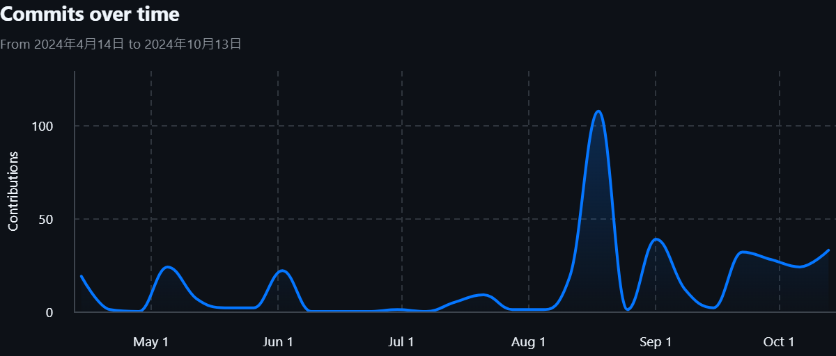

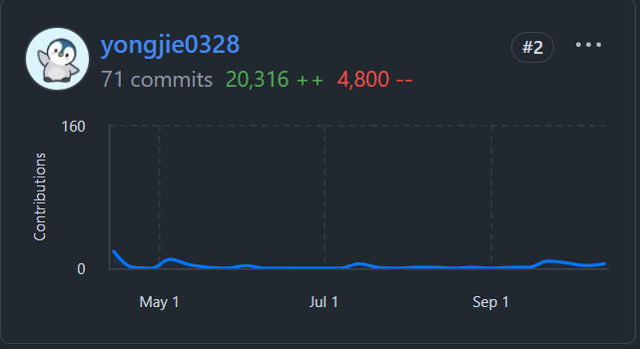

11046072陳詠潔

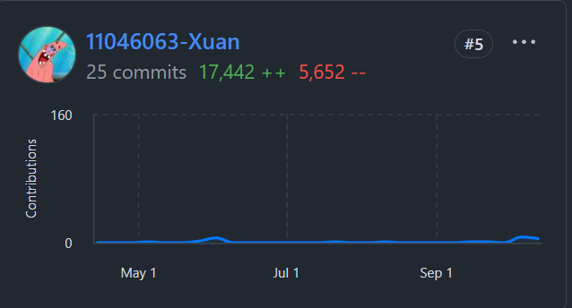11046063李沛萱

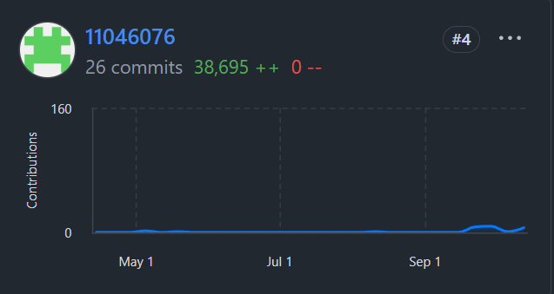11046076陳詩諭

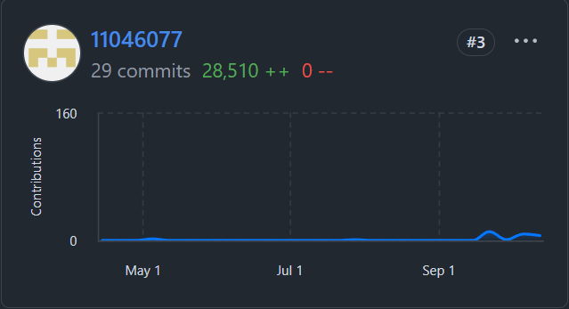11046077徐瑞欣

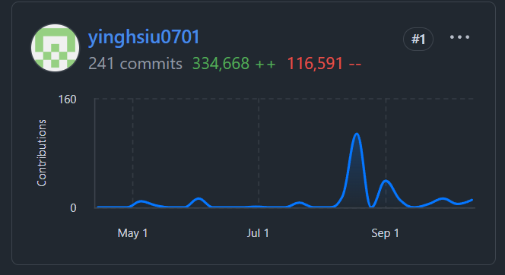11046080李盈秀

# **需求模型**

## **使用者需求**

使用者可以登入網站瀏覽台股資訊、公司基本資料及相關國內國外金融資訊，可以從教學小學堂中獲取相關基本知識，也可以透過本組研究之AI推薦股系統，亦或是從交流區中瀏覽其他使用者的文章，有疑問時，可以藉由發文尋求協助。

* 表 5-1‑1功能性需求表

| **功能需求** | |
| --- | --- |
| UseCase | 需求 |
| 登入 | 使用者登入本系統。 |
| 註冊 | 使用者須註冊會員。 |
| 登出 | 使用者可以登出本系統。 |
| 忘記密碼 | 使用者忘記密碼時可以使用電子郵件找回密碼。 |
| 修改個人資料 | 使用者可以透過設定來修改用戶名稱、用戶密碼、電子信箱。 |
| 及時通知提醒 | 通知使用者收藏的股票重要信息如:價格警報、市場通知。 |
| AI預測股價 | 使用者透過預測圖表可以得到未來一個月股票價格的走勢圖表，以及先前所預測的股票價格歷史的圖表。 |
| 個股資訊 | 使用者可以查看台股上市(櫃)相關資訊。 |
| 財務分析 | 使用者透過財務分析可以得到該公司的個股月營收、獲利能力分析、股利政策、經營能力分析、股東權利及償債能力分析的資訊。 |
| 股票技術分析 | 使用者透過技術分析可以得到該股票的RSI、KD、MA以及MACD的技術指標線。 |
| 今日漲跌 | 使用者可以透過今日漲跌得到今日股票走向。 |
| 教學小學堂 | 提供使用者投資相關知識。 |
| 投資風險評估 | 可以讓使用者了解自身能承受的風險以及期望的報酬率，再根據現有的股票商品進行評估。 |
| 股價通知 | 使用者可以設置特定股票的價格通知。當股價達到指定的價格，系統會即時通知使用者。 |
| 國內新聞 | 使用者可以透過新聞得到該股票的國內相關新聞和情緒分析資訊。 |
| 國際新聞 | 使用者可以透過新聞得到該股票的國際相關新聞和情緒分析資訊。 |

## **使用個案圖**

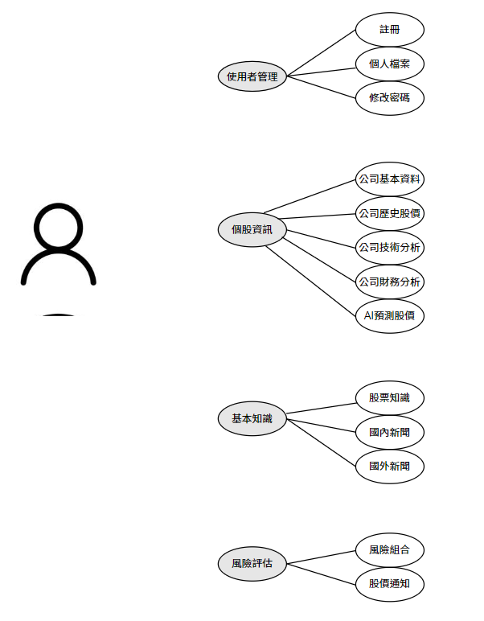

* 圖 5‑2-1使用個案圖

## **使用個案描述**

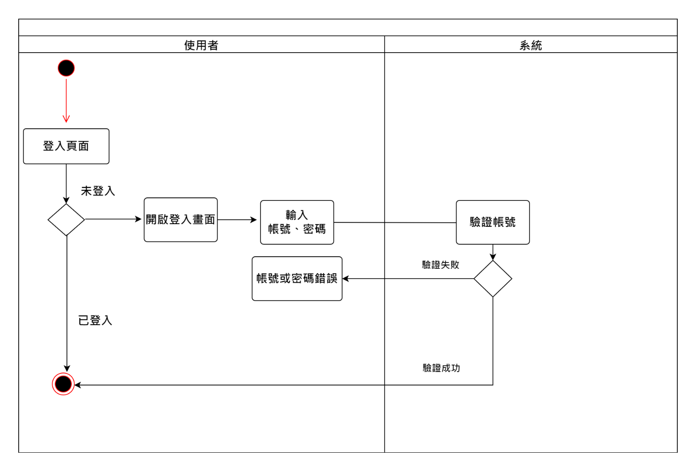

* 圖 5‑3-1登入之活動圖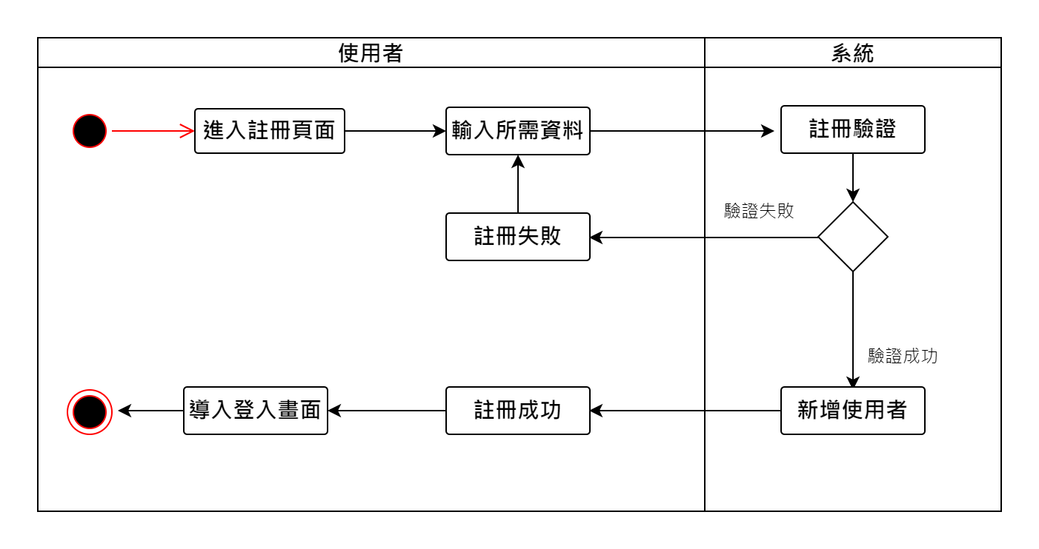
* 圖 5‑3-2註冊之活動圖
* 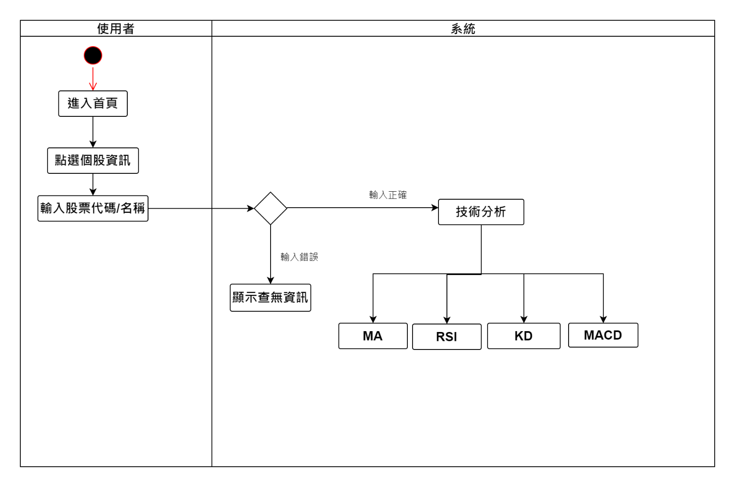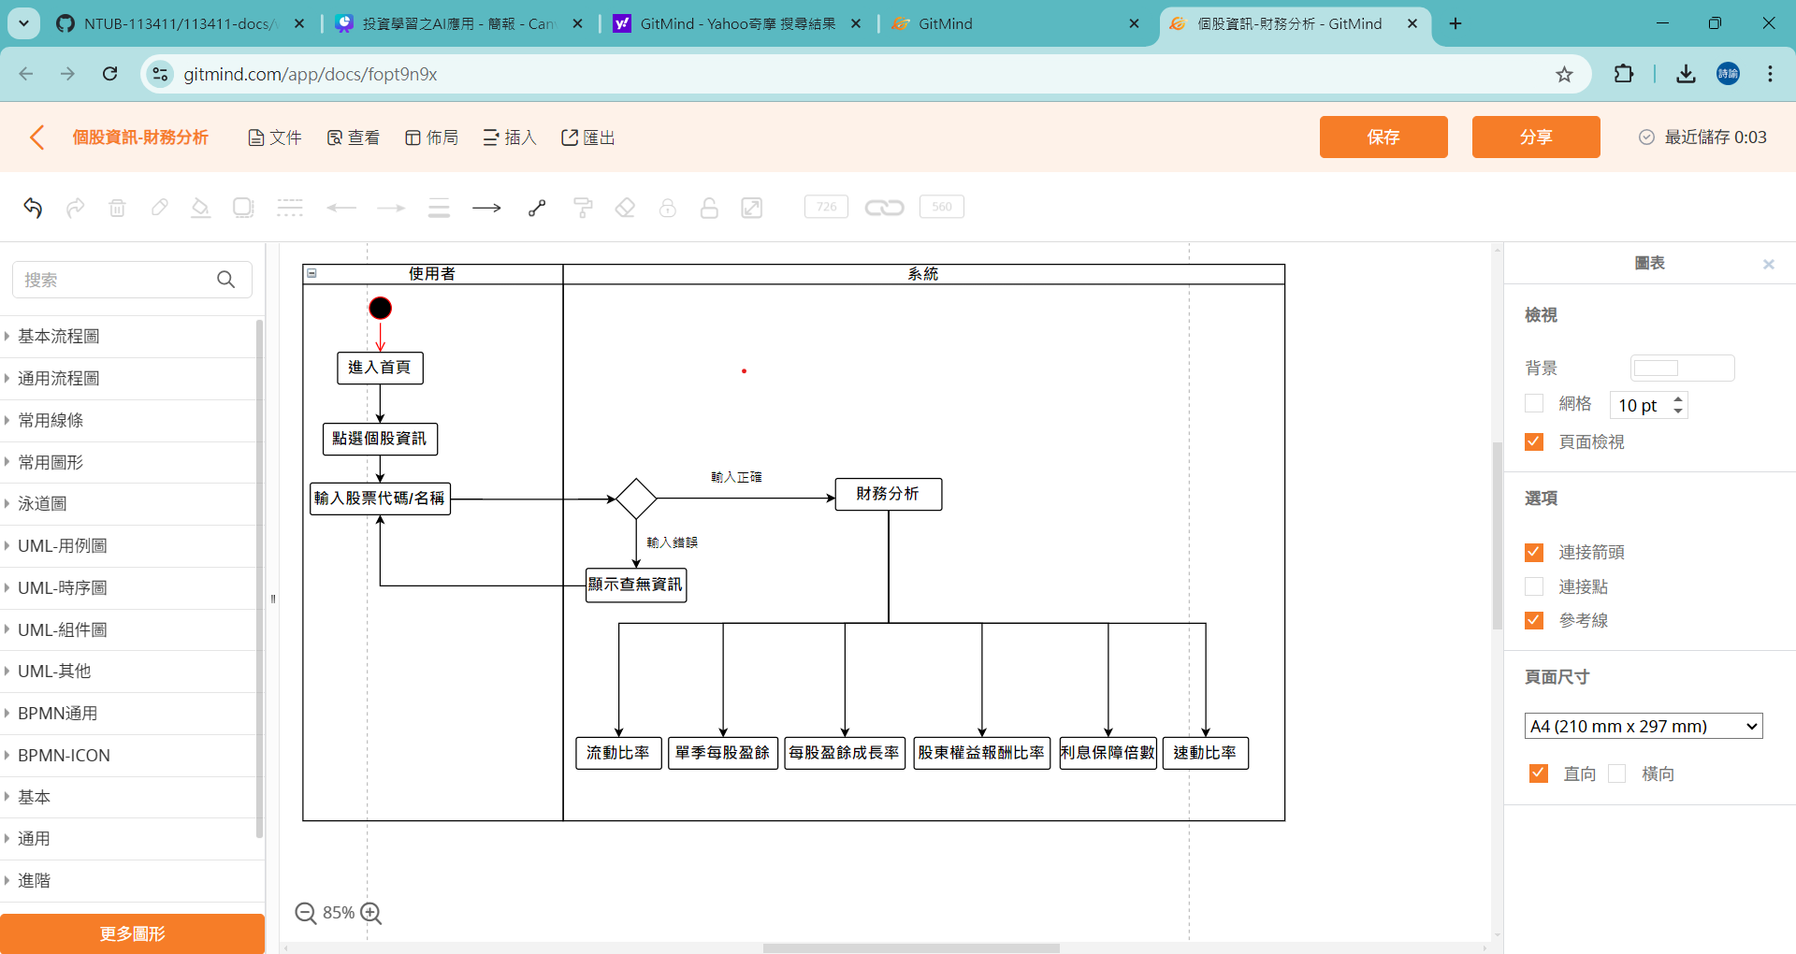圖 5-3-3財務分析之活動圖
* 圖5-3-4技術分析之活動圖
* 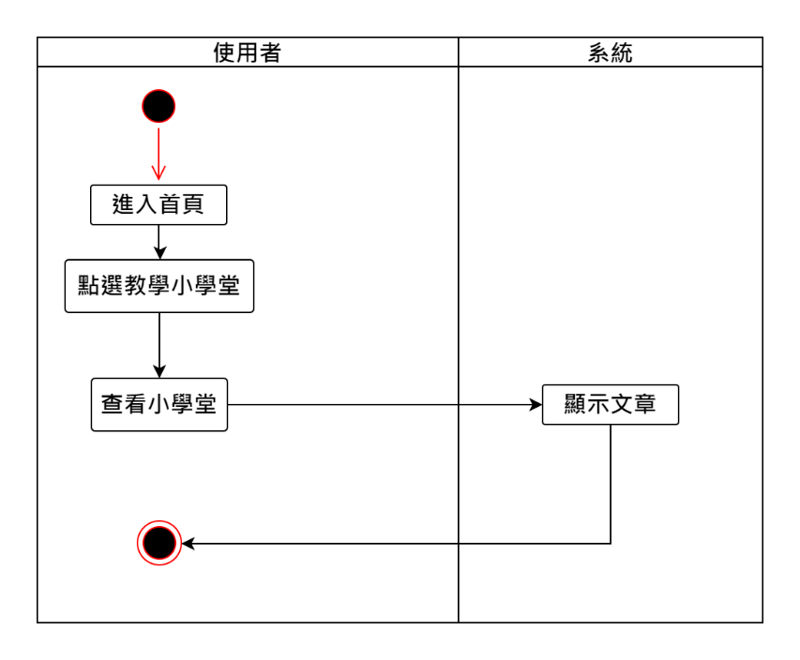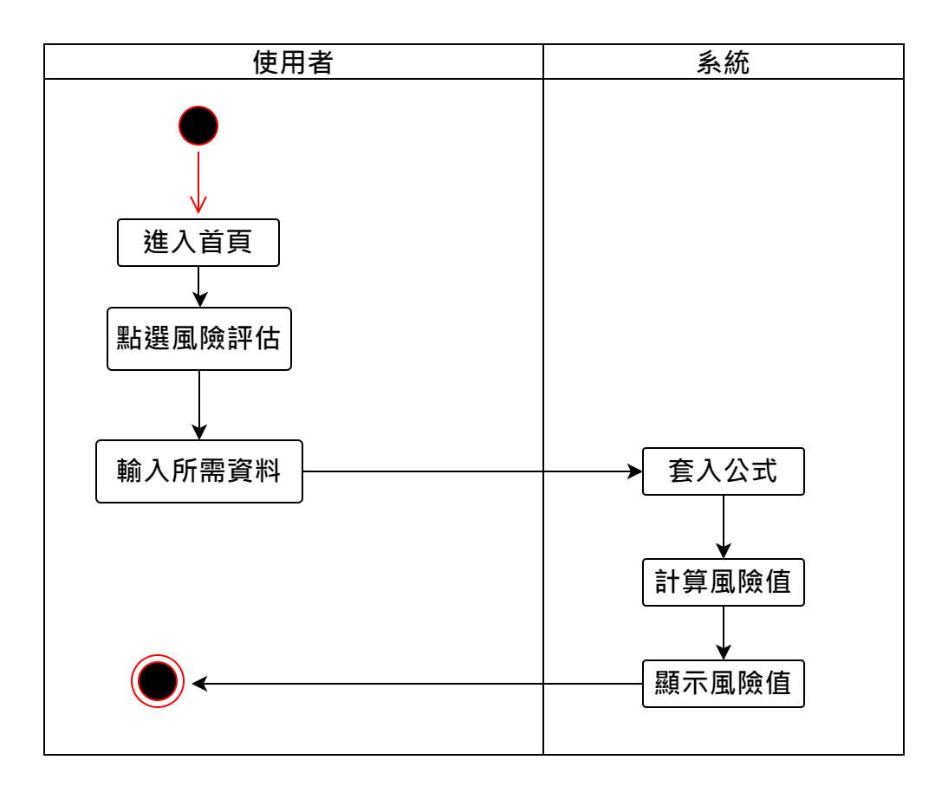圖5-3-5教學小學堂之活動圖
* 圖5-3-6風險評估之活動圖

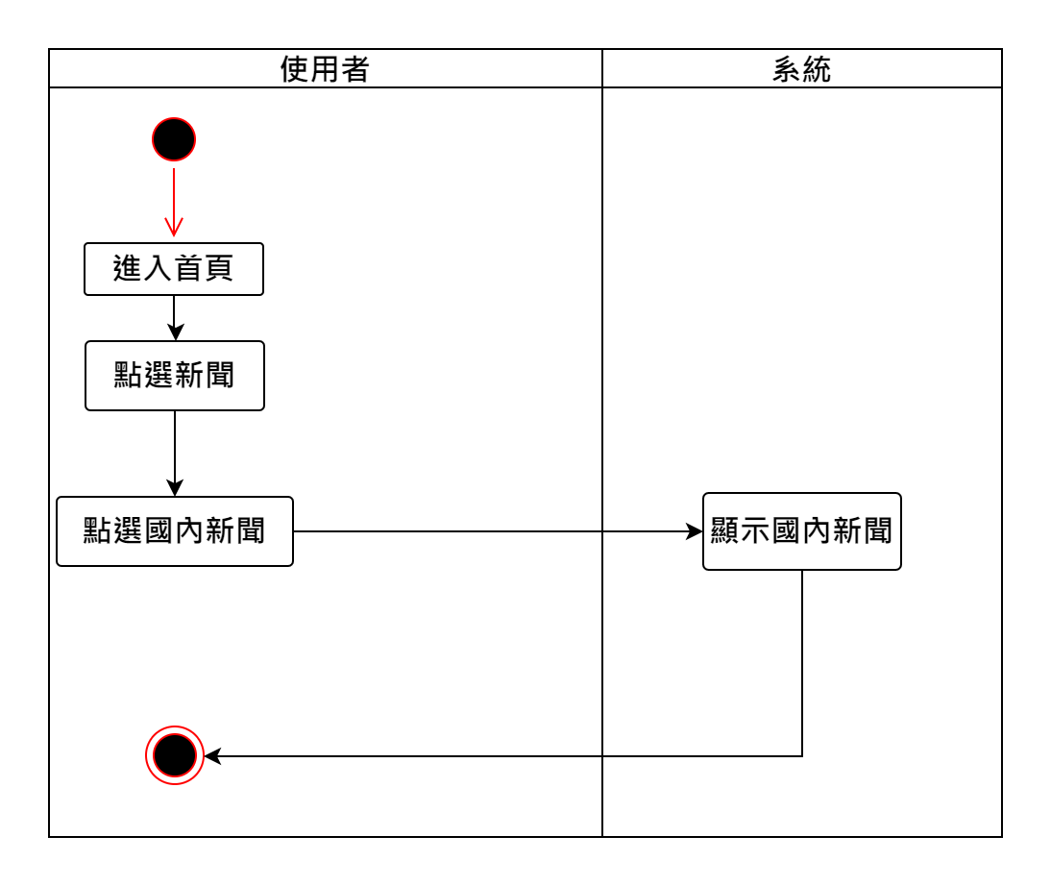

* 圖5-3-7國內新聞之活動圖
* 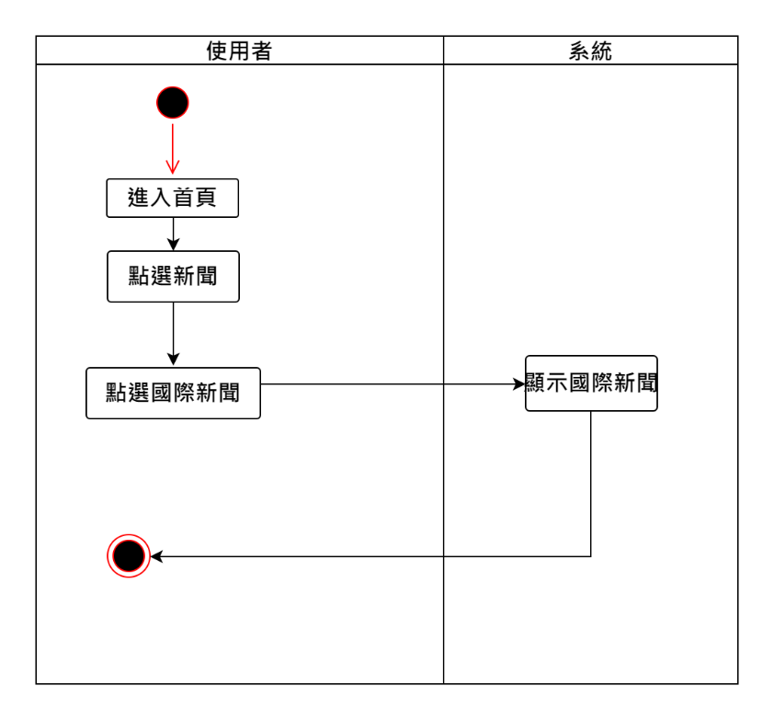圖5-3-8國際新聞之活動圖

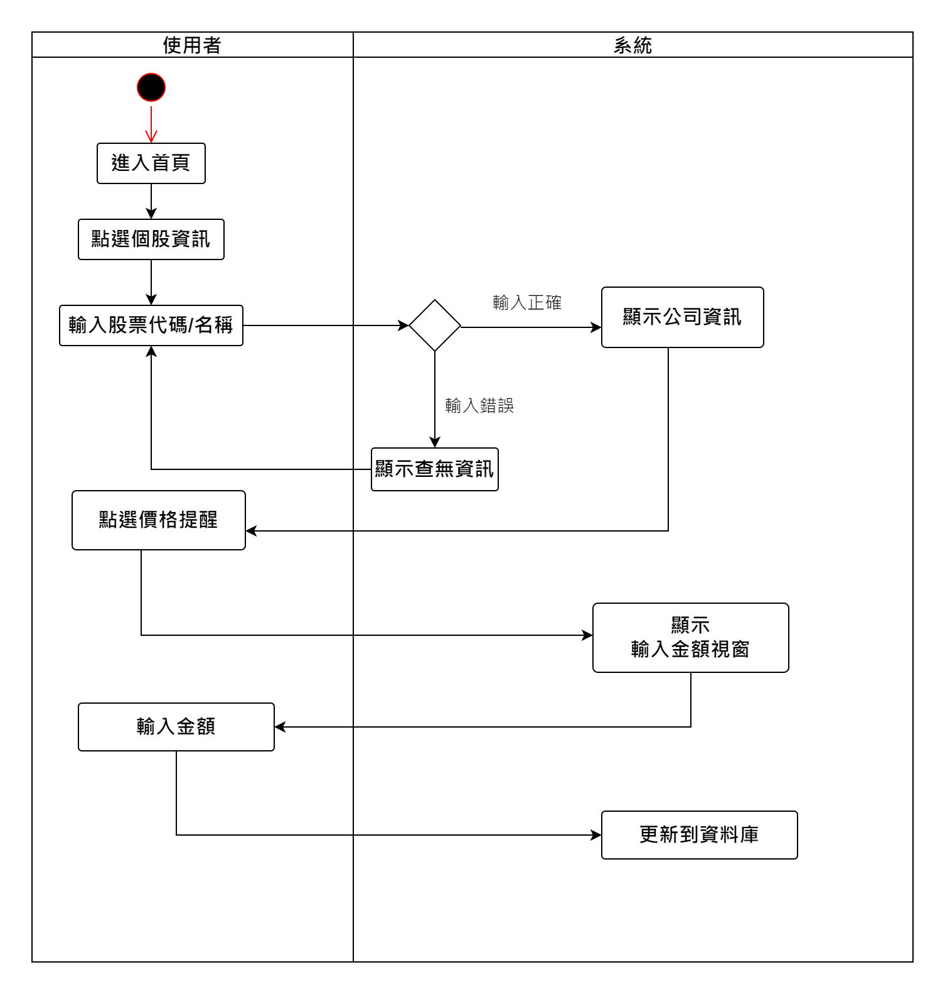

* 圖5-3-9股價設定之活動圖

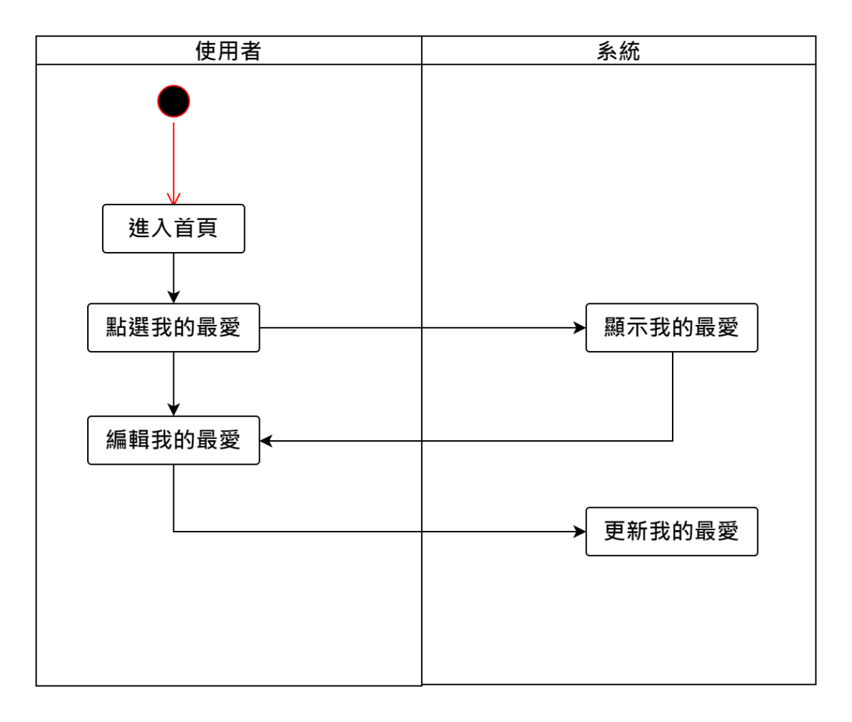

* 圖5-3-10我的最愛編輯之活動圖

## **分析類別圖**

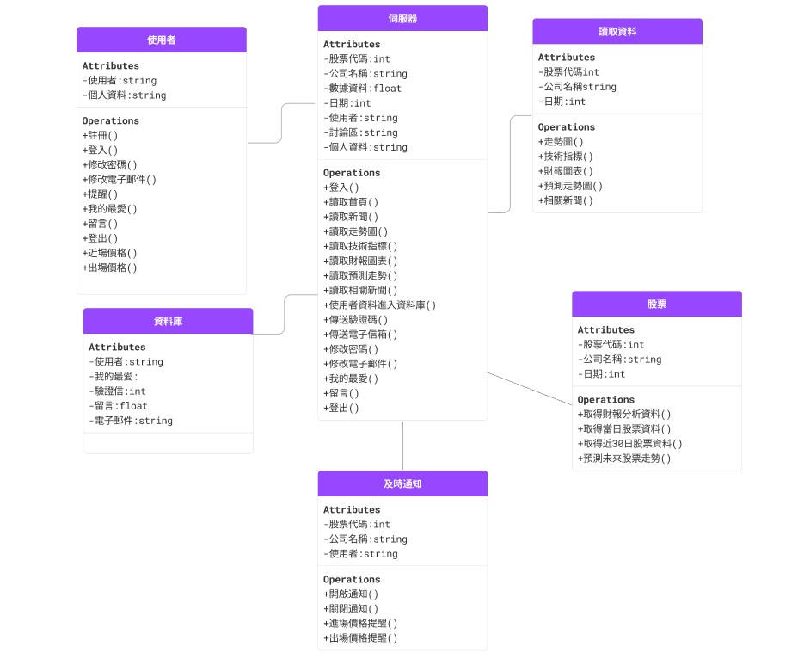

# **設計模型**

## **循序圖(Sequential diagram)**

* 圖6-1-1循序圖

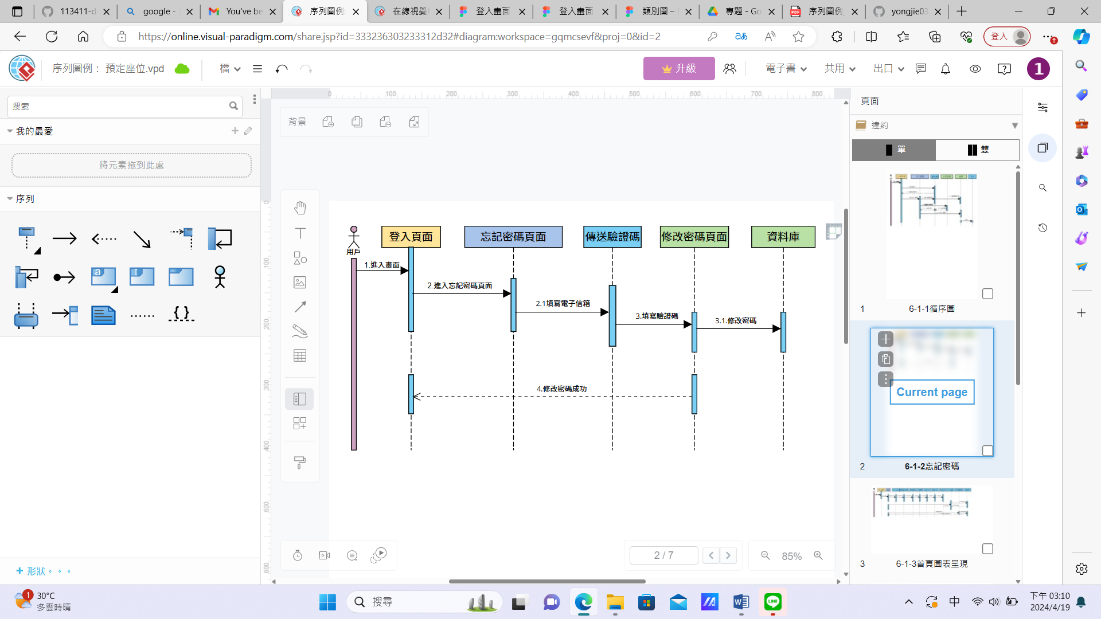

* 圖6-1-2忘記密碼

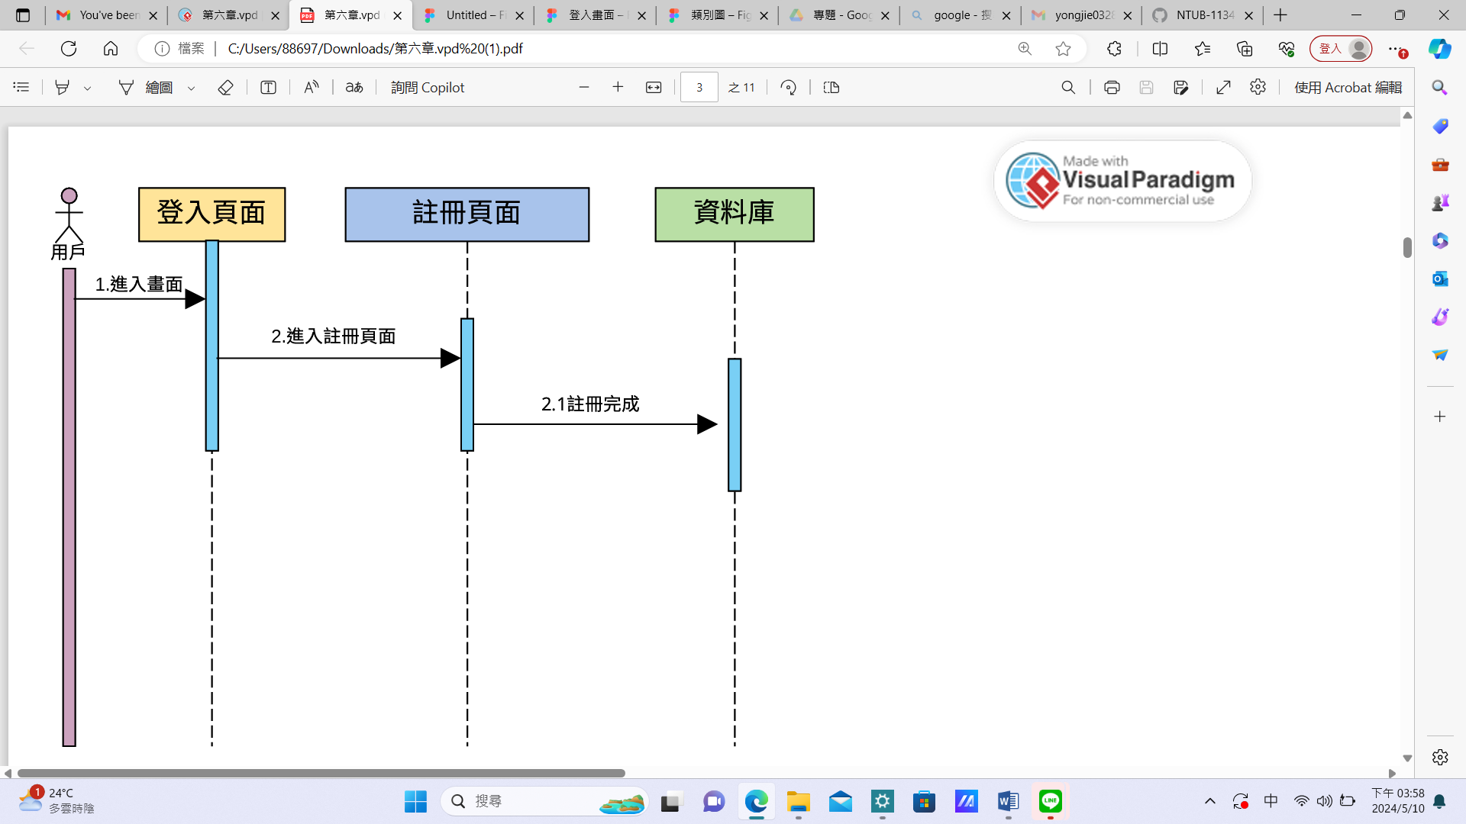

* 圖6-1-3註冊

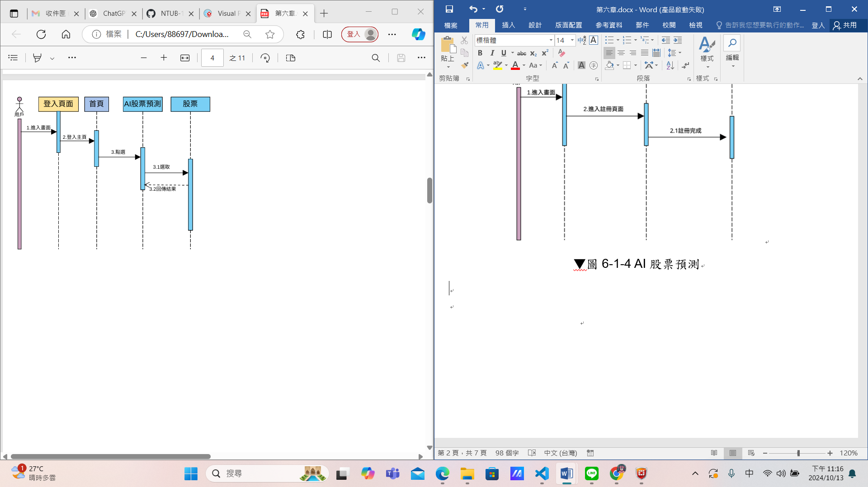

* 圖6-1-4 AI股票預測

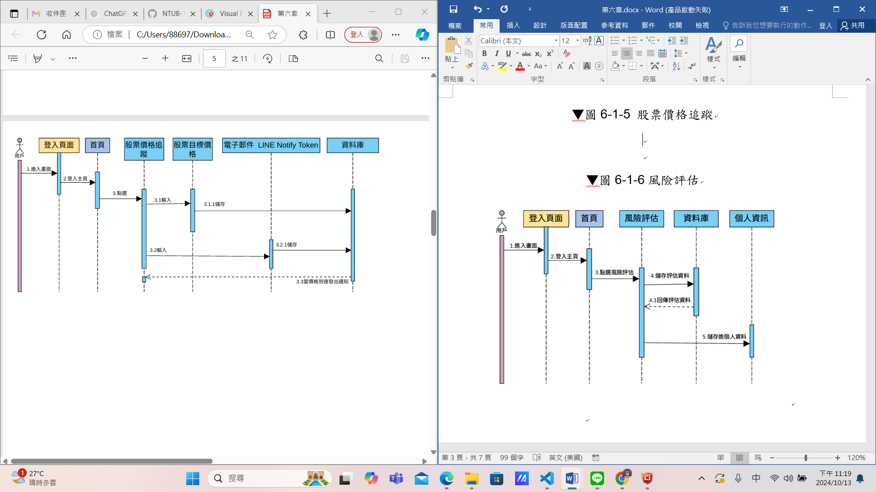

* 圖6-1-5股票價格追蹤

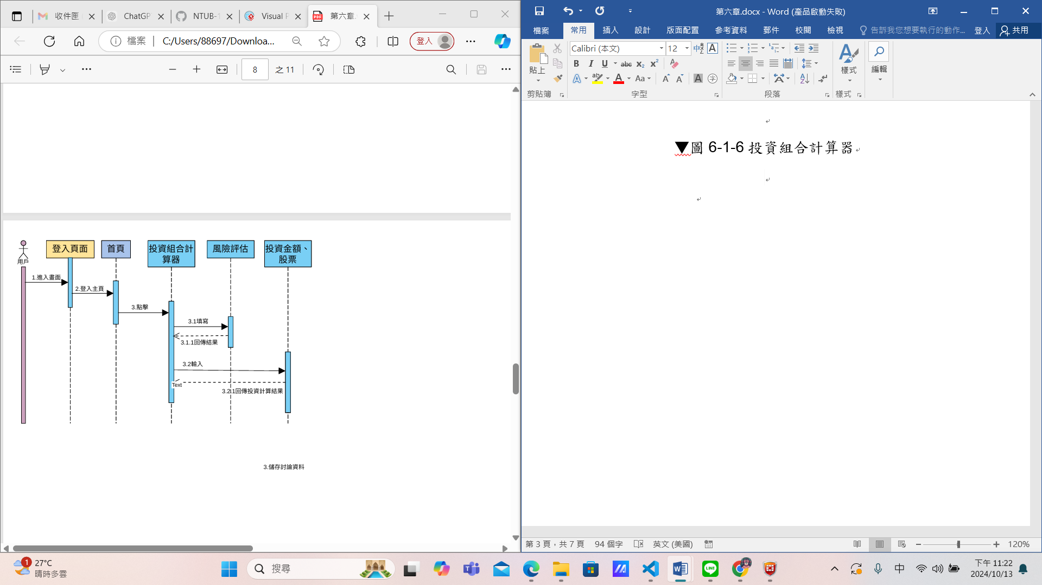

* 圖6-1-6投資組合計算器

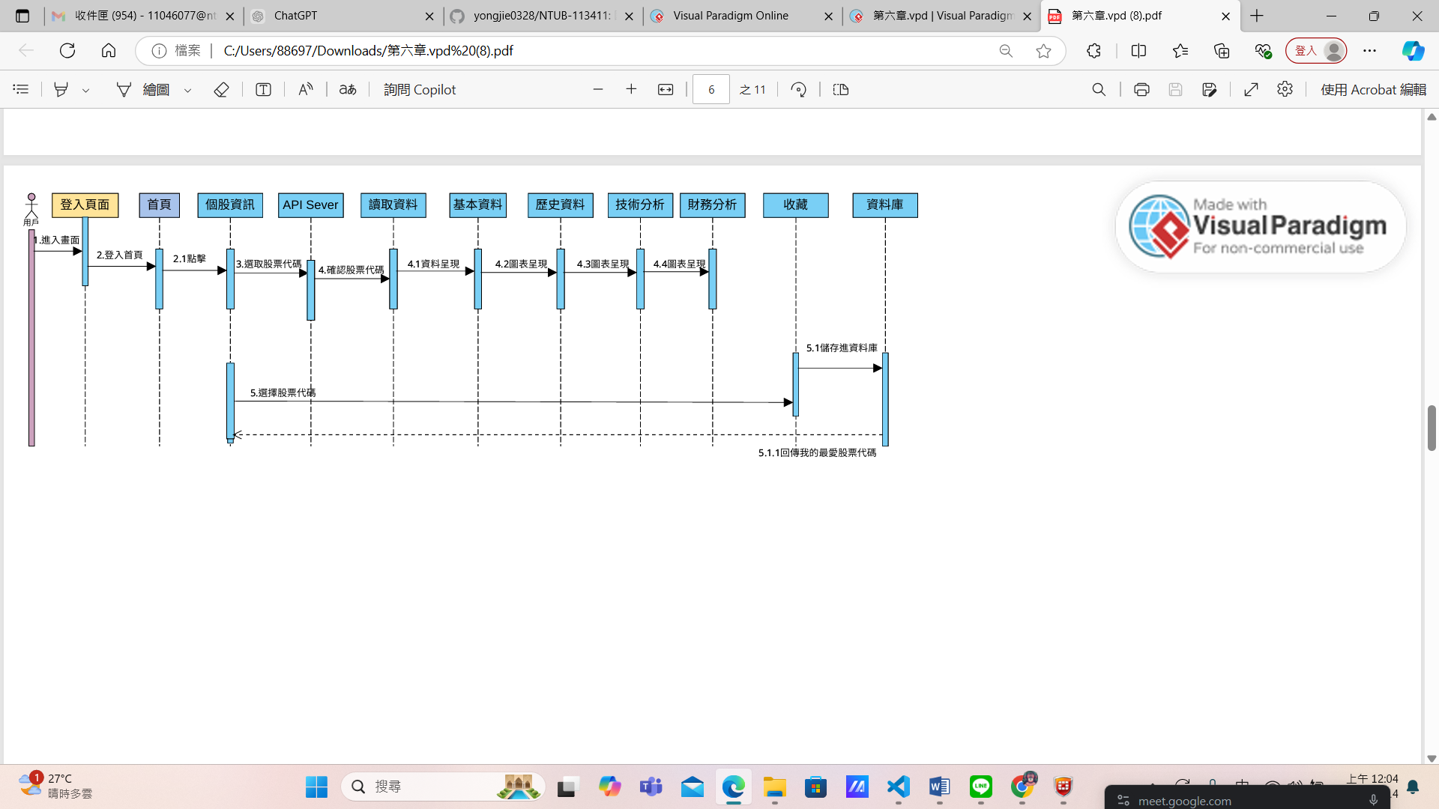

* 圖6-1-7個股資訊

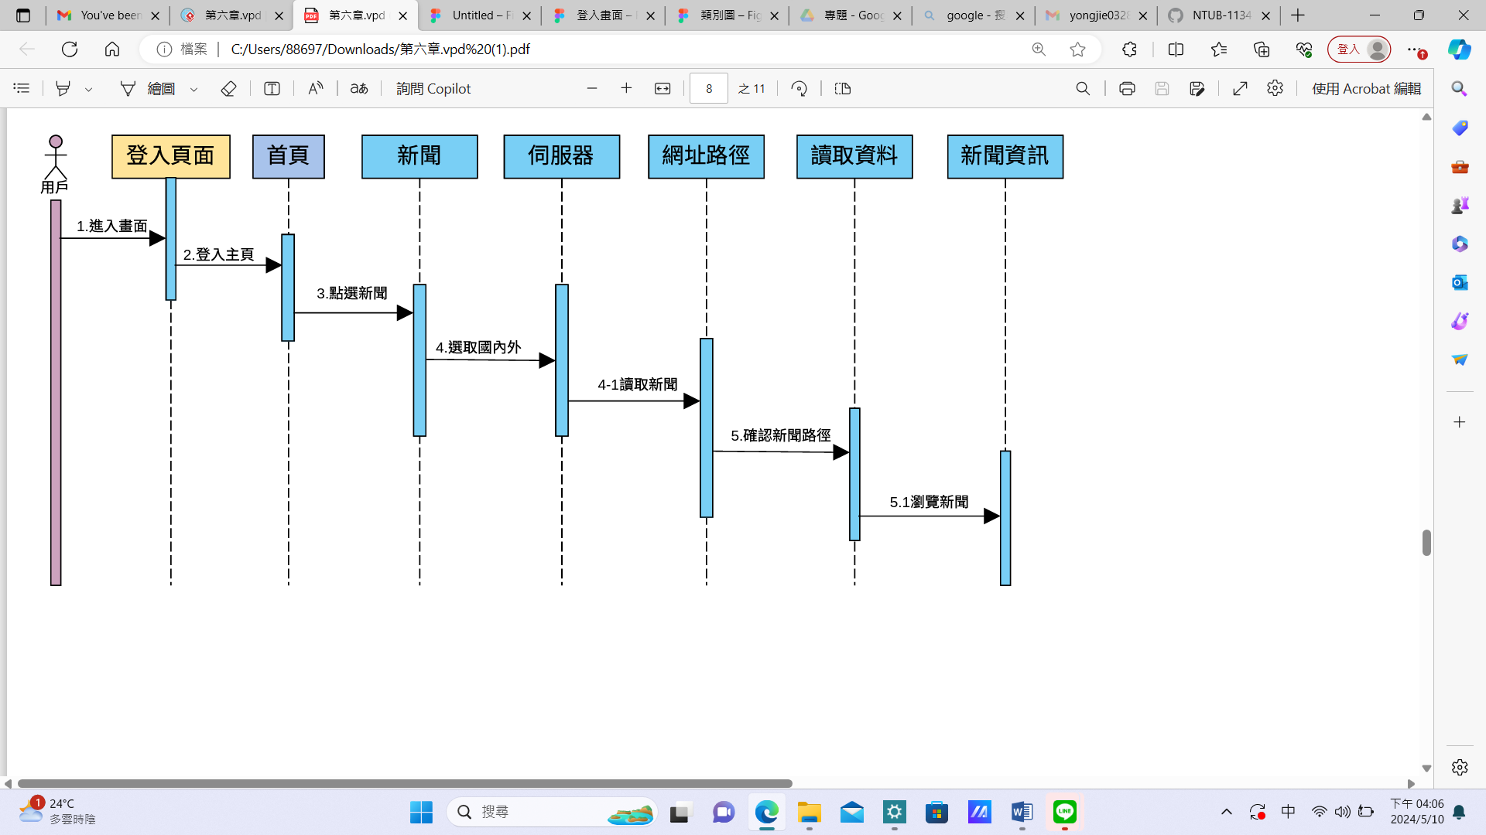

* 圖6-1-8新聞

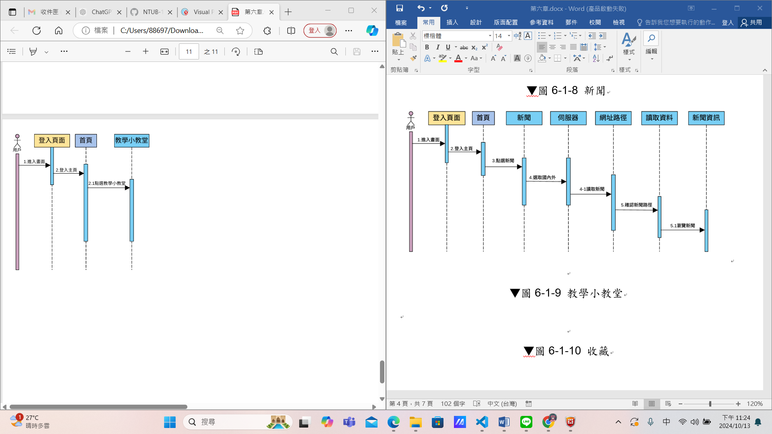

* 圖6-1-9教學小教堂

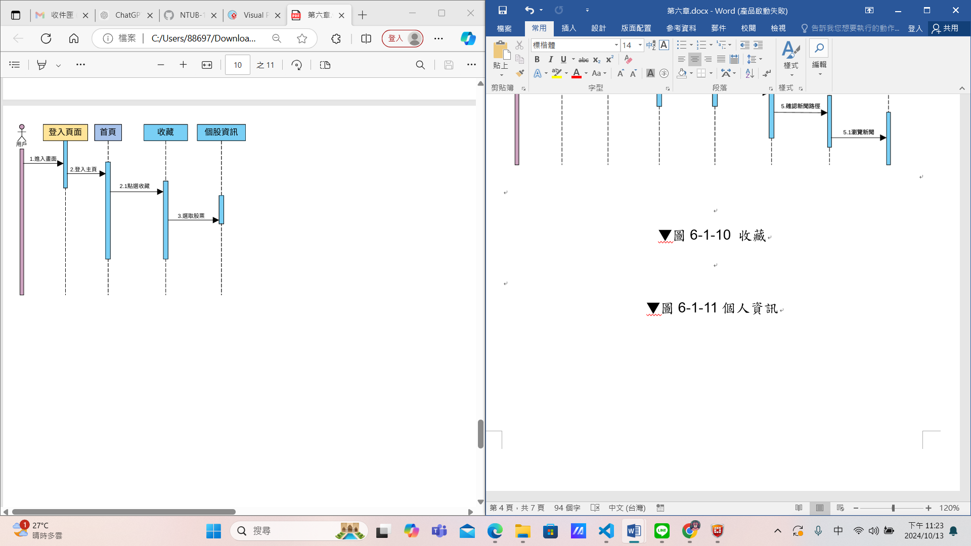

* 圖6-1-10收藏

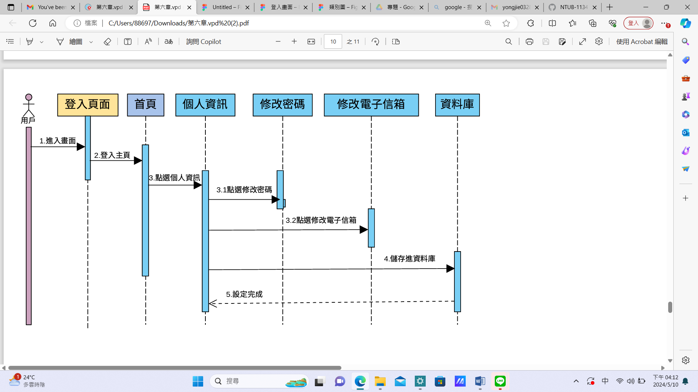

* 圖6-1-11個人資訊

## **設計類別圖(Design class diagram)**

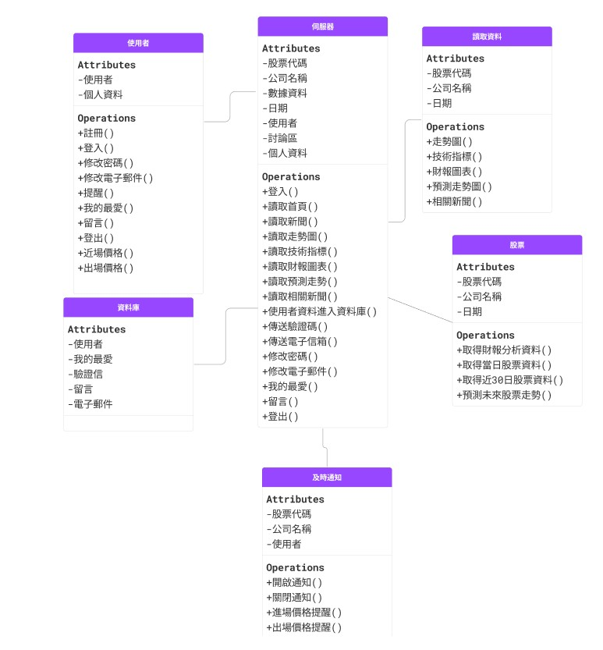

* 圖6-2-1設計類別圖

# **實作模型**

## **一張含有 文字, 螢幕擷取畫面, 字型, 數字 的圖片 自動產生的描述佈署圖(Deployment diagram)**

* 圖7-1-1佈署圖

## **套件圖(Package diagram)**

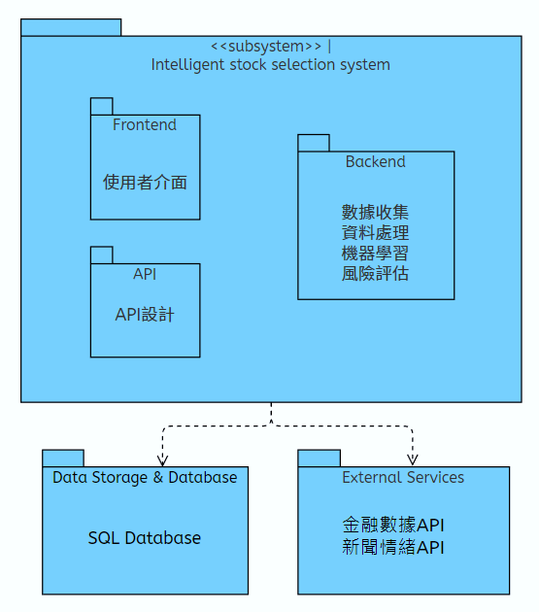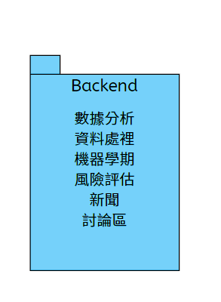

數據分析

資料處理

機器學習

風險評估

新聞

* 圖7-2-1套件圖

## **元件圖(Component diagram)**

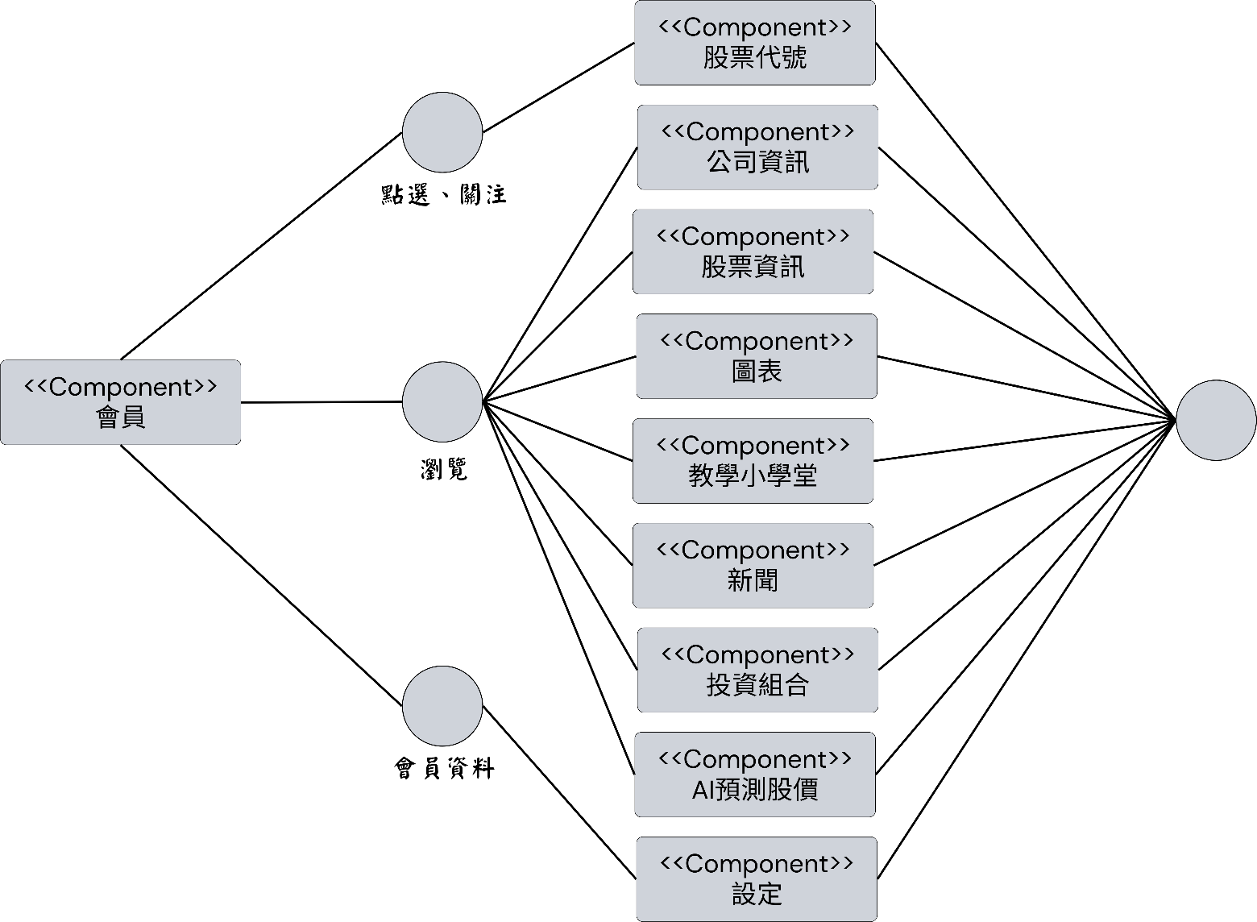

* 圖7-3-1元件圖

## **狀態機(State machine)**

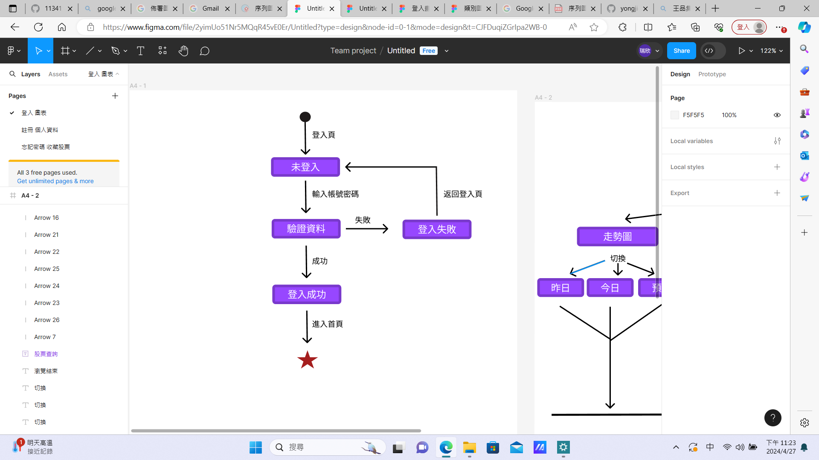

▲圖7-4-1登入狀態機

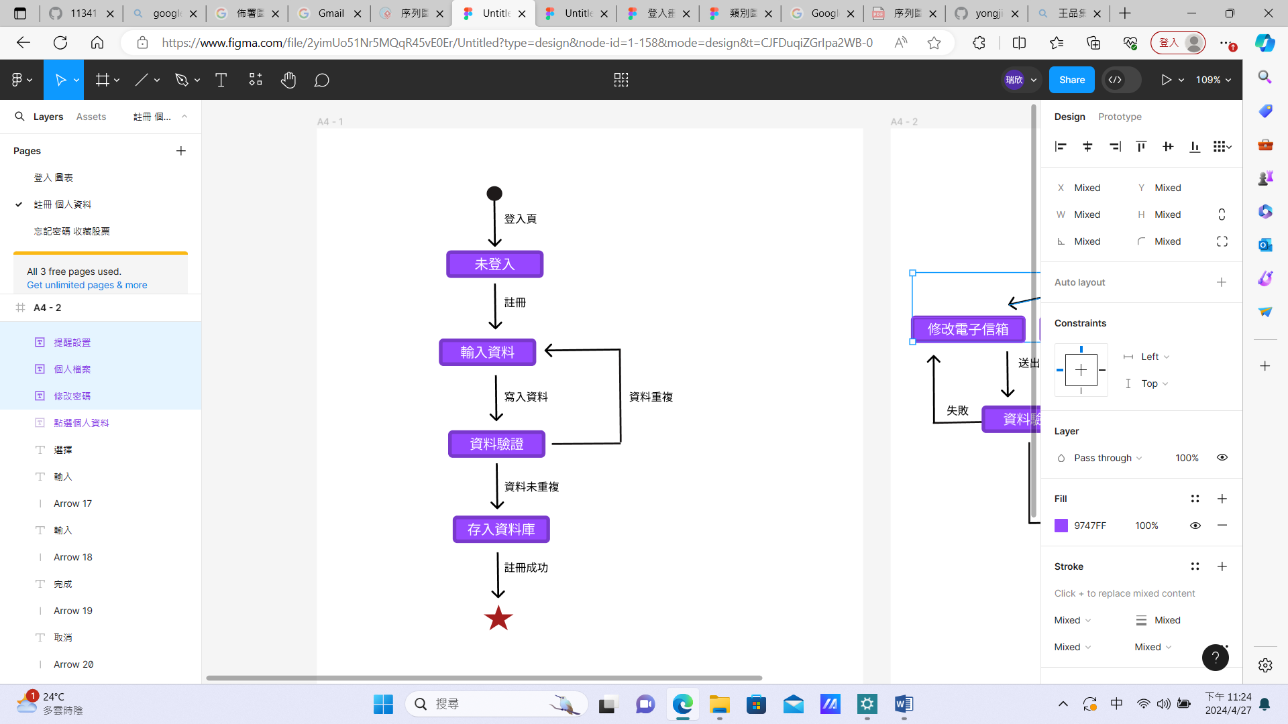

* 圖7-4-2註冊狀態機

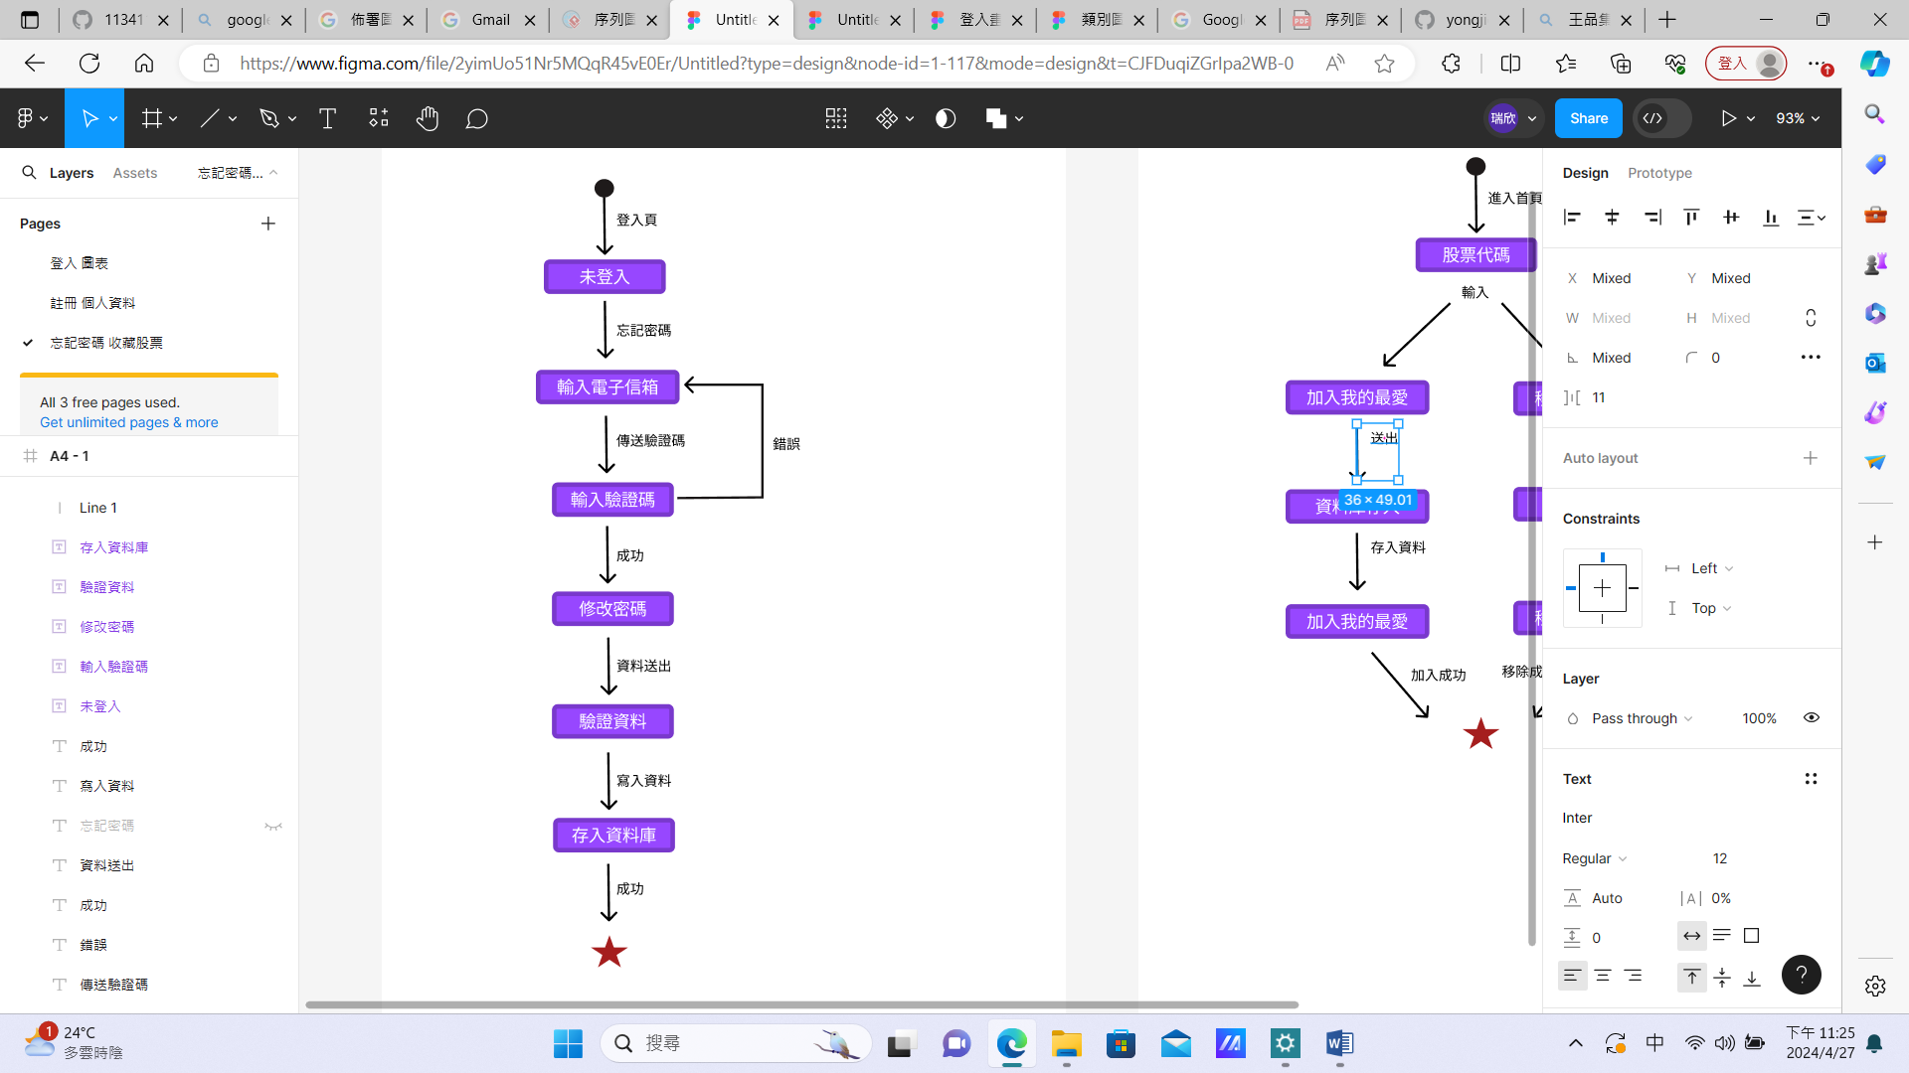

* 圖7-4-3忘記密碼狀態機

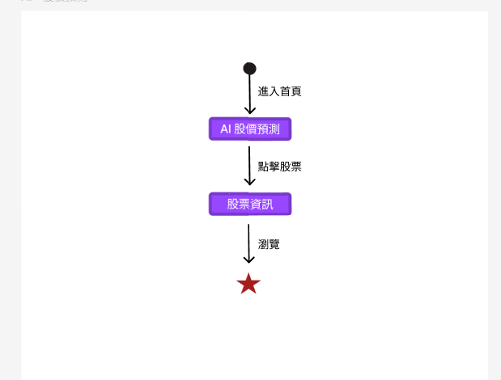

* 圖7-4-4 AI股票推薦狀態機

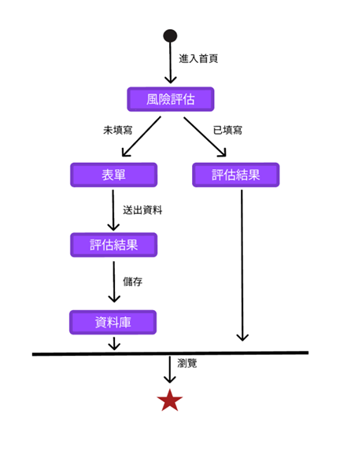

* 圖7-4-5風險評估狀態機

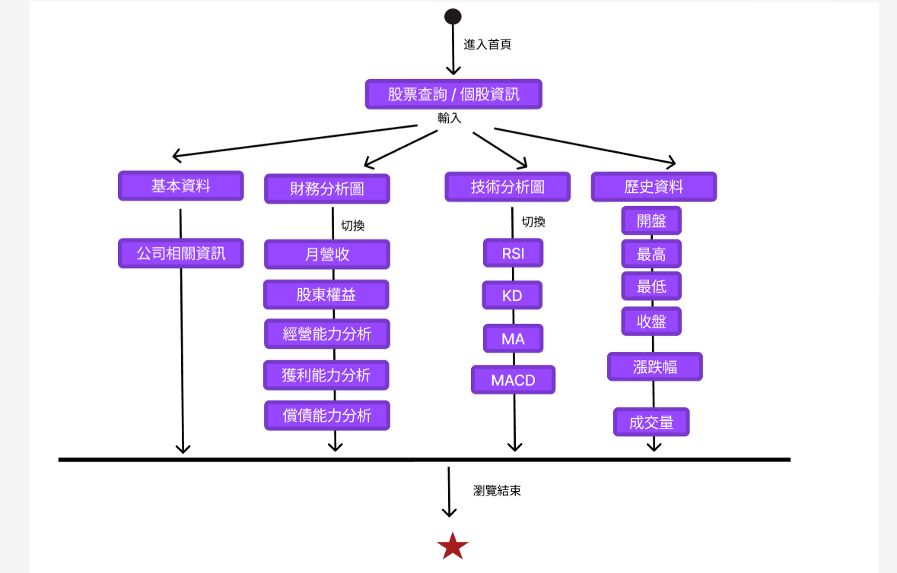

* 圖7-4-6個股資訊狀態機

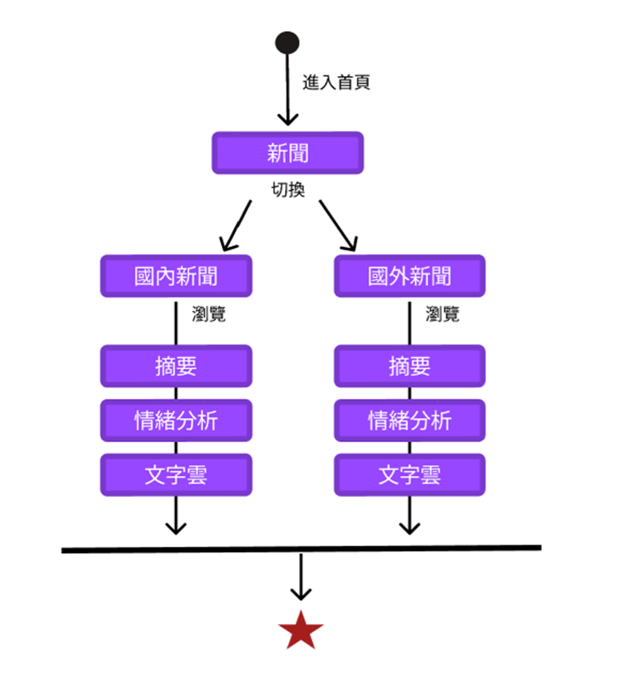

* 圖7-4-7新聞狀態機

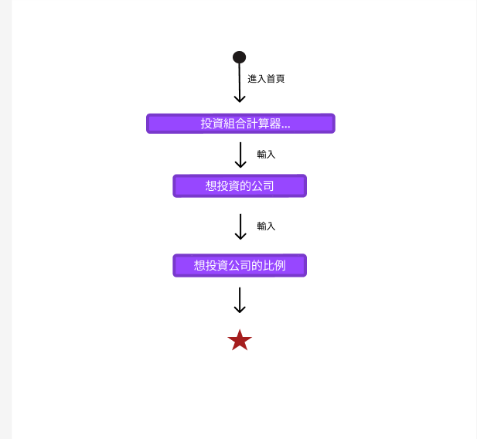

* 圖7-4-8投資組合計算器狀態機

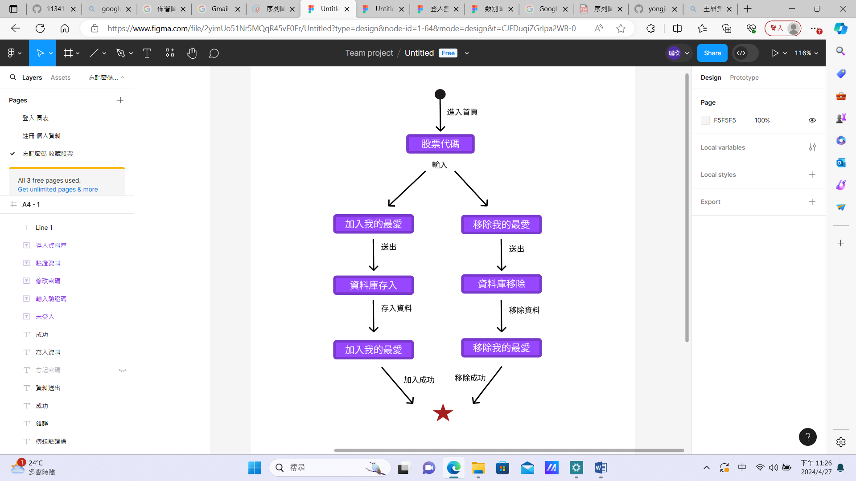

* 圖7-4-9股票收藏狀態機

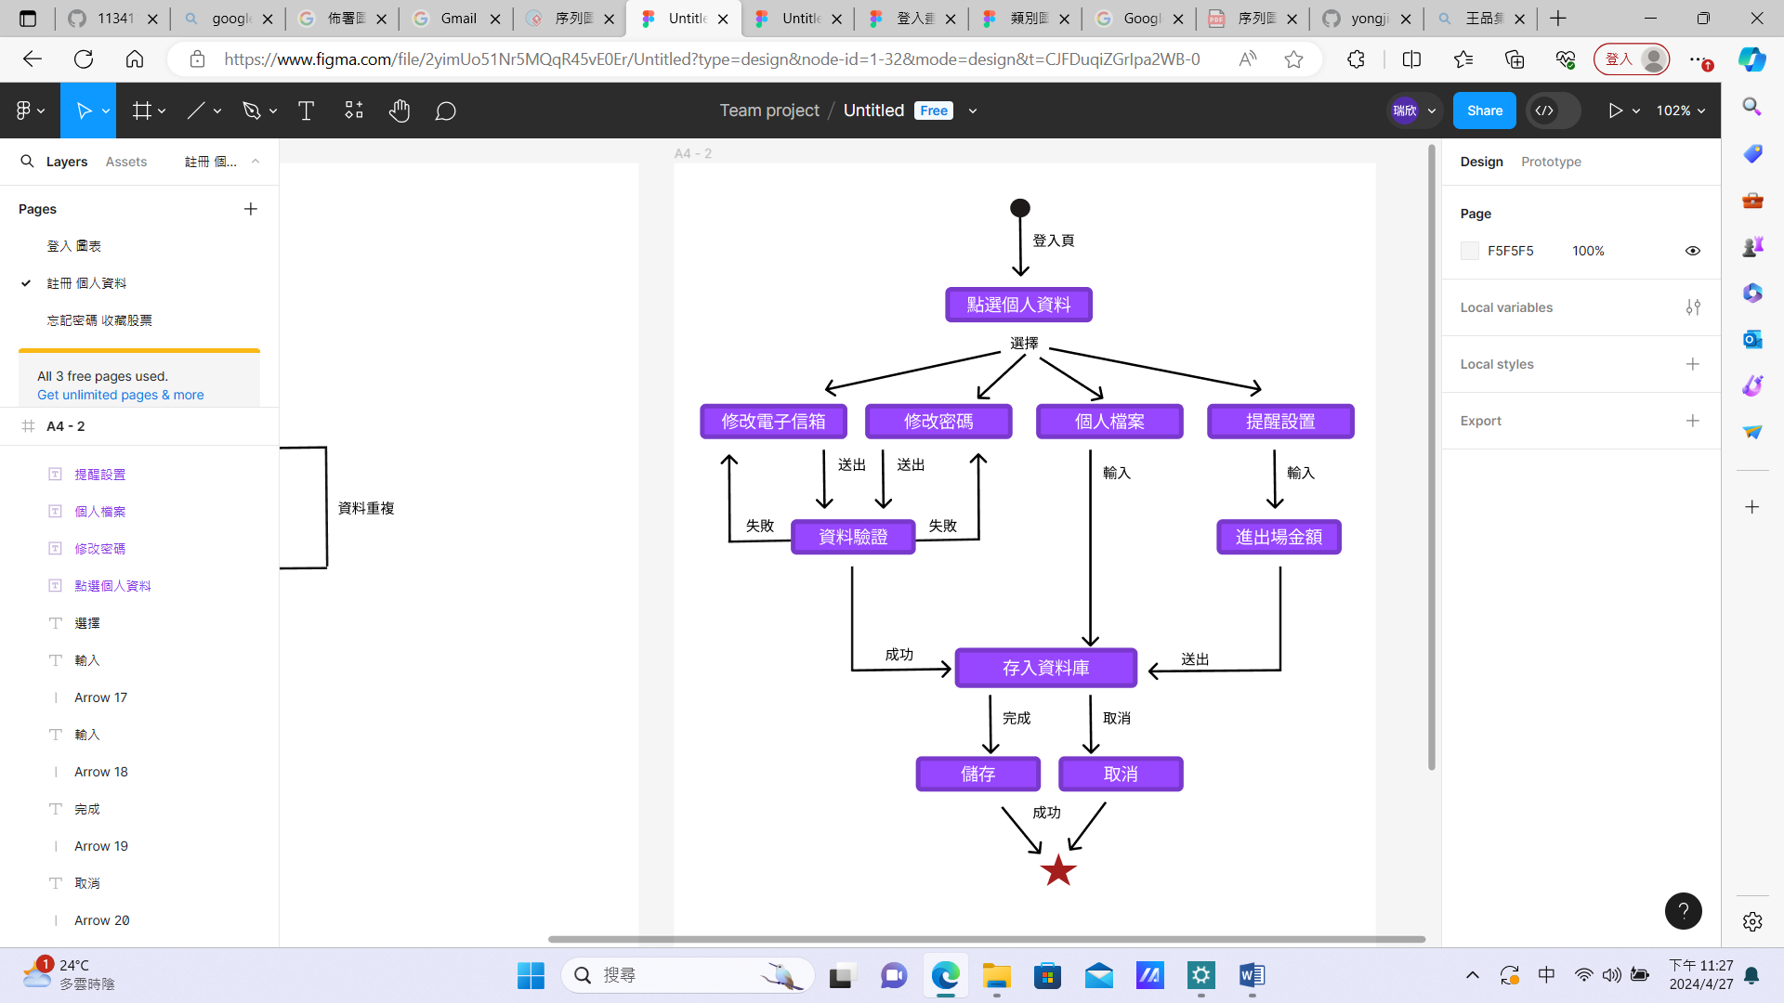

* 圖7-4-10個人資訊狀態機

# **資料庫設計**

## **資料庫關聯表**

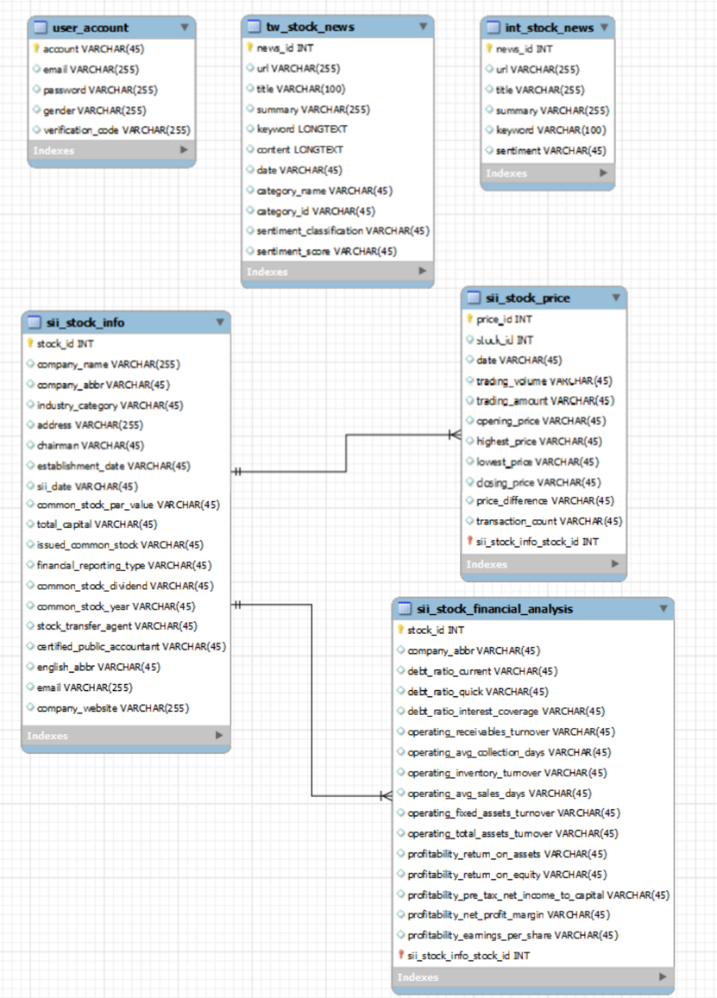

* 圖 8-1-1資料庫關聯圖

## **表格及其Meta data**

* 表 8-2‑1 user_account使用者帳號資料表

|  |  |  |  |
| --- | --- | --- | --- |
| 欄位名稱 | 意義 | 型態 | 規則 |
| account | 主索引，帳號 | VARCHAR(45) |  |
| email | 信箱 | VARCHAR(255) |  |
| password | 密碼 | VARCHAR(255) |  |
| gender | 性別 | VARCHAR(255) |  |
| verification_code | 驗證碼 | VARCHAR(255) |  |

* 表 8-2‑2 tw_stock_news國內新聞資料表

|  |  |  |  |
| --- | --- | --- | --- |
| 欄位名稱 | 意義 | 型態 | 規則 |
| news_id | 主索引，新聞編號 | INT |  |
| url | 網址 | VARCHAR(255) |  |
| title | 標題 | VARCHAR(100) |  |
| summary | 摘要 | VARCHAR(255) |  |
| keyword | 關鍵字 | LONGTEXT |  |
| content | 內容 | LONGTEXT |  |
| date | 發布時間 | VARCHAR(45) |  |
| categoryName | 類別 | VARCHAR(45) |  |
| categoryId | 類別號碼 | VARCHAR(45) |  |
| sentiment_classification | 情感分類 | VARCHAR(45) |  |
| sentiment_score | 情感得分 | VARCHAR(45) |  |

* 表 8-2‑3 int_stock_news國外新聞資料表

|  |  |  |  |
| --- | --- | --- | --- |
| 欄位名稱 | 意義 | 型態 | 規則 |
| news_id | 主索引，新聞編號 | INT | Auto Increment |
| url | 網址 | VARCHAR(255) |  |
| title | 標題 | VARCHAR(255) |  |
| summary | 摘要 | VARCHAR(255) |  |
| keyword | 關鍵字 | VARCHAR(100) |  |
| sentiment | 情感分類 | VARCHAR(45) |  |

* 表 8-2‑4 sii_stock_info上市股票基本資料表

|  |  |  |  |
| --- | --- | --- | --- |
| 欄位名稱 | 意義 | 型態 | 規則 |
| stock_id | 主索引，股票代碼 | INT |  |
| company_name | 公司名稱 | VARCHAR(255) |  |
| company_abbr | 公司簡稱 | VARCHAR(45) |  |
| industry_category | 產業類別 | VARCHAR(45) |  |
| address | 住址 | VARCHAR(255) |  |
| chairman | 董事長 | VARCHAR(45) |  |
| establishment_date | 成立日期 | VARCHAR(45) |  |
| sii_date | 上市日期 | VARCHAR(45) |  |
| common_stock_par_value | 普通股每股面額 | VARCHAR(45) |  |
| total_capital | 實收資本額(元) | VARCHAR(45) |  |
| issued_common_stock | 已發行普通股數或TDR原發行股數 | VARCHAR(45) |  |
| financial_reporting_type | 編製財務報告類型 | VARCHAR(45) |  |
| common_stock_dividend | 普通股盈餘分派或虧損撥補頻率 | VARCHAR(45) |  |
| common_stock_year | 普通股年度(含第4季或後半年度)現金股息及紅利決議層級 | VARCHAR(45) |  |
| stock_transfer_agent | 股票過戶機構 | VARCHAR(45) |  |
| certified_public_accountant | 簽證會計師事務所 | VARCHAR(45) |  |
| english_abbr | 英文簡稱 | VARCHAR(45) |  |
| email | 電子郵件信箱 | VARCHAR(255) |  |
| company_website | 公司網址 | VARCHAR(255) |  |

* 表 8-2‑5 stock_price上市股票歷史價格資料表

|  |  |  |  |
| --- | --- | --- | --- |
| 欄位名稱 | 意義 | 型態 | 規則 |
| Price_id | 主索引，價格編號 | INT | Auto Increment |
| stock_id | 股票代碼 | INT |  |
| date | 日期 | VARCHAR(45) |  |
| thousands_of_shares_traded | 成交仟股 | VARCHAR(45) |  |
| transaction_of_yuan | 成交仟元 | VARCHAR(45) |  |
| open | 開盤 | VARCHAR(45) |  |
| high | 最高 | VARCHAR(45) |  |
| low | 最低 | VARCHAR(45) |  |
| close | 收盤 | VARCHAR(45) |  |
| ups_and_downs | 漲跌 | VARCHAR(45) |  |
| number_of_pens | 筆數 | VARCHAR(45) |  |

* 表 8-2‑6 stock_financial_analysis上市股票財務分析資料表

|  |  |  |  |
| --- | --- | --- | --- |
| 欄位名稱 | 意義 | 型態 | 規則 |
| company_id | 主索引，公司代號 | INT |  |
| company_abbr | 公司簡稱 | VARCHAR(45) |  |
| debt_ratio_current | 償債能力-流動比率(%) | VARCHAR(45) |  |
| debt_ratio_quick | 償債能力-速動比率(%) | VARCHAR(45) |  |
| debt_ratio_interest_coverage | 償債能力-利息保障倍數(%) | VARCHAR(45) |  |
| operating_receivables_turnover | 經營能力-應收款項週轉率(次) | VARCHAR(45) |  |
| operating_avg_collection_days | 經營能力-平均收現日數 | VARCHAR(45) |  |
| operating_inventory_turnover | 經營能力-存貨週轉率(次) | VARCHAR(45) |  |
| operating_avg_sales_days | 經營能力-平均售貨日數 | VARCHAR(45) |  |
| operating_fixed_assets_turnover | 經營能力-不動產、廠房及設備週轉率(次) | VARCHAR(45) |  |
| operating_total_assets_turnover | 經營能力-總資產週轉率(次) | VARCHAR(45) |  |
| profitability_return_on_assets | 獲利能力-資產報酬率(%) | VARCHAR(45) |  |
| profitability_return_on_equity | 獲利能力-權益報酬率(%) | VARCHAR(45) |  |
| profitability_pre_tax_net_income_to_capital | 獲利能力-稅前純益佔實收資本比率(%) | VARCHAR(45) |  |
| profitability_net_profit_margin | 獲利能力-純益率(%) | VARCHAR(45) |  |
| profitability_earnings_per_share | 獲利能力-每股盈餘(元) | VARCHAR(45) |  |

# **程式**

## **元件清單及規格描述**

* 9-1-1前端元件清單及規格描述

|  |  |
| --- | --- |
| 程式名稱 | 功能說明 |
| Login.vue | 登入畫面 |
| <template>  <div class="login">  <div class="header">  <img class="img" src="../assets/logo1.jpg" alt="logo" />  </div>  <h2>登入</h2>  <form @submit.prevent="login" id="loginForm" class="input-container">  <div class="form-group">  <label for="loginAccount">帳號</label>  <input type="text" id="loginAccount" v-model="account" required />  </div>  <div class="form-group">  <label for="loginPassword">密碼</label>  <input :type="passwordVisible ? 'text' : 'password'" id="loginPassword" v-model="password" required />  <button type="button" @click="togglePasswordVisibility" class="toggle-password">  <span v-if="passwordVisible">👀</span>  <span v-else>🙈</span>  </button>  </div>  <button type="submit" class="button">登入</button>  </form>  <router-link to="/register" class="btn">註冊</router-link>  <br />  <router-link to="/forgot-password" class="forgot-password-link">忘記密碼?</router-link>  <!-- 错误消息 -->  <p v-if="errorMessage" class="error">{{ errorMessage }}</p>  </div>  </template>  <script>  import { mapActions } from 'vuex';  export default {  name: 'UserLogin',  data() {  return {  account: '',  password: '',  passwordVisible: false,  errorMessage: '', // 用于显示错误消息  };  },  methods: {  ...mapActions({  loginUser: 'login', // 映射 Vuex Store 的 login action 为 loginUser  }),  async login() {  try {  console.log('Trying to login with:', this.account, this.password); // 调试输出  // 调用 Vuex Store 中的 login 方法  await this.loginUser({ username: this.account, password: this.password });  console.log('Login successful'); // 调试输出  alert('登入成功！');  this.$router.push('/home'); // 跳转到主页  } catch (error) {  // 处理登录失败的情况  this.errorMessage = '登入失败，请检查您的用户名和密码。';  console.error('Login failed:', error);  }  },  togglePasswordVisibility() {  this.passwordVisible = !this.passwordVisible;  },  resetForm() {  this.account = '';  this.password = '';  this.errorMessage = ''; // 清空错误消息  },  },  };  </script> | |

* 9-1-2前端元件清單及規格描述

|  |  |
| --- | --- |
| 程式名稱 | 功能說明 |
| Register.vue | 註冊畫面 |
| <template>  <div class="register">  <h2>註冊</h2>  <form @submit.prevent="register" class="input-container">  <div class="form-group">  <label for="username">帳號</label>  <input type="text" id="username" v-model="username" required>  </div>  <div class="form-group">  <label for="email">信箱</label>  <input type="email" id="email" v-model="email" required>  </div>  <div class="form-group">  <label for="password">密碼</label>  <input type="password" id="password" v-model="password" required>  </div>  <div class="form-group">  <label for="gender">性別</label>  <select id="gender" v-model="gender" required>  <option value="male">男</option>  <option value="female">女</option>  <option value="other">其他</option>  </select>  </div>  <button type="submit" class="reg">註冊</button>  </form>  <router-link to="/" class="login">返回登入</router-link>  </div>  </template>  <script>  import { mapActions } from 'vuex';  export default {  name: 'UserRegister',  data() {  return {  username: '',  email: '',  password: '',  gender: ''  };  },  methods: {  ...mapActions(['setUser']),  register() {  const data = {  username: this.username,  email: this.email,  password: this.password,  gender: this.gender  };  fetch('http://172.16.66.118:8000/USER/register', {  method: 'POST',  headers: {  'Content-Type': 'application/json'  },  body: JSON.stringify(data)  })  .then(response => {  if (!response.ok) {  throw new Error('註冊請求失敗');  }  return response.json();  })  .then(data => {  console.log('Success:', data);  if (data.message === "註冊成功") {  alert('註冊成功！');  this.setUser({  username: this.username,  email: this.email,  password: this.password,  gender: this.gender  });  this.$router.push('/profile');  } else {  alert('註冊失敗，請重新輸入');  this.resetForm();  }  })  .catch(error => {  console.error('Error:', error);  alert('註冊失敗，請稍後再試。');  this.resetForm();  });  },  resetForm() {  this.username = '';  this.email = '';  this.password = '';  this.gender = '';  }  }  };  </script> | |

* 9-1-3前端元件清單及規格描述

|  |  |
| --- | --- |
| 程式名稱 | 功能說明 |
| ForgotPassword.忘記密碼.vue | 忘記密碼 |
| <template>  <div class="forgot-password-container">  <h1>找回密碼</h1>  <form @submit.prevent="submitEmail">  <input type="email" v-model="email" placeholder="請輸入你的電子郵件" required>  <button type="submit">提交</button>  </form>  <h1>輸入驗證碼</h1>  <form @submit.prevent="submitText">  <input type="text" v-model="verificationCode" placeholder="請輸入你的驗證碼" required>  <button type="submit">提交</button>  </form>  <!-- Return to Login Button -->  <button @click="returnToLogin" class="return-button">返回登入頁面</button>  </div>  </template>  <script>  export default {  data() {  return {  email: '',  verificationCode: ''  };  },   methods: {      async submitEmail() {        try {          const response = await axios.post('http://140.131.114.169:8001/USER/forgot-password', {            email: this.email          });          if (response.data.message === '重設密碼郵件已發送至您的信箱，請檢查並跟隨步驟重設密碼。') {            alert('驗證碼已發送到你的郵箱，請檢查並輸入驗證碼。');          } else {            alert('請確認郵箱是否已註冊或再試一次。');          }        } catch (error) {          console.error('Error sending email:', error);          alert('提交失敗，請稍後再試。');        }      } | |

* 9-1-4前端元件清單及規格描述

|  |  |
| --- | --- |
| 程式名稱 | 功能說明 |
| Navbar.vue | 導覽列 |
| <template>    <div class="container">      <!—導覽列 -->      <nav class="navbar">        <div class="nav-left">          <router-link to="/home" class="nav-link-home-link" :class="{ 'active-link': isActive('/home') }">            <img class="img" src="../assets/logo.jpg" alt="logo" />          </router-link>          <router-link to="/teaching" class="nav-link" :class="{ 'active-link': isActive('/teaching') }">教學小學堂</router-link>          <router-link to="/risk" class="nav-link" :class="{ 'active-link': isActive('/risk') }">AI預測股價</router-link>          <router-link to="/news" class="nav-link" :class="{ 'active-link': isActive('/news') }">新聞</router-link>          <router-link to="/PortfolioCalculator" class="nav-link" :class="{ 'active-link': isActive('/PortfolioCalculator') }">投資組合計算器</router-link>          <router-link to="/StockTracker" class="nav-link" :class="{ 'active-link': isActive('/StockTracker') }">股票價格追蹤</router-link>        </div>        <div class="nav-right">          <!-- 收藏股票下拉列表 -->          <div class="dropdown" @click="toggleDropdown">            <span class="nav-link">收藏股票</span>            <span :class="{'dropdown-arrow': true, 'open': dropdownOpen}"></span>            <div class="dropdown-content" v-if="dropdownOpen">              <div v-for="stock in favoriteStocks" :key="stock.id" class="dropdown-item">                <router-link :to="`/stock/${stock.id}`">                  {{ stock.name }}                </router-link>                <!-- 新增刪除按鈕 -->                <button @click="removeFromFavorites(stock.id)" class="delete-button">刪除</button>              </div>            </div>          </div>          <router-link to="/profile" class="nav-link" :class="{ 'active-link': isActive('/profile') }">個人信息</router-link>          <router-link to="/logout" class="nav-link" :class="{ 'active-link': isActive('/logout') }">登出</router-link>        </div>      </nav>    </div>  </template>  <script>  export default {  name: 'NavbarForm',  data() {  return {  dropdownOpen: false,  searchQuery: '',  searchResults: [],  favoriteStocks: this.getFavoriteStocks(),//獲取收藏股票  };  },  methods: {  toggleDropdown() {  this.dropdownOpen = !this.dropdownOpen;  },  isActive(route) {  return this.$route.path === route;  },  searchContent() {  if (this.searchQuery.trim() === '') {  this.searchResults = [];  return;  }  const query = this.searchQuery.toLowerCase();        const content = [          '教學小學堂',          'AI預測股價',          '新聞',          '投資組合計算器',          '股票價格追蹤',          '收藏股票',          '個人信息',          '登出'        ];  this.searchResults = content.filter(item => item.toLowerCase().includes(query));      },      getFavoriteStocks() {    let storedStocks = JSON.parse(localStorage.getItem('favoriteStocks')) || [];    return storedStocks.map(stockCode => ({ id: stockCode, name: `${stockCode}` }));  },      navigateToStockDetails(stockCode) {      const isFavorite = this.checkIfFavorite(stockCode); // 確定是否已收藏      this.$router.push({        name: 'CompanyDetails',        params: { stockCode, isFavorite }      });    },      checkIfFavorite(stockCode) {        let favorites = JSON.parse(localStorage.getItem('favoriteStocks')) || [];        return favorites.includes(stockCode); // 檢查是否在收藏中      },      removeFromFavorites(stockCode) {        // 從 localStorage 中移除股票        let favorites = JSON.parse(localStorage.getItem('favoriteStocks')) || [];        favorites = favorites.filter(code => code !== stockCode);        localStorage.setItem('favoriteStocks', JSON.stringify(favorites));        // 更新列表        this.favoriteStocks = this.getFavoriteStocks();      }    },  mounted() {      this.favoriteStocks = this.getFavoriteStocks();      // 更新收藏列表      window.addEventListener('storage', () => {        this.favoriteStocks = this.getFavoriteStocks();      });    },  };  </script> | |

* 9-1-5前端元件清單及規格描述

|  |  |
| --- | --- |
| 程式名稱 | 功能說明 |
| Home.vue | 主頁 |
| <template>  <div class="container">  <!-- Top Section: Website Introduction and Search -->  <header class="header">  <!-- Website Introduction -->  <section>  <h1>歡迎來到投資之AI應用學習</h1>  <p>  本平台提供上市公司的詳細資訊，有金融保險、半導體、航運、電腦及週邊設備及光電產業，助您做出明智的投資決策。  </p>  </section>  <!-- Search Feature -->  <section class="search-section">  <h2>快速搜索公司</h2>  <input type="text" v-model="searchQuery" placeholder="輸入公司名稱或股票代號" />  <button @click="searchCompany">搜索</button>  </section>  </header>  <!-- Main Content Section -->  <div class="content">  <!-- Left Sidebar: Industry Navigation -->  <aside class="sidebar">  <h2>產業類別</h2>  <ul>  <li><a href="#" @click.prevent="filterByIndustry('金融保險業')">金融保險業</a></li>  <li><a href="#" @click.prevent="filterByIndustry('半導體業')">半導體業</a></li>  <li><a href="#" @click.prevent="filterByIndustry('航運業')">航運業</a></li>  <li><a href="#" @click.prevent="filterByIndustry('電腦及週邊設備業')">電腦及週邊設備業</a></li>  <li><a href="#" @click.prevent="filterByIndustry('光電業')">光電業</a></li>  </ul>  </aside>  <!-- Right Section: Company List -->  <main class="main-content">  <section>  <h2>公司列表</h2>  <table class="company-table">  <thead>  <tr>  <th>公司名稱</th>  <th>股票代號</th>  </tr>  </thead>  <tbody>  <tr v-for="company in filteredCompanies" :key="company.stockCode">  <td>  <router-link :to="{ name: 'StockPage', params: { stockCode: company.stockCode } }" class="company">  {{ company.name }}  </router-link>  </td>  <td>{{ company.stockCode }}</td>  </tr>  </tbody>  </table>  </section>  </main>  </div>  </div>  </template> | |

* 9-1-6前端元件清單及規格描述

|  |  |
| --- | --- |
| 程式名稱 | 功能說明 |
| teaching.vue | 教學小學堂 |
| <template>  <div>  <header>  <!--<img src="..\assets\S__3579960_0-removebg-preview.png" alt="金融資訊網站標誌" />-->  <div class="separator"></div>  <div class="header-text">  <h1>投資學習之AI應用</h1>  <h1>新手小學堂</h1>  </div>  </header>  <main>  <!-- 1. 股票入門必看基礎 -->  <section id="intro" class="gray-section">  <h2>一、股票入門必看基礎</h2>  <div class="text-block1">  <h3>1.什麼是股票?</h3>  <p>  股票是公司發行的股份，代表持有人擁有公司的一部分權益。當你購買公司的股票時，你實際上成為了該公司的部分所有者。  </p>  </div>  <h3>2.股票入門基礎知識</h3>  <div class="card-container">  <div class="card" id="code">  <p>股票代碼</p>  <div class="card-content">  <p>  股票代碼（Stock Symbol），又稱股票代號，是用來標識特定公司的簡短字母或數字組合。每家上市公司的股票都有一個唯一的股票代碼，用於在證券交易所進行交易。  </p>  </div>  </div>  <div class="card" id="price">  <p>股票價格</p>  <div class="card-content">  <p>  看盤時我們所看到的是股票單價，也就是每一股的價格。而股票的成交價通常是由市場的買方、賣方共同決定，但不像房屋交易那樣會有房屋仲介媒合，股票通常是由證券交易所的電腦系統進行撮合。  </p>  </div>  </div>  <div class="card" id="time">  <p>股票交易時間</p>  <div class="card-content">  <p>  股票市場並非24小時都開放，通常會有指定開放交易的時間。以台灣為例，股票市場的交易時間為每週一至週五的9:00～13:30，盤後定價交易時間為14:00～14:30，而零股盤後交易時間為13:40～14:30。  </p>  </div>  </div>  </div>  </section>  <!-- 2. 認識台灣股票市場 -->  <section id="market" class="beige-section">  <h2>二、認識台灣股票市場</h2>  <div class="grid-container">  <div class="grid-item left" id="item1">  <h3>01 股票買賣單位</h3>  <p>  ● 張：台灣股票市場中，股票的基本買賣單位是一張，每張股票代表1000股。  </p>  <p>  ● 零股：如果投資者希望買賣少於一張（即1000股）的股票，可以通過零股交易進行，選擇購買1～999股。零股交易通常在盤後進行。  </p>  </div>  <div class="grid-item right" id="item2">  <h3>02 上市、上櫃、興櫃</h3>  <p>  世界各國的股票市場大致分為上市、上櫃、興櫃三種，台灣股市也不例外。最簡單區分上市、上櫃、興櫃的方法是觀察「最低實收資本額」，興櫃公司若高於門檻就能往上櫃前進，以此類推。  </p>  </div>  <div class="grid-item center" id="item3">  <h3>03 三大法人</h3>  <p>  在台灣股票市場，三大法人指的是市場上主要的機構投資者，分別是外資、投信和自營商，這些法人對股市的影響力非常大。  </p>  </div>  </div>  </section> | |

* 9-1-7前端元件清單及規格描述

|  |  |
| --- | --- |
| 程式名稱 | 功能說明 |
| news.vue | 新聞 |
| template>    <div class="news-and-cloud">      <div class="news-section">        <h1>新聞區</h1>        <!-- 添加兩個按鈕 -->        <div class="news-buttons">          <button :class="{ 'active': selectedNews === 'domestic' }" @click="showNews('domestic')">國內新聞</button>          <button :class="{ 'active': selectedNews === 'international' }" @click="showNews('international')">國外新聞</button>        </div>        <!-- 根據 selectedNews 顯示新聞 -->        <div v-if="selectedNews === 'domestic'">          <div class="news-card" v-for="(news, index) in domesticNews" :key="index">            <h3>              <a :href="news[1]" target="_blank" rel="noopener noreferrer" class="newstit">{{ news[2] }}</a>            </h3>            <p>摘要: {{ news[3] }}</p>            <p>關鍵字: {{ news[4] }}</p>            <p>發布時間: {{ news[6] }}</p>            <p>類別: {{ news[7] }}</p>            <!-- 動態設置情緒分析的顏色 -->            <p :class="getSentimentClass(news[9])">情緒分析: {{ news[9] }}</p>          </div>        </div>        <div v-if="selectedNews === 'international'">          <div class="news-card" v-for="(news, index) in internationalNews" :key="index">            <h3>              <a :href="news[1]" target="_blank" rel="noopener noreferrer" class="newstit">{{ news[2] }}</a>            </h3>            <p>摘要: {{ news[3] }}</p>            <p>關鍵字: {{ news[4] }}</p>            <!-- 動態設置情緒分析的顏色 -->            <p :class="getSentimentClass(news[5])">情緒分析: {{ news[5] }}</p>          </div>        </div>      </div>      <!-- 右側文字雲區域 -->      <div class="word-cloud-container">        <div class="word-cloud">          <h2>文字雲</h2>          <div class="cloud-placeholder">            <img :src="wordCloudImage" @error="handleImageError" alt="Word Cloud Image" />          </div>        </div>      </div>    </div>  </template> | |

* 9-1-8前端元件清單及規格描述

|  |  |
| --- | --- |
| 程式名稱 | 功能說明 |
| StockTracker.vue | 價格股價通知 |
| <template>  <div class="stock-tracker">  <h2>股票價格追蹤</h2>  <form @submit.prevent="trackStock">  <!-- 下拉選單 -->  <div class="form-group">  <label for="ticker">股票代碼</label><br>  <select id="ticker" v-model="ticker">  <option value="" disabled selected>選擇股票代碼</option>  <option v-for="(name, code) in stocks" :key="code" :value="code">  {{ code }} - {{ name }}  </option>  </select><br>  </div>  <!-- 自定義股票代碼輸入框 -->  <div class="form-group">  <label for="customTicker">自定義股票代碼</label><br>  <input type="text" id="customTicker" v-model="customTicker" placeholder="輸入股票代碼"><br>  </div>  <!-- 目標價格輸入框 -->  <div class="form-group">  <label for="targetPrice">目標價格</label><br>  <input type="number" id="targetPrice" v-model="targetPrice"><br>  </div>  <!-- 使用者電子郵件輸入框 -->  <div class="form-group">  <label for="userEmail">電子郵件</label><br>  <input type="email" id="userEmail" v-model="userEmail" placeholder="輸入您的電子郵件"><br>  </div>  <!-- LINE Notify Token 輸入框 -->  <div class="form-group">  <label for="lineNotifyToken">LINE Notify Token</label><br>  <input type="text" id="lineNotifyToken" v-model="lineNotifyToken" placeholder="輸入您的 LINE Notify Token"><br>  <a :href="url" target="_blank">{{ linkText }}</a>  </div>  <button type="submit">追蹤股價</button>  </form>  <p>{{ responseMessage }}</p>  <!-- 排行選擇按鈕 -->  <div class="ranking-buttons">  <button  @click="setSortType('volume')"  :class="{ active: sortType === 'volume' }"  >交易量排行</button>  <button  @click="setSortType('eps')"  :class="{ active: sortType === 'eps' }"  >EPS 成長率排行</button>  <button  @click="setSortType('changePercentage')"  :class="{ active: sortType === 'changePercentage' }"  >漲跌幅排行</button>  <button  @click="setSortType('institutionalVolume')"  :class="{ active: sortType === 'institutionalVolume' }"  >三大法人交易量排行</button>  </div> | |

* 9-1-9前端元件清單及規格描述

|  |  |
| --- | --- |
| 程式名稱 | 功能說明 |
| stock.vue | 公司基本資料 |
| <template>  <div class="company-details-container">  <!—公司基本資料 -->  <div v-if="companyInfo" class="company-info">  <h2>  <span class="company-name">  {{ companyInfo.company_name }}  <!-- 收藏星號 -->  <button @click="toggleFavorite" class="favorite-button">  <span v-if="isFavorite">&#9733;</span> <!-- 已收藏的星號 -->  <span v-else>&#9734;</span> <!-- 未收藏的星號 -->  </button>  </span>  </h2>  <p><strong>股票代號:</strong> {{ companyInfo.stock_code }}</p>  <p><strong>公司名稱:</strong> {{ companyInfo.company_name }}</p>  <p><strong>產業類別:</strong> {{ companyInfo.industry }}</p>  <p><strong>地址:</strong> {{ companyInfo.address }}</p>  <p><strong>董事長:</strong> {{ companyInfo.chairman }}</p>  <p><strong>成立時間:</strong> {{ companyInfo.founded_date }}</p>  <p><strong>上市日期:</strong> {{ companyInfo.listed_date }}</p>  <p><strong>普通股每股面額:</strong> {{ companyInfo.par_value_per_share }}</p>  <p><strong>實收資本額(元):</strong> {{ companyInfo.paid_in_capital }}</p>  <p><strong>已發行普通股數或TDR原發行股數:</strong> {{ companyInfo.total_shares_issued }}</p>  <p><strong>公司網址:</strong> <a :href="companyInfo.website" target="_blank">{{ companyInfo.website }}</a></p>  </div>  <!-- Historical Stock Price Section -->  <div v-if="historicalData" class="historical-data">  <h2>{{ companyInfo.company_name }} 歷史股價</h2>  <table class="price-table">  <thead>  <tr>  <th>日期</th>  <th>開盤價</th>  <th>收盤價</th>  <th>最高價</th>  <th>最低價</th>  </tr>  </thead>  <tbody>  <tr v-for="data in historicalData" :key="data.date">  <td>{{ data.date }}</td>  <td>{{ data.open }}</td>  <td>{{ data.close }}</td>  <td>{{ data.high }}</td>  <td>{{ data.low }}</td>  </tr>  </tbody> | |

* 9-1-10前端元件清單及規格描述

|  |  |
| --- | --- |
| 程式名稱 | 功能說明 |
| risk.vue | AI預測股價 |
| <template>  <div class="container">  <h1 class="title">股票預測結果</h1>  <div class="input-group">  <select v-model="selectedTicker" class="ticker-select" @change="clearPreviousData('dropdown')">  <option value="">選擇股票</option>  <option v-for="(name, code) in stockList" :key="code" :value="code">  {{ name }} ({{ code }})  </option>  </select>  <input v-model="customTicker" class="ticker-input" placeholder="或手動輸入股票代碼" @input="clearPreviousData('input')">  <button @click="getPrediction" class="predict-button">獲取預測</button>  </div>  <div v-if="currentPrice" class="current-price">  <h2>目前股價: ${{ currentPrice.toFixed(2) }}</h2>  </div>  <table v-if="predictions.length > 0" class="prediction-table">  <thead>  <tr>  <th>日期</th>  <th>預測價格</th>  <th>下限</th>  <th>上限</th>  </tr>  </thead>  <tbody>  <tr v-for="prediction in predictions" :key="prediction.ds">  <td>{{ formatDate(prediction.ds) }}</td>  <td>{{ prediction.yhat.toFixed(2) }}</td>  <td>{{ prediction.yhat_lower.toFixed(2) }}</td>  <td>{{ prediction.yhat_upper.toFixed(2) }}</td>  </tr>  </tbody>  </table>  <div v-if="imageUrl" class="chart-container">  <h2>股票預測圖像</h2>  <img :src="imageUrl" alt="Stock Prediction Chart" class="prediction-image" />  </div>  </div>  </template> | |

* 9-1-11前端元件清單及規格描述

|  |  |
| --- | --- |
| 程式名稱 | 功能說明 |
| PortfolioCalculator.vue | 投資組合計算器 |
| <template>    <div class="container">      <h1 class="title">投資組合計算器</h1>      <!-- Risk Assessment Section -->      <div class="risk-assessment-container">        <!-- Risk Assessment Form (Left Side) -->        <form @submit.prevent="submitRiskAssessment" class="form risk-assessment-form">          <!-- Financial Status -->          <div class="form-group">            <label>您的收入穩定性如何？</label>            <div class="radio-group">              <label><input type="radio" v-model="financialStatus" value="1" required /> 不穩定，收入可能隨時減少</label>              <label><input type="radio" v-model="financialStatus" value="2" required /> 偶爾波動，收入大致穩定</label>              <label><input type="radio" v-model="financialStatus" value="3" required /> 非常穩定，幾乎沒有波動</label>            </div>          </div>          <!-- Experience -->          <div class="form-group">            <label>您每月的收入與支出情況如何？</label>            <div class="radio-group">              <label><input type="radio" v-model="experience" value="1" required /> 每月幾乎無結餘，甚至入不敷出</label>              <label><input type="radio" v-model="experience" value="2" required /> 有少量結餘，能存下一些錢</label>              <label><input type="radio" v-model="experience" value="3" required /> 每月有較大結餘，存款穩定增加</label>            </div>          </div>          <!-- Investment Goal -->          <div class="form-group">            <label>投資目標期限：</label>            <div class="radio-group">              <label><input type="radio" v-model="investmentGoal" value="1" required /> 少於 3 年</label>              <label><input type="radio" v-model="investmentGoal" value="2" required /> 3 - 10 年</label>              <label><input type="radio" v-model="investmentGoal" value="3" required /> 超過 10 年</label>            </div>          </div>          <!-- Risk Preference -->          <div class="form-group">            <label>您能承受的最大損失是多少？</label>            <div class="radio-group">              <label><input type="radio" v-model="riskPreference" value="1" required /> 5% 以下</label>              <label><input type="radio" v-model="riskPreference" value="2" required /> 5% - 15%</label>              <label><input type="radio" v-model="riskPreference" value="3" required /> 超過 15%</label>            </div>          </div>          <button type="submit" class="button">提交風險評估</button>        </form>        <!-- Result Display (Right Side) -->        <div v-if="riskAssessmentResult" class="result-container">          <div class="result-box">            <h2>風險評估結果</h2>            <p><strong>您的風險承受度分數是:</strong> {{ riskAssessmentResult.totalScore }}</p>            <p><strong>資產配置建議:</strong> {{ riskAssessmentResult.allocation }}</p>          </div>        </div>      </div>  <!—投資組合計算-->  <div class="investment-container">  <!—投資選擇 -->  <div class="investment-form">  <form @submit.prevent="submitInvestmentDetails" class="form investment-details-form">  <div class="form-group">  <label for="investmentAmount">投資金額：</label>  <input type="number" v-model="investmentAmount" required class="input" placeholder="請輸入投資金額" />  </div>  <!-- 股票選擇 -->  <div v-for="(ticker, index) in selectedTickers" :key="index" class="form-group ticker-row">  <label>{{ availableTickers[ticker] }} ({{ ticker }}) 投資比例 (0-1)：</label>  <div class="ticker-input-group">  <input type="number" v-model="proportions[ticker]" min="0" max="1" step="0.01" required class="input" />  <button type="button" @click="removeTicker(ticker)" class="delete-button">×</button>  </div>  </div>  <div class="form-group">  <label>選擇股票：</label>  <select v-model="selectedTicker" @change="addTicker" class="input">  <option disabled value="">請選擇股票</option>  <option v-for="(name, ticker) in availableTickers" :key="ticker" :value="ticker">  {{ name }} ({{ ticker }})  </option>  </select>  </div>  <button type="submit" class="button">提交投資組合</button>  </form>  </div>  <!—投資結果 -->  <div class="result-container">  <div v-if="investmentResult && Object.keys(investmentResult).length > 0" class="result-box">  <h2>投資計算結果</h2>  <p><strong>投資組合的風險 (波動性):</strong> {{ formatNumber(investmentResult.portfolio_volatility_percentage) }}%</p>  <p><strong>預期年回報率:</strong> {{ formatNumber(investmentResult.portfolio_return_percentage) }}%</p>  <p><strong>可能的最大損失:</strong> {{ formatNumber(investmentResult.potential_loss) }} 元</p>  <p><strong>預期年收益:</strong> {{ formatNumber(investmentResult.expected_gain) }} 元</p>  <p><strong>VaR (風險價值) 百分比:</strong> {{ formatNumber(investmentResult.var_percentage) }}%</p>  <p><strong>VaR (風險價值) 金額:</strong> {{ formatNumber(investmentResult.var_amount) }} 元</p>  </div>  <!—公司資料 -->  <div v-if="investmentResult.detailed_analysis && Object.keys(investmentResult.detailed_analysis).length > 0">  <div v-for="(analysis, ticker) in investmentResult.detailed_analysis" :key="ticker" class="stock-details">  <h3>{{ analysis.company_name }} ({{ ticker }})</h3>  <p><strong>即時股價:</strong> {{ formatNumber(analysis.current_price) }}</p>  <h4>技術分析</h4>  <ul class="no-bullets">  <li><strong>RSI:</strong> {{ formatNumber(analysis.technical_analysis.RSI) }}</li>  <li><strong>MA 50:</strong> {{ formatNumber(analysis.technical_analysis.MA_50) }}</li>  <li><strong>MA 200:</strong> {{ formatNumber(analysis.technical_analysis.MA_200) }}</li>  <li><strong>MACD:</strong> {{ formatNumber(analysis.technical_analysis.MACD) }}</li>  <li><strong>MACD Signal:</strong> {{ formatNumber(analysis.technical_analysis.MACD_signal) }}</li>  <li><strong>Stochastic K:</strong> {{ formatNumber(analysis.technical_analysis.Stochastic_K) }}</li>  <li><strong>Stochastic D:</strong> {{ formatNumber(analysis.technical_analysis.Stochastic_D) }}</li>  </ul>  <h4>財務數據</h4>  <ul class="no-bullets">  <li><strong>市值:</strong> {{ formatNumber(analysis.financials.market_cap) }}</li>  <li><strong>本益比:</strong> {{ formatNumber(analysis.financials.price_to_earnings) }}</li>  <li><strong>營收:</strong> {{ formatNumber(analysis.financials.revenue) }}</li>  <li><strong>毛利:</strong> {{ formatNumber(analysis.financials.gross_profit) }}</li>  <li><strong>負債比:</strong> {{ formatNumber(analysis.financials.debt_to_equity) }}</li>  </ul>  </div>  </div>  </div>  </div>  </div>  </template> | |

* 9-1-12前端元件清單及規格描述

|  |  |
| --- | --- |
| 程式名稱 | 功能說明 |
| Chat.vue | AI問答機器人 |
| <template>  <div class="chat-form">  <div class="logo-container" @click="toggleChat">  <img src="../assets/logo1.jpg" alt="Logo" class="logo" />  </div>  <div class="chat-window" v-if="isChatOpen" @click.stop>  <h2>AI問答機器人</h2>  <div class="chat-box">  <div v-for="(message, index) in messages" :key="index" :class="['message', message.role]">  <p>{{ message.content }}</p>  </div>  </div>  <div class="input-container">  <input v-model="userInput" class="input-box" placeholder="問我任何問題..." @keyup.enter="sendMessage" />  <button @click="sendMessage" class="send-button">發送</button>  </div>  </div>  </div>  </template>  <script>  import axios from 'axios';  export default {    name: 'ChatForm',    data() {      return {        userInput: '',        messages: [],        isChatOpen: false,      };    },    methods: {      toggleChat() {        this.isChatOpen = !this.isChatOpen; // 切换聊天窗口的開關狀態      },    async sendMessage() {      if (!this.userInput) return;      this.messages.push({ role: 'user', content: this.userInput });      try {        // 使用 POST 方法來發送請求        const response = await axios.post('http://140.131.114.169:8081/ASK/question', {          question: this.userInput,        });        this.messages.push({ role: 'assistant', content: response.data.answer });      } catch (error) {        console.error('Error fetching response:', error);        this.messages.push({ role: 'assistant', content: '無法取得回答，請稍後再試。' });      }      this.userInput = '';    }    },  };  </script> | |

* 9-1-13前端元件清單及規格描述

|  |  |
| --- | --- |
| 程式名稱 | 功能說明 |
| profile.vue | 個人資訊 |
| <template>  <div class="pr">  <h1>個人資訊</h1>  <form @submit.prevent="updateUserInfo">  <div class="form-group">  <label for="account">帳號</label><br>  <input type="text" id="account" v-model="userInfo.account"><br>  </div>  <div class="form-group">  <label for="email">信箱</label><br>  <input type="email" id="email" v-model="userInfo.email"><br>  </div>  <div class="form-group">  <label for="password">密碼</label><br>  <input type="password" id="password" v-model="userInfo.password"><br>  </div>  <div class="form-group">  <label for="gender">性別</label><br>  <select id="gender" v-model="userInfo.gender">  <option value="男">男</option>  <option value="女">女</option>  <option value="其他">其他</option>  </select><br>  </div>  <button type="submit">更新</button>  </form>  </div>  </template>  <script>  export default {    name: 'ProfileForm',    data() {      return {        userInfo: {          account: '',          email: '',          password: '',          gender: ''        }      };    },    mounted() {      this.fetchUserInfo();    },    methods: {      fetchUserInfo() {        fetch('http://140.131.114.169:8001/USER/data?table_name=user_account', {    method: 'GET',    credentials: 'include',  // 確保攜帶 cookie  })  .then(response => {    if (!response.ok) {      throw new Error('獲取個人資訊失敗');    }    return response.json();  })  .then(data => {    if (data.content) {      this.userInfo.account = data.content[0];      this.userInfo.email = data.content[1];      this.userInfo.password = data.content[2];      this.userInfo.gender = data.content[3];    } else {      alert('獲取個人資訊失敗');    }  })  .catch(error => {    console.error('獲取個人資訊失敗:', error);    alert('獲取個人資訊失敗');  });  },  })  .then(data => {  alert(data.message);  this.userInfo.account = data.updated_info.account || this.userInfo.account;  this.userInfo.password = data.updated_info.password || this.userInfo.password;  this.userInfo.gender = data.updated_info.gender || this.userInfo.gender;  })  .catch(error => {  console.error('Fetch error:', error);  alert('更新個人資訊失敗: ' + error.message);  });  }, | |

* 9-1-14前端元件清單及規格描述

|  |  |
| --- | --- |
| 程式名稱 | 功能說明 |
| logout.vue | 登出 |
| <template>  <div>  <button @click="logout">登出</button>  </div>  </template>  <script>  export default {  name: 'LogoutForm'  }  </script> | |

* 9-1-15後端元件清單及規格描述

|  |  |
| --- | --- |
| 程式名稱 | 功能說明 |
| **nt_stock_news.py** | **爬取國外新聞資料&情緒分析&文字雲** |
| from nltk.corpus import stopwords  from wordcloud import WordCloud  import matplotlib.pyplot as plt  from bs4 import BeautifulSoup  from textblob import TextBlob  import requests  import pandas as pd  import nltk  # 下載 NLTK 資源  nltk.download('punkt')  nltk.download('stopwords')  nltk.download('wordnet')  nltk.download('averaged_perceptron_tagger')  # 1. 爬取主頁上的所有新聞網址  def fetch_news_links(url, limit=20):  try:  response = requests.get(url)  response.raise_for_status() # 檢查請求是否成功  soup = BeautifulSoup(response.text, 'html.parser')  # 尋找所有 <a> 標籤並過濾掉非新聞網址  links = soup.find_all('a')  news_links = []  for link in links:  href = link.get('href')  if href and 'https://finance.yahoo.com/news/' in href:  news_links.append(href)  if len(news_links) >= limit: # 限制爬取的數量  break  # 去重  news_links = list(set(news_links))  print(f"Found news links: {news_links}")  return news_links  except Exception as e:  print(f"An error occurred while fetching the news links: {e}")  return [] | |

* 9-1-16後端元件清單及規格描述

|  |  |
| --- | --- |
| 程式名稱 | 功能說明 |
| **int_stock_news_translated.py** | **翻譯國外新聞資料** |
| from googletrans import Translator  import pandas as pd  import time  import re  # 讀取 CSV 文件  file_path = r'C:\Users\yingh\Desktop\python爬蟲\stock_news\int_stock_news.csv'  df = pd.read_csv(file_path)  # 創建翻譯器  translator = Translator()  # 定義翻譯函數  def translate_text(text):  if pd.isna(text): # 處理缺失值  return text  if isinstance(text, str) and len(text.strip()) > 0: # 確保是有效的字串  if re.match(r'^https?://', text): # 檢查是否是 URL  print(f"跳過 URL: {text}")  return text # 跳過 URL，不進行翻譯  try:  translated = translator.translate(text, src='en', dest='zh-tw') # 從英文翻譯到繁體中文  time.sleep(1) # 每次請求後暫停 1 秒，以防速率限制  return translated.text  except Exception as e: # 捕獲所有異常  print(f"翻譯失敗: {text}, 錯誤信息: {e}")  return text # 返回原文本以便後續處理  else:  print(f"跳過無效內容: {text}")  return text # 返回原文本以便後續處理  # 遍歷 DataFrame 的每一列，並對每個單元格進行翻譯  for column in df.columns:  df[column] = df[column].apply(translate_text)  # 保存到新的 CSV 文件  output_file_path = r'C:\Users\yingh\Desktop\python爬蟲\stock_news\int_stock_news_translated.csv' # 輸出文件路徑  df.to_csv(output_file_path, index=False, encoding='utf-8-sig')  print("翻譯完成並已保存到新的 CSV 文件！") | |

* 9-1-17後端元件清單及規格描述

|  |  |
| --- | --- |
| 程式名稱 | 功能說明 |
| **sii_stock_financial_analysis..py** | **爬取股票財務分析資料** |
| from bs4 import BeautifulSoup  from datetime import datetime  import pandas as pd  import numpy as np  import requests  def get_FinancialAnalysisIndex_year(year, sii):  # 將年份轉換為民國年份格式  roc_year = year - 1911  # 預設表單資料  form_data = {  'encodeURIComponent': 1,  'step': 1,  'firstin': 1,  'off': 1,  'TYPEK': 'sii', # 'sii' 為上市  'year': roc_year,  }  # 從網站獲取資料  data = get_data_from_mops_twse('https://mops.twse.com.tw/mops/web/t51sb02', form_data)  # 從提取的資料創建 DataFrame  df = pd.DataFrame(np.array(data), columns=[  '股票代碼', '公司簡稱', '財務結構-負債佔資產比率(%)', '財務結構-長期資金佔不動產、廠房及設備比率(%)',  '償債能力-流動比率(%)', '償債能力-速動比率(%)', '償債能力-利息保障倍數(%)', '經營能力-應收款項週轉率(次)',  '經營能力-平均收現日數', '經營能力-存貨週轉率(次)', '經營能力-平均售貨日數', '經營能力-不動產、廠房及設備週轉率(次)',  '經營能力-總資產週轉率(次)', '獲利能力-資產報酬率(%)', '獲利能力-權益報酬率(%)', '獲利能力-稅前純益佔實收資本比率(%)',  '獲利能力-純益率(%)', '獲利能力-每股盈餘(元)', '現金流量-現金流量比率(%)', '現金流量-現金流量允當比率(%)',  '現金流量-現金再投資比率(%)'  ])  return df | |

* 9-1-18後端元件清單及規格描述

|  |  |
| --- | --- |
| 程式名稱 | 功能說明 |
| **sii_stock_info.py** | **爬取股票基本資料** |
| from selenium.webdriver.support import expected_conditions as EC  from selenium.webdriver.support.ui import WebDriverWait  from selenium.webdriver.chrome.service import Service  from selenium.webdriver.support.ui import Select  from selenium.webdriver.common.by import By  from selenium import webdriver  from bs4 import BeautifulSoup  import pandas as pd  import time  import csv  # 設定瀏覽器驅動程式路徑  driver_path = r'C:\Users\yingh\Desktop\python爬蟲\chromedriver.exe'  # 初始化 Chrome 瀏覽器  service = Service(driver_path)  driver = webdriver.Chrome(service=service)  # 設定等待時間  wait = WebDriverWait(driver, 10)  # 前往網頁  driver.get("https://mops.twse.com.tw/mops/web/t51sb01")  # 市場別為上市  market_type = '上市'  try:  # 找到市場類型下拉選單  market_select = Select(driver.find_element(By.XPATH, "//select[@name='TYPEK']"))  # 選擇市場類型  market_select.select_by_visible_text(market_type)  # 顯示資料載入中，請稍後..  wait.until(EC.presence_of_element_located((By.XPATH, "//select[@name='code']//option")))  # 找到產業類型下拉選單  industry_select = Select(driver.find_element(By.XPATH, "//select[@name='code']"))  # 選擇產業類型選項  industry_select.select_by_index(0) # 選擇第一個選項，空值為查詢全部產業類型  # 點擊查詢按鈕  search_button = driver.find_element(By.XPATH, "//input[@value=' 查詢 ']")  search_button.click()  # 等待查詢結果加載完成  time.sleep(10) # 這裡等待10秒，可以根據頁面加載速度進行調整  # 獲取網頁的原始碼  html_content = driver.page_source  # 使用BeautifulSoup模組解析網頁  soup = BeautifulSoup(html_content, 'html.parser')  # 設定上市表頭欄位名稱  column_names = ["股票代碼", "公司名稱", "公司簡稱", "產業類別", "外國企業註冊地國", "住址", "營利事業統一編號", "董事長", "總經理",  "發言人", "發言人職稱", "代理發言人", "總機電話", "成立日期", "上市日期", "普通股每股面額", "實收資本額(元)",  "已發行普通股數或TDR原發行股數", "私募普通股(股)", "特別股(股)", "編製財務報告類型", "普通股盈餘分派或虧損撥補頻率",  "普通股年度(含第4季或後半年度)現金股息及紅利決議層級", "股票過戶機構", "過戶電話", "過戶地址", "簽證會計師事務所",  "簽證會計師1", "簽證會計師2", "英文簡稱", "英文通訊地址", "傳真機號碼", "電子郵件信箱", "公司網址", "投資人關係聯絡人",  "投資人關係聯絡人職稱", "投資人關係聯絡電話", "投資人關係聯絡電子郵件", "公司網站內利害關係人專區網址"] | |

* 9-1-19後端元件清單及規格描述

|  |  |
| --- | --- |
| 程式名稱 | 功能說明 |
| **sii_stock_price.py** | **爬取股票歷史價格資料** |
| from datetime import datetime, timedelta  import requests as r  import pandas as pd  import random  import time  # 獲取股票資料（逐月或逐日）  def get_tw_stock_data(stock_code, start_date, end_date, freq='M'):  date_range = pd.date_range(start_date, end_date, freq=freq).strftime("%Y%m%d").tolist()  df = pd.DataFrame()  for date in date_range:  url = f"https://www.twse.com.tw/exchangeReport/STOCK_DAY?response=json&date={date}&stockNo={stock_code}"  res = r.get(url)  if res.status_code == 200:  stock_json = res.json()  if 'data' in stock_json:  stock_df = pd.DataFrame(stock_json['data'], columns=[  '日期', '成交股數', '成交金額', '開盤價', '最高價', '最低價', '收盤價', '漲跌價差', '成交筆數'  ])  # 轉換日期格式  stock_df['日期'] = stock_df['日期'].apply(  lambda x: datetime.strptime(f"{int(x.split('/')[0]) + 1911}/{x.split('/')[1]}/{x.split('/')[2]}", '%Y/%m/%d').strftime('%Y-%m-%d'))  stock_df.insert(0, '股票代碼', stock_code)  df = pd.concat([df, stock_df], ignore_index=True)  else:  print(f"找不到股票代碼 {stock_code} 在 {date} 的資料。")  time.sleep(random.uniform(2, 5))  return df | |

* 9-1-20後端元件清單及規格描述

|  |  |
| --- | --- |
| 程式名稱 | 功能說明 |
| **tw_stock_news.py** | **爬取國內新聞資料** |
| import pandas as pd  import requests  import time  import html  import re  def clean_html_tags(text):  """ 去除HTML標籤 """  clean = re.compile('<.*?>')  return re.sub(clean, '', text)  def save_to_csv(newslist_info, filename='./stock_news/tw_stock_news.csv'):  data = []  for page in newslist_info:  for news in page["data"]:  content = html.unescape(news['content']) # 將 HTML 實體轉換為普通文本  content = clean_html_tags(content) # 去除 HTML 標籤  data.append({  '新聞編號': news['newsId'],  '網址': f'https://news.cnyes.com/news/id/{news["newsId"]}',  '標題': news['title'],  '摘要': news['summary'],  '關鍵字': news['keyword'],  '內容': content,  '發布時間': time.strftime("%Y-%m-%d %H:%M:%S", time.localtime(news["publishAt"])),  '類別': news['categoryName'],  '類別號碼': news['categoryId']  })  df = pd.DataFrame(data)  df.to_csv(filename, index=False, encoding='utf-8-sig')  class TaiwanStockNewsSpider:  def get_newslist_info(self, start_time=None, end_time=None, limit=30):  headers = {  'Origin': 'https://news.cnyes.com/news/cat/tw_stock',  'Referer': 'https://news.cnyes.com/news/cat/tw_stock',  'User-Agent': 'Mozilla/5.0 (Windows NT 10.0; Win64; x64) AppleWebKit/537.36 (KHTML, like Gecko) Chrome/124.0.0.0 Safari/537.36',  }  all_newslist_info = []  params = {  'page': 1,  'limit': limit,  'startAt': start_time,  'endAt': end_time  }  r = requests.get(f"https://api.cnyes.com/media/api/v1/newslist/category/tw_stock", headers=headers, params=params)  newslist_info = r.json().get('items')  limit_page = newslist_info["last_page"]  for page in range(1, limit_page + 1):  params['page'] = page  r = requests.get(f"https://api.cnyes.com/media/api/v1/newslist/category/tw_stock", headers=headers, params=params)  newslist_info = r.json().get('items')  filtered_news = [news for news in newslist_info["data"] if news["categoryName"] not in ["ETF", "台灣政經"]]  all_newslist_info.append({"data": filtered_news, "page": page})  return all_newslist_info | |

* 9-1-21後端元件清單及規格描述

|  |  |
| --- | --- |
| 程式名稱 | 功能說明 |
| **tw_stock_news_jieba.py** | **國內新聞情緒分析** |
| import pandas as pd  import jieba  def load_sentiment_dict_from_file(positive_filepath, negative_filepath):  sentiment_dict = {}  # 正面情感詞  with open(positive_filepath, 'r', encoding='utf-8') as file:  for line in file:  word = line.strip()  if word:  sentiment_dict[word] = 1 # 正面詞得分為 1  # 負面情感詞  with open(negative_filepath, 'r', encoding='utf-8') as file:  for line in file:  word = line.strip()  if word:  sentiment_dict[word] = -1 # 負面詞得分為 -1  return sentiment_dict  # 確保檔案路徑正確  sentiment_dict = load_sentiment_dict_from_file('C:/Users/yingh/Desktop/python爬蟲/stock_news/ntusd-positive.txt', 'C:/Users/yingh/Desktop/python爬蟲/stock_news/ntusd-negative.txt')  def analyze_sentiment_jieba(text, sentiment_dict):  # 使用jieba進行分詞  words = jieba.lcut(text)  # 計算情感得分  score = sum(sentiment_dict.get(word, 0) for word in words)  # 簡單分類  if score > 0:  sentiment = '正面'  elif score < 0:  sentiment = '負面'  else:  sentiment = '中性'  return sentiment, score | |

* 9-1-22後端元件清單及規格描述

|  |  |
| --- | --- |
| 程式名稱 | 功能說明 |
| **tw_stock_news_wordcloud.py** | **國內新聞文字雲** |
| from wordcloud import WordCloud  import matplotlib.pyplot as plt  import pandas as pd  import jieba  import os  # 讀取 CSV 文件  file_path = 'C:/Users/yingh/Desktop/python爬蟲/stock_news/tw_stock_news_jieba.csv'  df = pd.read_csv(file_path)  # 獲取文本數據  text_data = df['內容'].dropna().tolist()  text = ' '.join(text_data)  # 分詞  wordlist = jieba.cut(text, cut_all=False)  word_space_split = " ".join(wordlist)  # 停用詞列表，包含"的"等不需要出現在文字雲中的詞  stopwords = set(['的', '是', '在', '和', '也', '為', '有', '於', '與', '及', '而', '或', '以', '都', '等', '了'])  # 移除停用詞  filtered_words = [word for word in word_space_split.split() if word not in stopwords]  filtered_text = " ".join(filtered_words)  # 設定字體路徑  font_path = "SimHei.ttf"  if not os.path.exists(font_path):  font_path = "C:\\Users\\yingh\\Downloads\\simhei\\SimHei.ttf"  # 生成文字雲  wordcloud = WordCloud(font_path=font_path, width=800, height=400).generate(filtered_text)  # 顯示文字雲  plt.figure(figsize=(10, 5))  plt.imshow(wordcloud, interpolation="bilinear")  plt.axis("off")  # 保存圖片到指定資料夾  output_path = 'C:/Users/yingh/Desktop/python爬蟲/stock_news/tw_stock_wordcloud.png'  plt.savefig(output_path)  # 顯示圖片並打印確認訊息  plt.show()  print(f"文字雲圖片已儲存到: {output_path}") | |

* 9-1-23後端元件清單及規格描述

|  |  |
| --- | --- |
| 程式名稱 | 功能說明 |
| stock_technical_analysis.py | 技術指標 |
| from datetime import datetime, timedelta  import yfinance as yf  import pandas as pd  import os  # 獲取當前日期  end_date = datetime.now()  # 計算120天前的日期  start_date = end_date - timedelta(days=120)  # 格式化日期為字串  start_date_str = start_date.strftime("%Y-%m-%d")  end_date_str = end_date.strftime("%Y-%m-%d")  # 下載股票歷史數據  tickers = ['2888.TW', '2891.TW', '2883.TW', '2882.TW', '2867.TW',  '2884.TW', '2880.TW', '2890.TW', '2834.TW', '2885.TW',  '2303.TW', '2363.TW', '2330.TW', '6770.TW', '2344.TW',  '2449.TW', '4967.TW', '2408.TW', '3450.TW', '3711.TW',  '2618.TW', '2609.TW', '2610.TW', '2603.TW', '2615.TW',  '2605.TW', '2634.TW', '2606.TW', '5608.TW', '2637.TW',  '3231.TW', '2353.TW', '2382.TW', '2356.TW', '3013.TW',  '2324.TW', '2301.TW', '2365.TW', '3017.TW', '3706.TW',  '2323.TW', '2349.TW', '2374.TW', '2393.TW', '2406.TW',  '2409.TW', '2426.TW', '2429.TW', '2438.TW', '2466.TW']  # 創建一個空的DataFrame用於存儲所有股票的技術指標  all_technical_indicators = pd.DataFrame()  # 下載過去120天的股票數據  for ticker in tickers:  df = yf.download(ticker, start=start_date_str, end=end_date_str)  # 計算技術指標  df['Ticker'] = ticker # 添加股票代碼列  df['MA20'] = df['Close'].rolling(window=20).mean()  df['MA50'] = df['Close'].rolling(window=50).mean()  # MACD  df['EMA12'] = df['Close'].ewm(span=12, adjust=False).mean()  df['EMA26'] = df['Close'].ewm(span=26, adjust=False).mean()  df['MACD'] = df['EMA12'] - df['EMA26']  df['Signal Line'] = df['MACD'].ewm(span=9, adjust=False).mean()  # RSI  delta = df['Close'].diff(1)  gain = delta.where(delta > 0, 0).rolling(window=14).mean()  loss = -delta.where(delta < 0, 0).rolling(window=14).mean()  rs = gain / loss  df['RSI'] = 100 - (100 / (1 + rs))  # KD指標  low_min = df['Low'].rolling(window=9).min()  high_max = df['High'].rolling(window=9).max()  df['RSV'] = (df['Close'] - low_min) / (high_max - low_min) * 100  df['K'] = df['RSV'].ewm(alpha=1/3, adjust=False).mean()  df['D'] = df['K'].ewm(alpha=1/3, adjust=False).mean()  # 將每隻股票的技術指標添加到總的DataFrame中  all_technical_indicators = pd.concat([all_technical_indicators, df])  # 保存所有股票的技術指標到一個CSV檔案  output_folder = 'stock_technical_analysis' # 確保使用已存在的資料夾  all_csv_filename = os.path.join(output_folder, 'sii_stock_technical_analysis.csv')  all_technical_indicators.to_csv(all_csv_filename)  print(f'所有股票的技術指標已保存為 {all_csv_filename}') | |

* 9-1-24後端元件清單及規格描述

|  |  |
| --- | --- |
| 程式名稱 | 功能說明 |
| stock_technical_analysis_image.py | 技術指標圖 |
| import plotly.graph_objects as go  import pandas as pd  import os  # 讀取 CSV 檔案  csv_filename = 'stock_technical_analysis/sii_stock_technical_analysis.csv'  df = pd.read_csv(csv_filename)  # 獲取所有唯一的股票代碼  tickers = df['Ticker'].unique()  # 確保目標資料夾存在  output_dir = './stock_technical_analysis/stock_technical_analysis_image/'  os.makedirs(output_dir, exist_ok=True) # 如果資料夾不存在則創建  # 繪製各個技術指標的圖表  for ticker in tickers:  ticker_data = df[df['Ticker'] == ticker]  # 1. 成交量圖  fig_volume = go.Figure()  fig_volume.add_trace(go.Bar(x=ticker_data.index, y=ticker_data['Volume'], name='成交量', marker_color='lightblue'))  fig_volume.update_layout(title=f'{ticker} 成交量圖', xaxis_title='日期', yaxis_title='成交量', template='plotly_white')  fig_volume.show()  # 保存成交量圖為動態HTML  fig_volume.write_html(f'{output_dir}{ticker}_volume_chart.html')  # 2. 移動平均線 (MA) 圖  fig_ma = go.Figure()  fig_ma.add_trace(go.Scatter(x=ticker_data.index, y=ticker_data['Close'], mode='lines', name='收盤價', line=dict(color='blue')))  fig_ma.add_trace(go.Scatter(x=ticker_data.index, y=ticker_data['MA20'], mode='lines', name='MA20', line=dict(color='orange')))  fig_ma.add_trace(go.Scatter(x=ticker_data.index, y=ticker_data['MA50'], mode='lines', name='MA50', line=dict(color='green')))  fig_ma.update_layout(title=f'{ticker} 移動平均線 (MA) 圖', xaxis_title='日期', yaxis_title='價格', template='plotly_white')  fig_ma.show()  # 保存移動平均線圖為動態HTML  fig_ma.write_html(f'{output_dir}{ticker}_ma_chart.html')  # 3. MACD 圖  fig_macd = go.Figure()  fig_macd.add_trace(go.Scatter(x=ticker_data.index, y=ticker_data['MACD'], mode='lines', name='MACD', line=dict(color='purple')))  fig_macd.add_trace(go.Scatter(x=ticker_data.index, y=ticker_data['Signal Line'], mode='lines', name='信號線', line=dict(color='red')))  fig_macd.update_layout(title=f'{ticker} MACD 圖', xaxis_title='日期', yaxis_title='MACD', template='plotly_white')  fig_macd.show()  # 保存MACD圖為動態HTML  fig_macd.write_html(f'{output_dir}{ticker}_macd_chart.html')  # 4. RSI 圖  fig_rsi = go.Figure()  fig_rsi.add_trace(go.Scatter(x=ticker_data.index, y=ticker_data['RSI'], mode='lines', name='RSI', line=dict(color='brown')))  fig_rsi.update_layout(title=f'{ticker} RSI 圖', xaxis_title='日期', yaxis_title='RSI', template='plotly_white')  fig_rsi.show()  # 保存RSI圖為動態HTML  fig_rsi.write_html(f'{output_dir}{ticker}_rsi_chart.html')  # 5. KD指標圖  fig_kd = go.Figure()  fig_kd.add_trace(go.Scatter(x=ticker_data.index, y=ticker_data['K'], mode='lines', name='K 值', line=dict(color='pink')))  fig_kd.add_trace(go.Scatter(x=ticker_data.index, y=ticker_data['D'], mode='lines', name='D 值', line=dict(color='lightgreen')))  fig_kd.update_layout(title=f'{ticker} KD 指標圖', xaxis_title='日期', yaxis_title='KD 值', template='plotly_white')  fig_kd.show()  # 保存KD指標圖為動態HTML  fig_kd.write_html(f'{output_dir}{ticker}_kd_chart.html') | |

* 9-1-25後端元件清單及規格描述

|  |  |
| --- | --- |
| 程式名稱 | 功能說明 |
| Predict.py | 預測股價 |
| from fastapi.responses import StreamingResponse  from fastapi import HTTPException, APIRouter  from .machine_learning import Stocker  import matplotlib.pyplot as plt  from datetime import datetime  import pandas_ta as ta  import yfinance as yf  import pandas as pd  import numpy as np  import io  # 創建路由  predict_router = APIRouter(prefix="/PREDICT", tags=['PREDICT'])  # 全局股票列表  stock_list = {  '2888.TW': '新光金控',  '2891.TW': '中信金控',  '2883.TW': '開發金控',  '2882.TW': '國泰金控',  '2867.TW': '三商壽',  '2884.TW': '玉山金控',  '2880.TW': '華南金控',  '2890.TW': '永豐金控',  '2834.TW': '臺企銀',  '2885.TW': '元大金控',  '2303.TW': '聯電',  '2363.TW': '矽統',  '2330.TW': '台積電',  '6770.TW': '力積電',  '2344.TW': '華邦電',  '2449.TW': '京元電子',  '4967.TW': '十銓科技',  '2408.TW': '南亞科',  '3450.TW': '聯鈞',  '3711.TW': '日月光投控',  '2618.TW': '長榮航',  '2609.TW': '陽明海運',  '2610.TW': '華航',  '2603.TW': '長榮海運',  '2615.TW': '萬海航運',  '2605.TW': '新興航運',  '2634.TW': '漢翔',  '2606.TW': '裕民航運',  '5608.TW': '四維航運',  '2637.TW': '慧洋海運',  '3231.TW': '緯創',  '2353.TW': '宏碁',  '2382.TW': '廣達電腦',  '2356.TW': '英業達',  '3013.TW': '晟銘電',  '2324.TW': '仁寶電腦',  '2301.TW': '光寶科技',  '2365.TW': '昆盈',  '3017.TW': '奇鋐',  '3706.TW': '神達',  '2323.TW': '中環',  '2349.TW': '錸德',    }  # 創建股票預測功能  def create_stock_prediction(ticker: str, days: int = 90):  df = yf.Ticker(ticker).history(period="max")  price = df['Close']  df.index = pd.to_datetime(df.index).tz_localize(None)  stock = Stocker(price)  model, model_data = stock.create_prophet_model(days=days)  today = pd.to_datetime(datetime.now().date())  predictions_next_30_days = model_data[model_data['ds'] >= today].head(30)  return predictions_next_30_days[['ds', 'yhat', 'yhat_lower', 'yhat_upper']]  return trading_days  def calculate_var(returns, confidence_level=0.95):  if len(returns) == 0:  return None  sorted_returns = sorted(returns)  index = int((1 - confidence_level) * len(sorted_returns))  return sorted_returns[index]  # 獲取股票列表  @predict_router.get("/stock-list", summary="獲取股票列表")  async def get_stock_list():  return stock_list  # 獲取股票預測  @predict_router.get("/predict", summary="獲取股票預測")  async def predict_stock(ticker: str = '2330.TW', days: int = 90):  if ticker not in stock_list:  raise HTTPException(status_code=400, detail="Stock not found in the provided list.")  try:  predictions_df = create_stock_prediction(ticker, days)  filtered_predictions = filter_non_trading_days(predictions_df)  result = filtered_predictions[['ds', 'yhat', 'yhat_lower', 'yhat_upper']].to_dict(orient='records')  return result  except Exception as e:  raise HTTPException(status_code=500, detail=str(e))  # 獲取當前股價  @predict_router.get("/current-price", summary="獲取當前股價")  async def current_price(ticker: str = '2330.TW'):  if ticker not in stock_list:  raise HTTPException(status_code=400, detail="Stock not found in the provided list.")  try:  df = yf.Ticker(ticker).history(period="1d")  if df.empty:  df = yf.Ticker(ticker).history(period="5d")  if df.empty:  raise HTTPException(status_code=404, detail=f'No price data found for {ticker}.')  current_price = df['Close'].iloc[-1]  return {"currentPrice": current_price}  except Exception as e:  raise HTTPException(status_code=500, detail=str(e)) | |

* 9-1-26後端元件清單及規格描述

|  |  |
| --- | --- |
| 程式名稱 | 功能說明 |
| Notify.py | 追蹤股票價格&發送通知 |
| from fastapi import Query, HTTPException, BackgroundTasks, APIRouter  from email.mime.multipart import MIMEMultipart  from email.mime.text import MIMEText  from email.utils import formataddr  from time import sleep  import yfinance as yf  import requests  import smtplib  # 創建路由  notify_router = APIRouter(prefix="/NOTIFY", tags=['NOTIFY'])  # 股票清單  stocks = {  '2888.TW': '新光金控',  '2891.TW': '中信金控',  '2883.TW': '開發金控',  '2882.TW': '國泰金控',  '2867.TW': '三商壽',  '2884.TW': '玉山金控',  '2880.TW': '華南金控',  '2890.TW': '永豐金控',  '2834.TW': '臺企銀',  '2885.TW': '元大金控',  '2303.TW': '聯電',  '2363.TW': '矽統',  '2330.TW': '台積電',  '6770.TW': '力積電',  '2344.TW': '華邦電',  '2449.TW': '京元電子',  '4967.TW': '十銓科技',  '2408.TW': '南亞科',  '3450.TW': '聯鈞',  '3711.TW': '日月光投控',  '2618.TW': '長榮航',  '2609.TW': '陽明海運',  '2610.TW': '華航',  '2603.TW': '長榮海運',  '2615.TW': '萬海航運',  '2605.TW': '新興航運',  '2634.TW': '漢翔',  '2606.TW': '裕民航運',  '5608.TW': '四維航運',  '2637.TW': '慧洋海運',  '3231.TW': '緯創',  '2353.TW': '宏碁',  '2382.TW': '廣達電腦',  '2356.TW': '英業達',  '3013.TW': '晟銘電',  '2324.TW': '仁寶電腦',  '2301.TW': '光寶科技',  '2365.TW': '昆盈',  '3017.TW': '奇鋐',  '3706.TW': '神達',  '2323.TW': '中環',  '2349.TW': '錸德',  '2374.TW': '佳能',  '2393.TW': '億光',  '2406.TW': '國碩',  '2409.TW': '友達光電',  '2426.TW': '鼎元',  '2429.TW': '銘旺科',  '2438.TW': '翔耀',  '2466.TW': '冠西電'  }  # 設置電子郵件服務器資訊  sender_email = "test113411@gmail.com" # 你的電子郵件地址  password = "nhml qqup yswr sssm" # 你的郵件密碼  # 發送 LINE Notify 通知的函式  def send_line_notification(ticker, price, target_price, line_notify_token):  headers = {  'Authorization': f'Bearer {line_notify_token}'  }  message = f'股票 {ticker} 的當前價格為 {price:.2f}，已達到或超過您設定的目標價格 {target_price:.2f}。'  payload = {'message': message}  response = requests.post('https://notify-api.line.me/api/notify', headers=headers, data=payload)    if response.status_code == 200:  print('LINE 通知已發送')  else:  print(f'通知發送失敗: {response.status_code}, {response.text}')  # 發送電子郵件通知的函式  def send_email_notification(to_email, ticker, price, target_price):  subject = f'股票 {ticker} 價格通知'  body = f'股票 {ticker} 的當前價格為 {price:.2f}，已達到或超過您設定的目標價格 {target_price:.2f}。'  msg = MIMEMultipart()  msg['From'] = formataddr(("", sender_email))  msg['To'] = to_email  msg['Subject'] = subject  msg.attach(MIMEText(body, 'plain'))  try:  with smtplib.SMTP("smtp.gmail.com", 587) as server:  server.starttls()  server.login(sender_email, password)  server.send_message(msg)  print('電子郵件通知已發送')  except Exception as e:  print(f'發送電子郵件失敗: {e}')  # 檢查股價的函式  def check_stock_price(ticker):  try:  stock = yf.Ticker(ticker)  data = stock.history(period='1d')  if not data.empty:  return data['Close'].iloc[-1]  else:  print(f'無法獲取 {ticker} 的當日股價，嘗試獲取最近五天的數據...')  data = stock.history(period='5d')  if not data.empty:  return data['Close'].iloc[-1]  else:  print(f'無法獲取 {ticker} 的股價數據。')  return None  except Exception as e:  print(f'檢查股價時出錯: {e}')  return None | |

# **測試模型**

## **測試計畫**

系統將以Chrome瀏覽器測試在使用者端是否能正常運作，並且達到使用者需求。

## **測試個案與測試結果資料**

* 表10-2-1、測試計畫表

|  |  |  |  |
| --- | --- | --- | --- |
| 測試項目 | | 測試目標 | 測試結果 |
| 會員系統 | 登入 | 使用者能順利登入主頁 | 符合 |
| 註冊 | 使用者能成功註冊並將會員資料存入資料庫 | 符合 |
| 忘記密碼 | 使用者經過驗證後能成功修改密碼 | 符合 |
| 登出 | 使用者能順利登出會員 | 符合 |
| 驗證碼 | 寄送驗證碼 | 系統能順利發送驗證信 | 符合 |
| 驗證碼確認 | 驗證信裡驗證碼與使用者輸入符合一致成功進入修改密碼頁面 | 符合 |
| 股票代碼 | 點選股票代號 | 點選後能看到個股資訊 | 符合 |
| 收藏 | 點擊收藏可成功收藏該股票 | 符合 |
| 圖表 | 圖表顯示 | 圖表顯示在頁面上 | 符合 |
| 數值顯示 | 游標移入能顯示股票資訊 | 符合 |
| 圖表切換 | 切換各種圖表 | 符合 |
| 新聞 | 新聞頁面顯示 | 點選新聞能跳出新聞頁面 | 符合 |
| 新聞切換 | 能順利切換國內外新聞 | 符合 |
| 教學小學堂 | 畫面顯示 | 能順利顯示頁面 | 符合 |
| AI股票預測 | 顯示預測結果 | 能順利顯示預測的股價 | 符合 |
| 投資組合計算器 | 風險評估表單 | 能顯示使用者風險評估結果 | 符合 |
| 投資組合配置 | 使用者輸入投資金額及股票，系統計算出使用者投資計算結果 | 符合 |
| 設定 | 修改密碼 | 能順利修改密碼 | 符合 |
| 修改信箱 | 能順利修改信箱 | 符合 |
| 爬蟲 | 股票資訊爬蟲 | 能順利爬取股票資訊 | 符合 |
| 新聞爬蟲 | 能順利爬取新聞標題 | 符合 |

# **操作手冊**

## **系統元件**

* 表11-1-1、系統元件表

|  |  |
| --- | --- |
| 系統名稱 | 投資學習之AI應用 |
| 版本 | 第一版 |
| 軟體類別 | 網頁應用 |
| 使用工具 | Visual Studio Code、Chrome瀏覽器 |
| 支援語言 | 繁體中文 |
| 系統環境 | Window7以上 |
| 內容分級 | 所有人 |
| 具有權限 | 無權限 |

## **系統安裝**

* 表11-2-1系統安裝

|  |
| --- |
| 系統安裝 |
| 使用預設瀏覽器搜尋chrome |
| 輸入網址 http://140.131.114.169:8080 |
| 完成安裝後輸入網址 |

# **使用手冊**

## **註冊與登入**

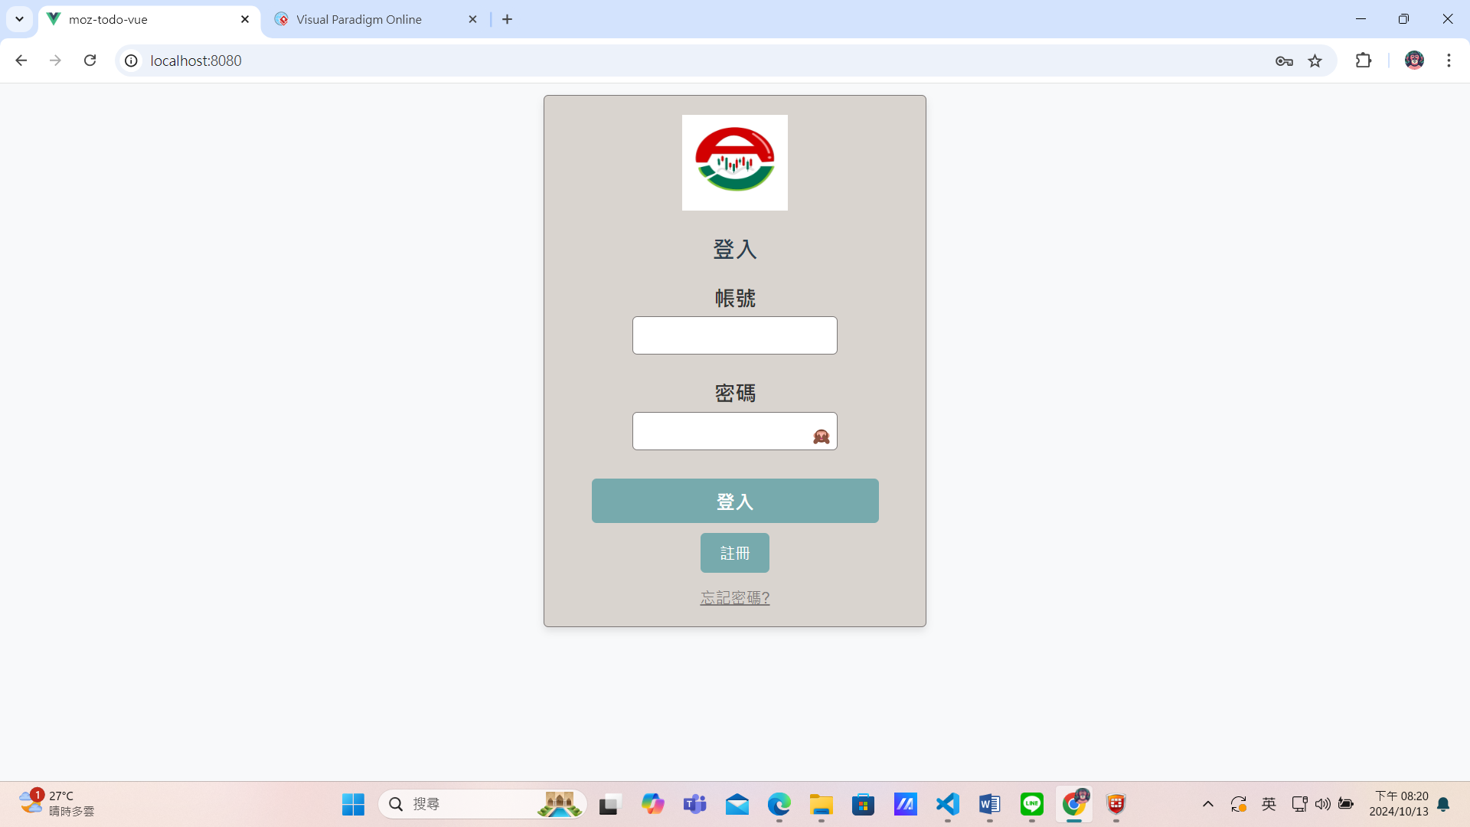

* 圖12-1-1 點擊註冊帳號

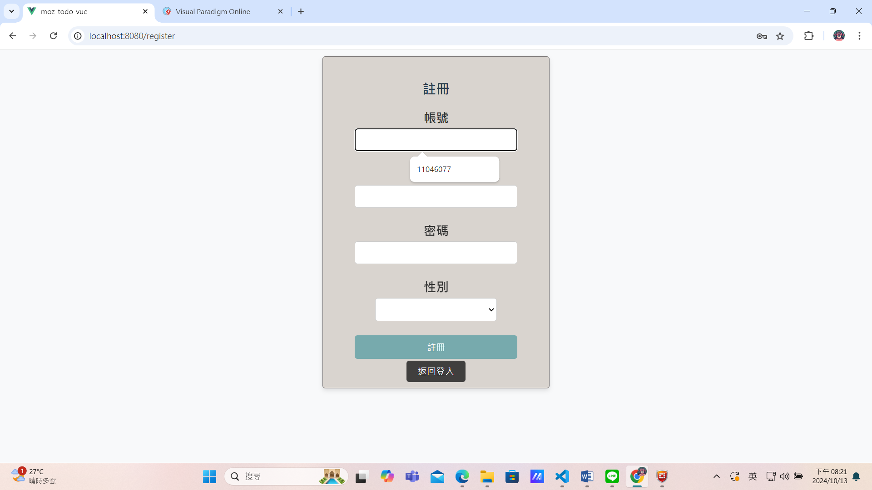

* 圖12-1-2 輸入使用者資料

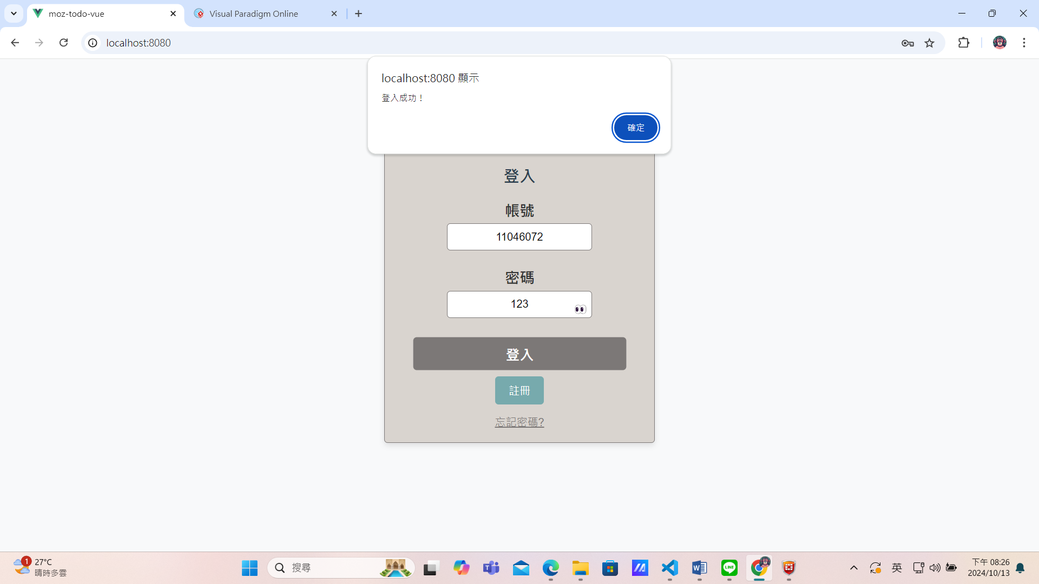

* 圖12-1-3 註冊後返回輸入登入畫面登入

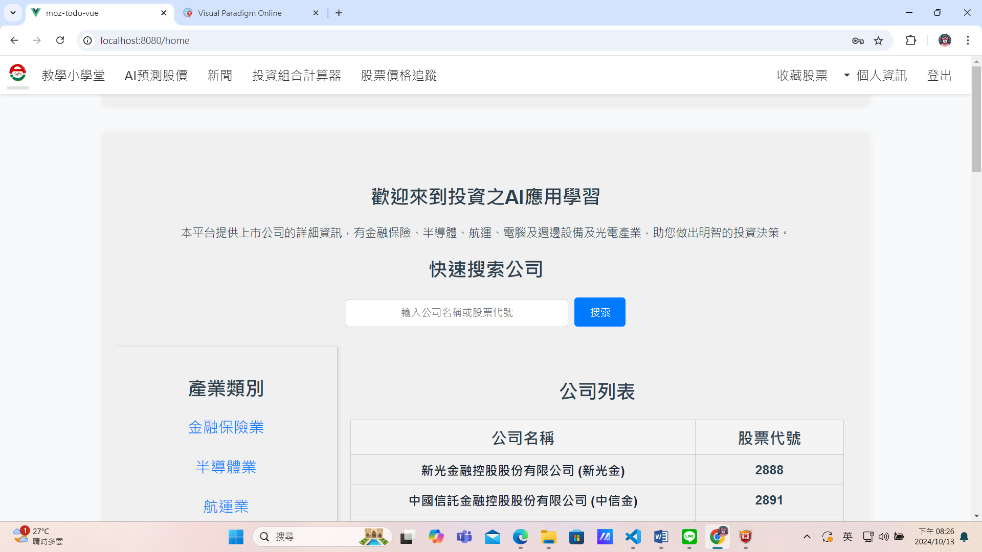

* 圖12-1-4 登入主頁

## **忘記密碼**



* 圖12-1-1 點擊忘記密碼

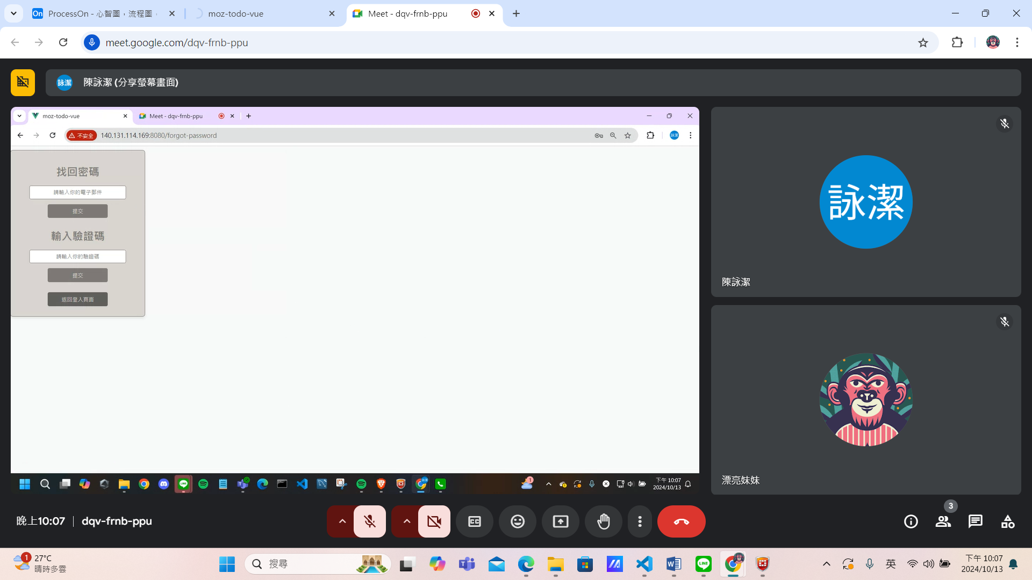

* 圖12-1-2 輸入使用者電子郵件寄送驗證碼



* 圖12-1-3 收到驗證信

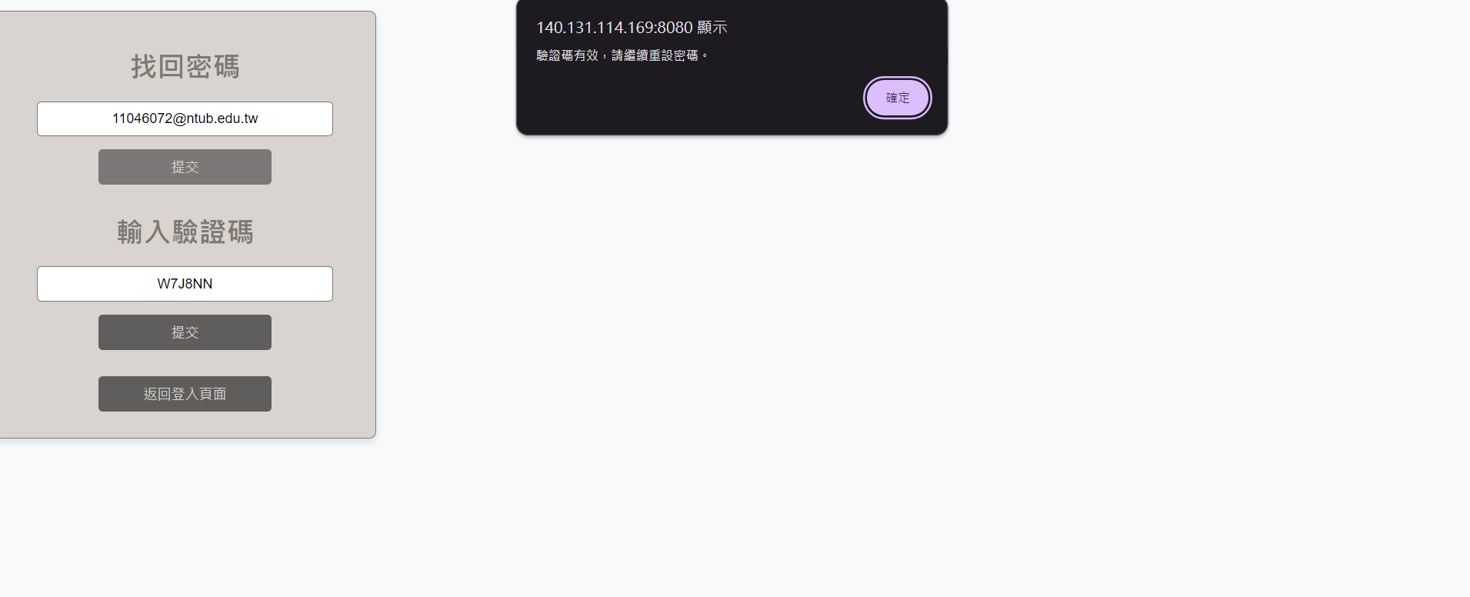

* 圖12-1-4 輸入驗證碼進入個人信息

## **主頁面瀏覽**



* 圖12-3-1、點擊股票

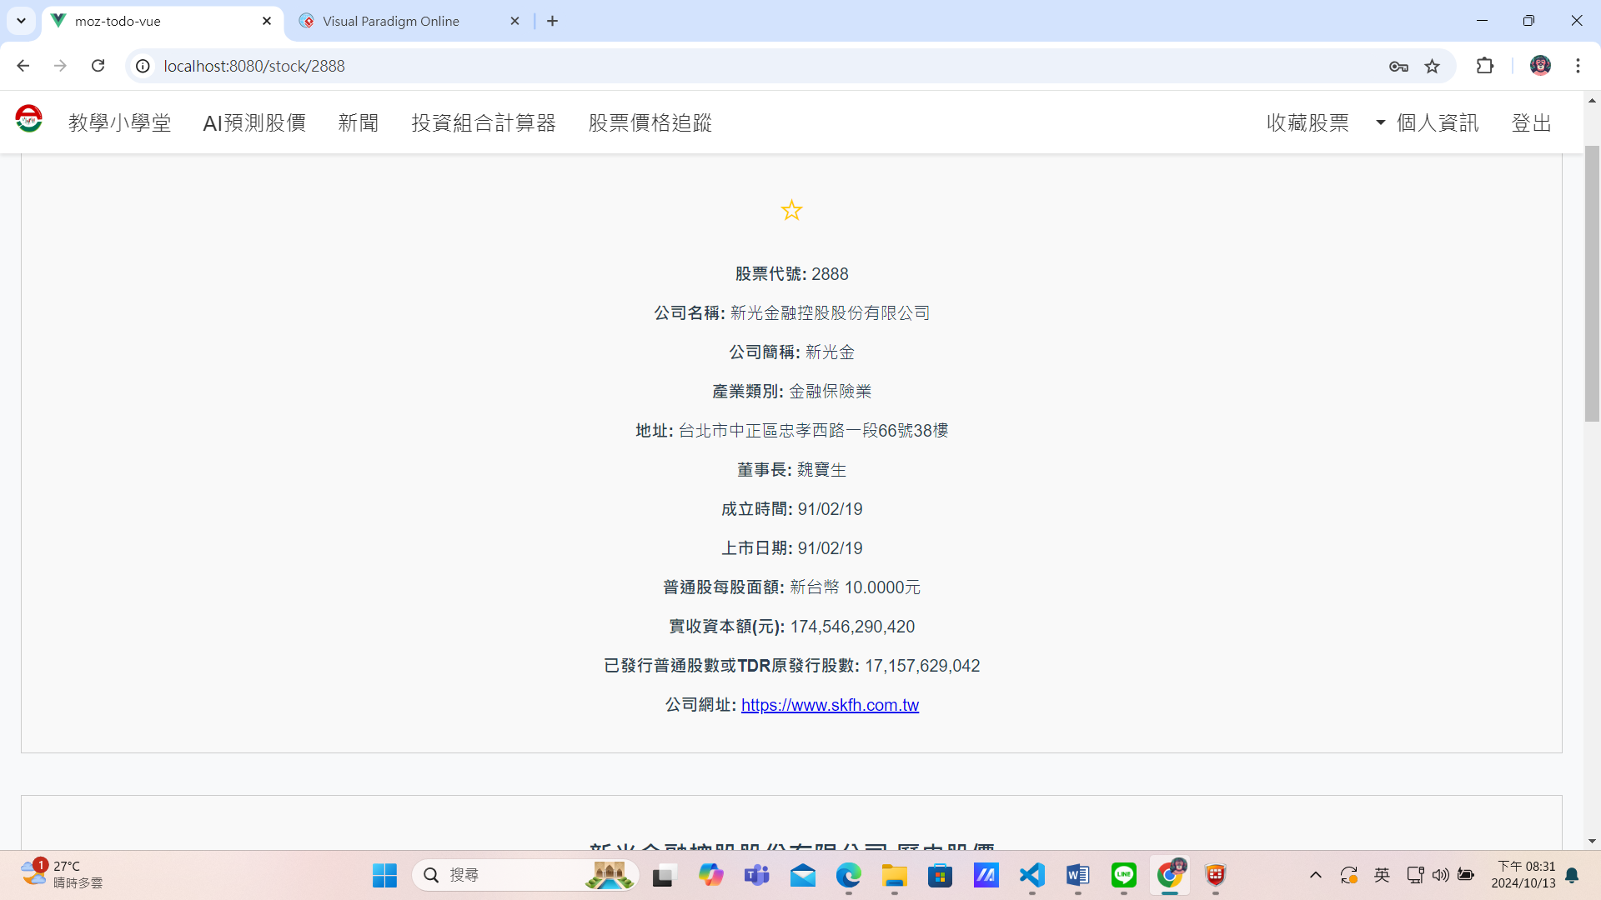

* 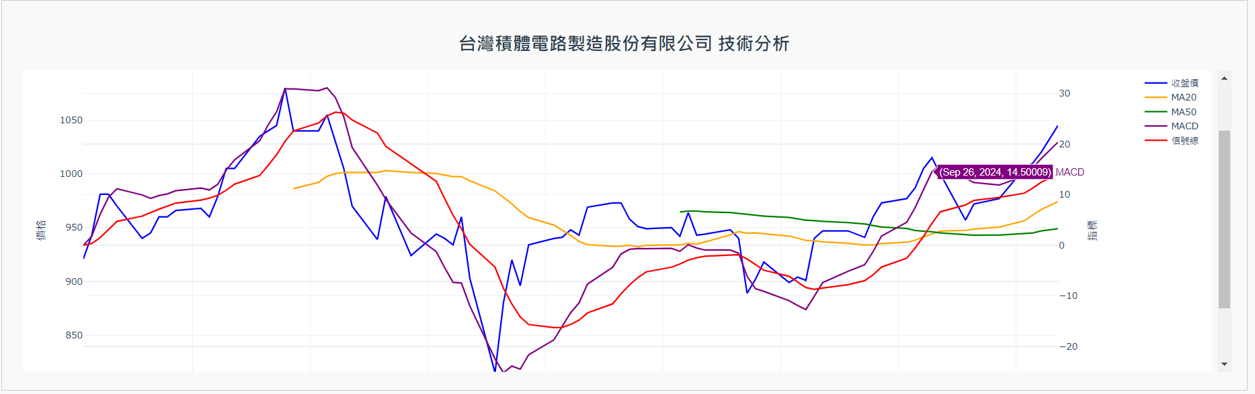圖12-3-2、進入公司資訊
* 圖12-3-3、游標移入圖表顯示數值

## **教學小教堂**

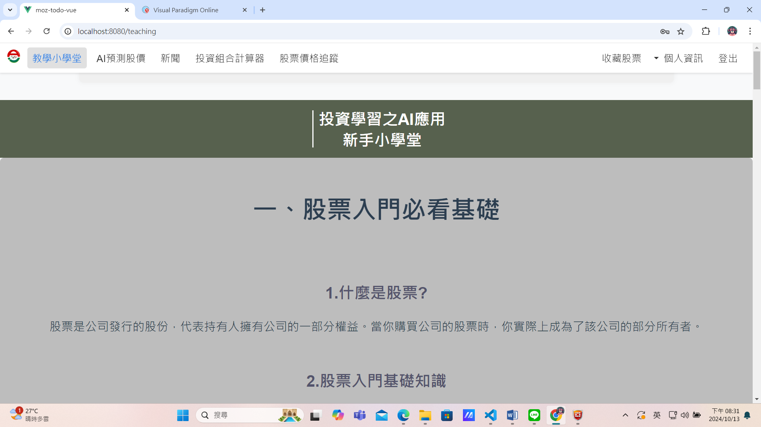

* 圖12-4-1、進入教學小學堂

## **AI預測股價**

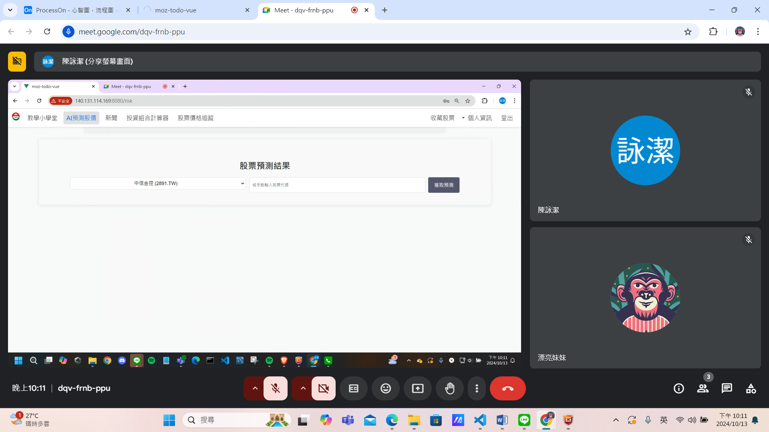

* 圖12-5-1、選擇股票

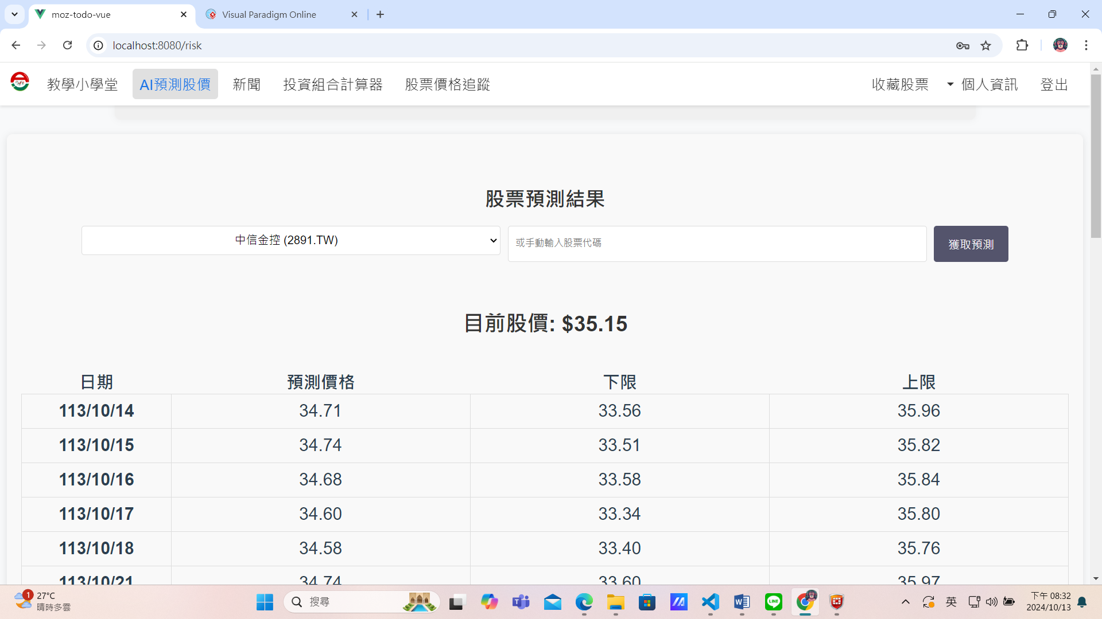

* 圖12-5-2、顯示預測結果

## **新聞**

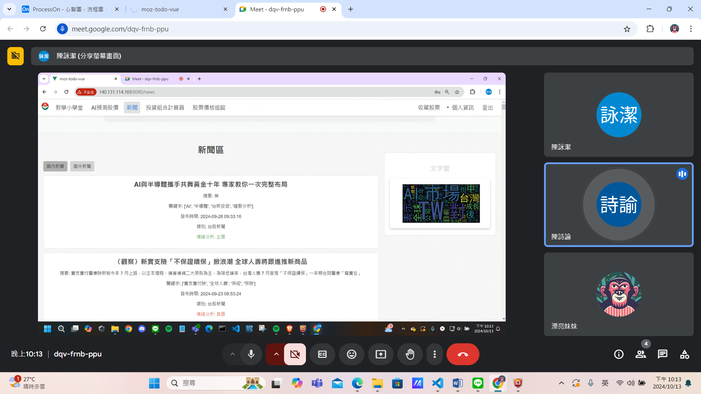

* 圖12-6-1、國內新聞

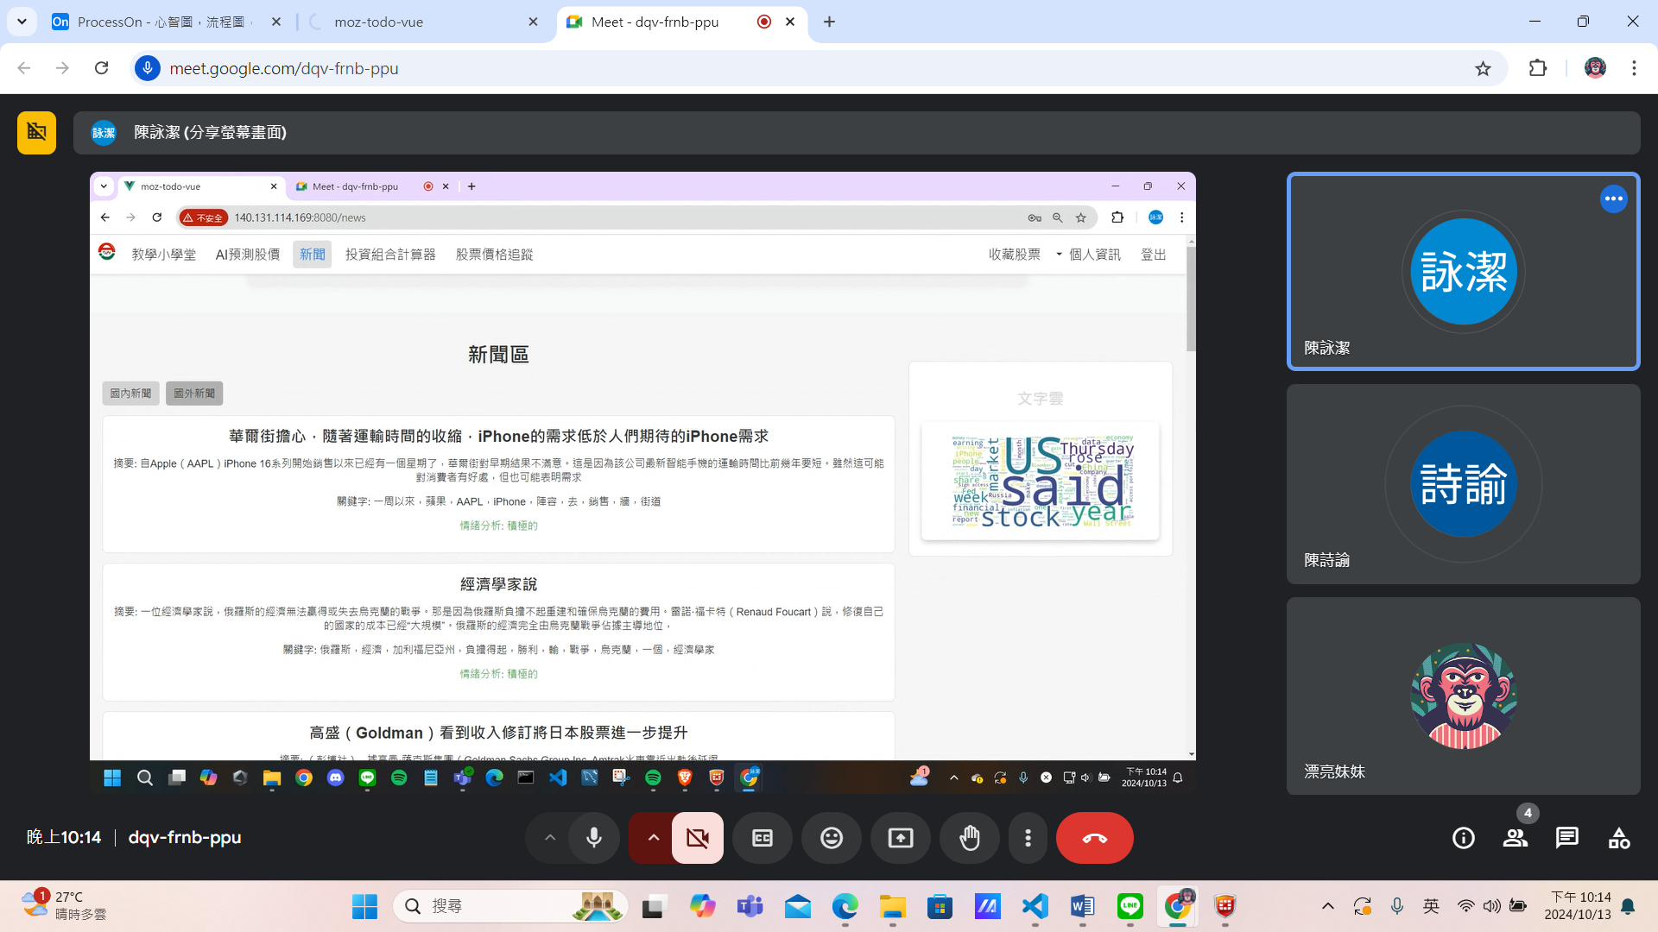

* 圖12-6-2、國外新聞

## **一張含有 文字, 螢幕擷取畫面, 字型, 代數 的圖片 自動產生的描述投資組合計算器**

* 圖12-7-1、輸入表單

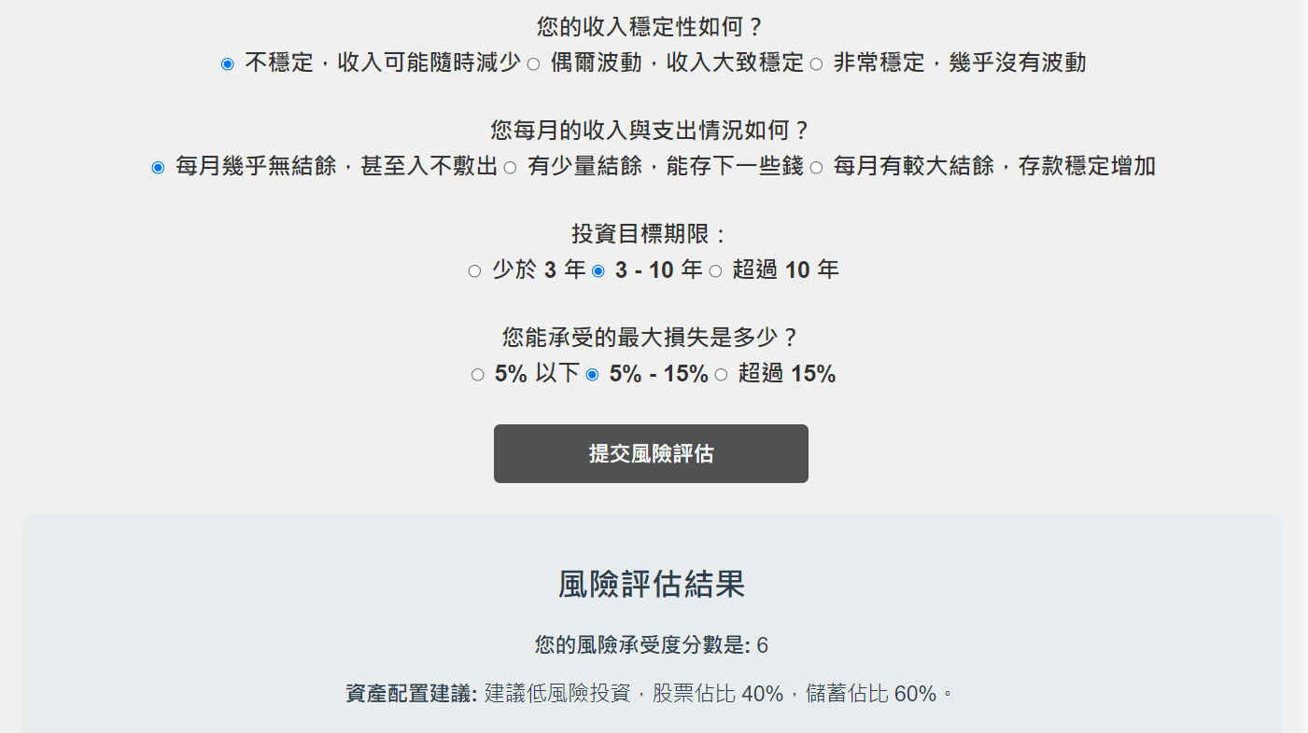

* 圖12-7-2、風險評估結果

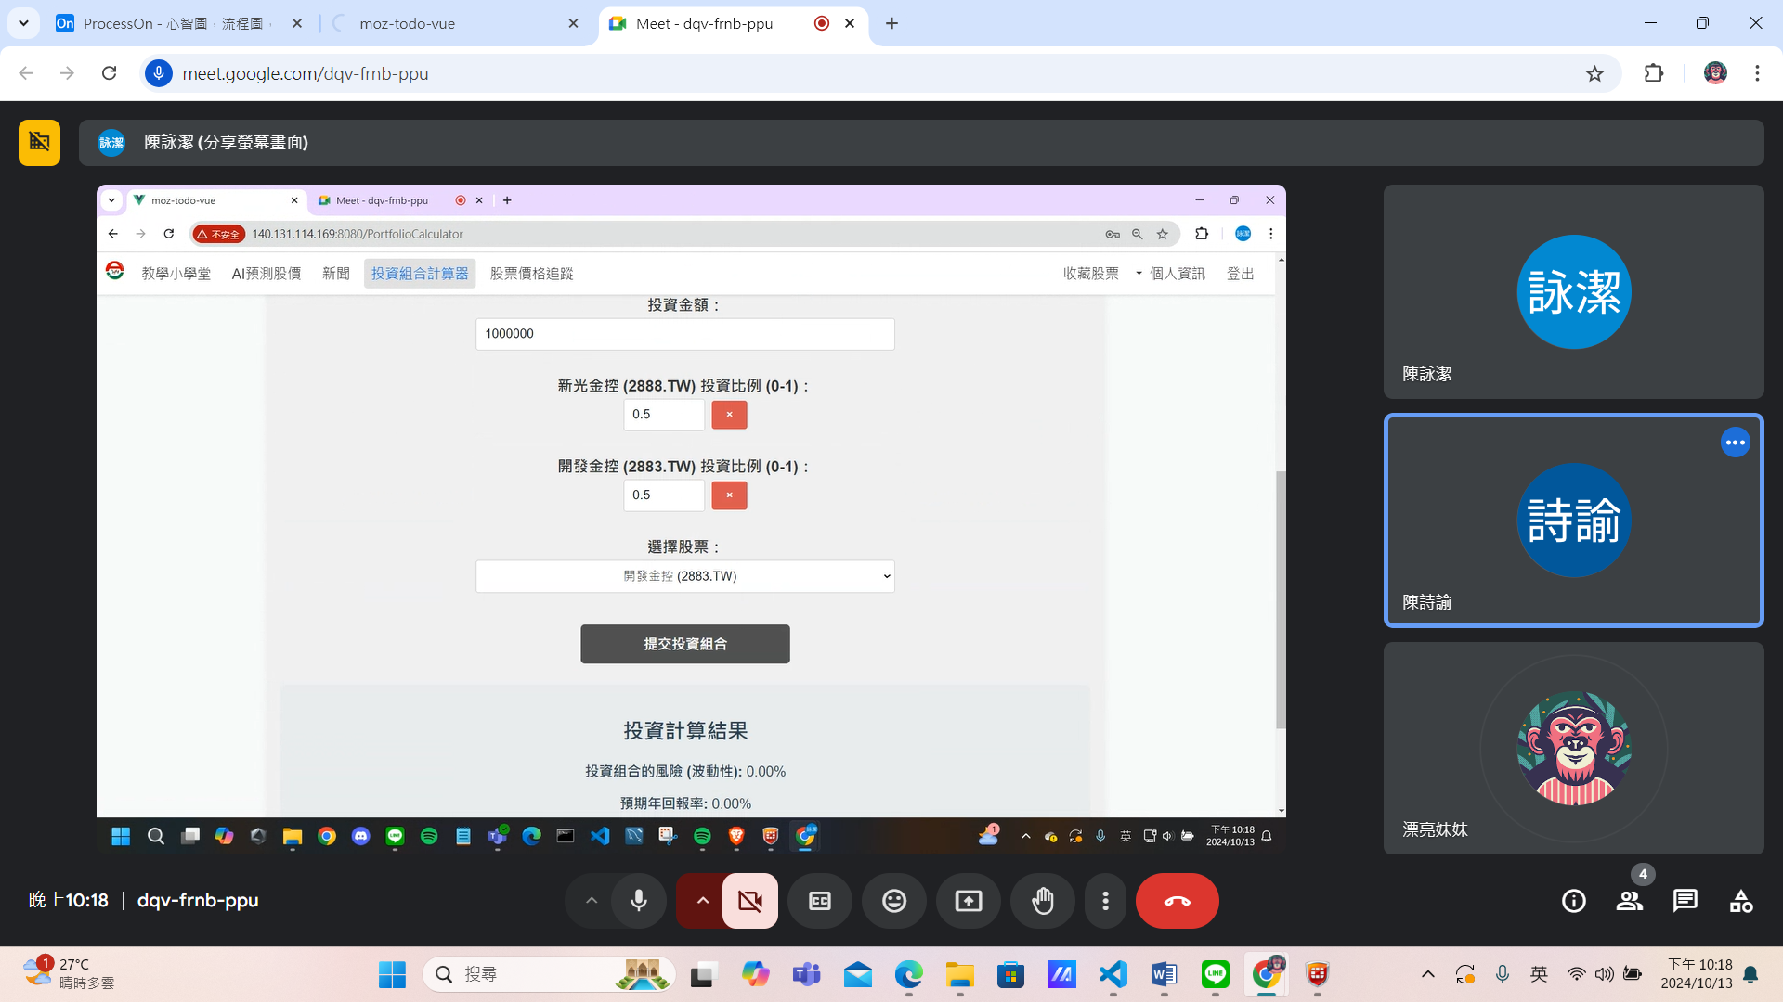

* 圖12-7-3、輸入投資金額及股票比例

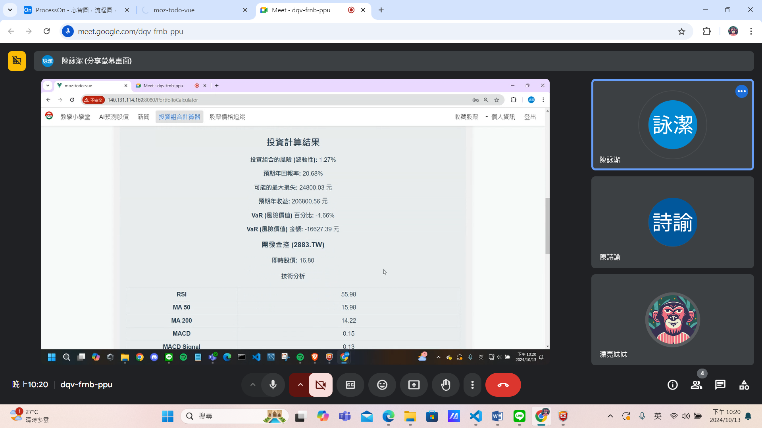

* 圖12-7-4、投資組合計算結果

## **股票價格追蹤**

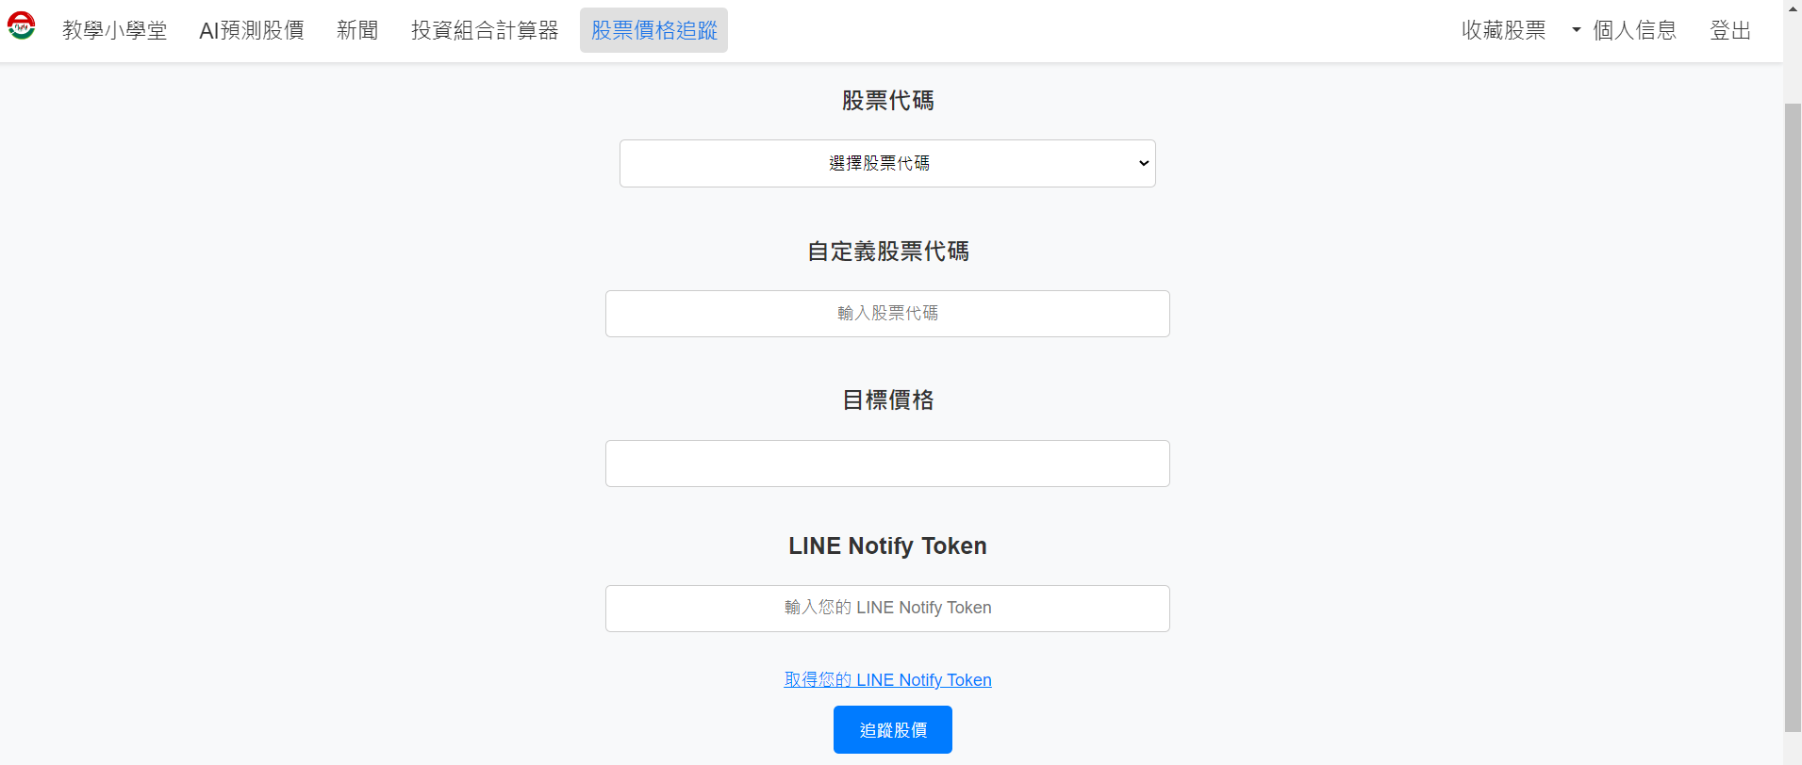

* 圖12-8-1選取股票輸入提醒價格及LINE Notify Token

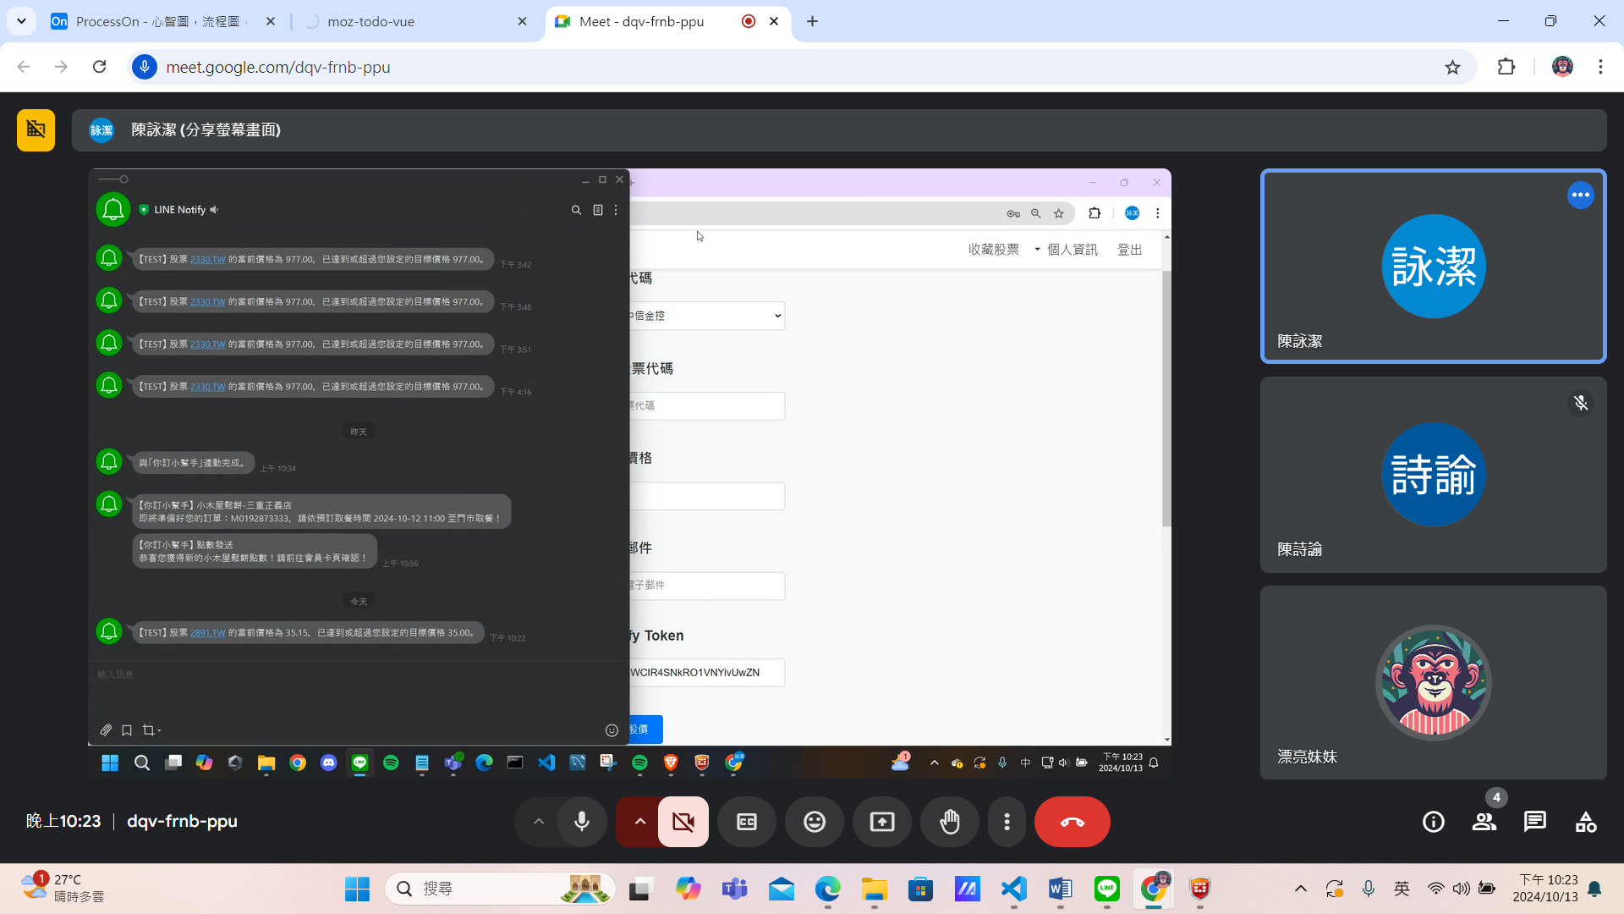

* 圖12-8-2、收到通知

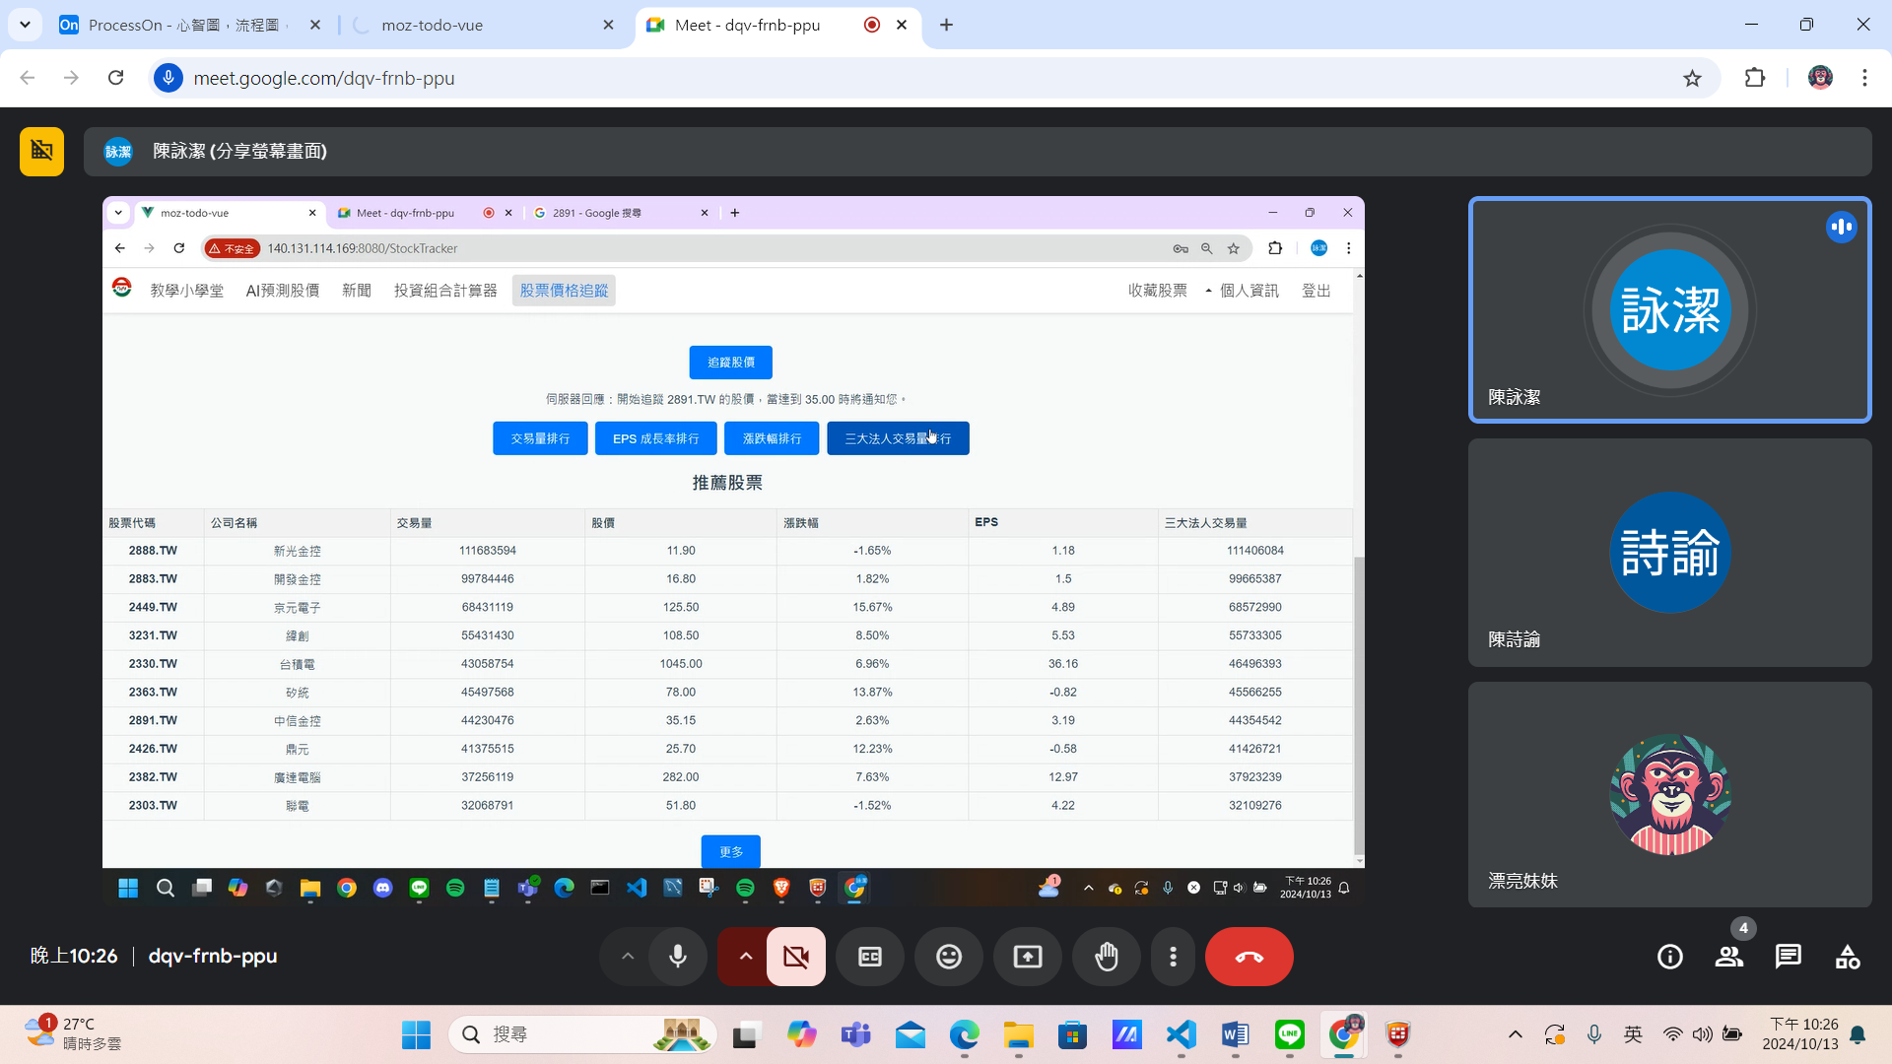

* 圖12-8-3、根據交易量推薦股票

## **股票收藏**

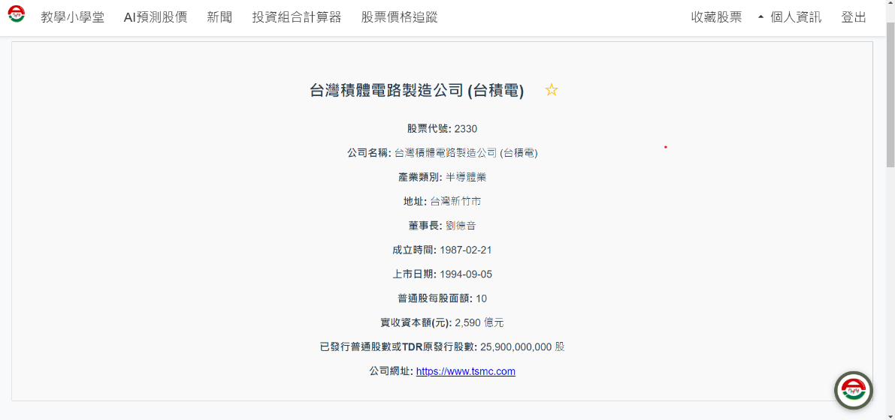

* 圖12-9-1 點擊星星收藏

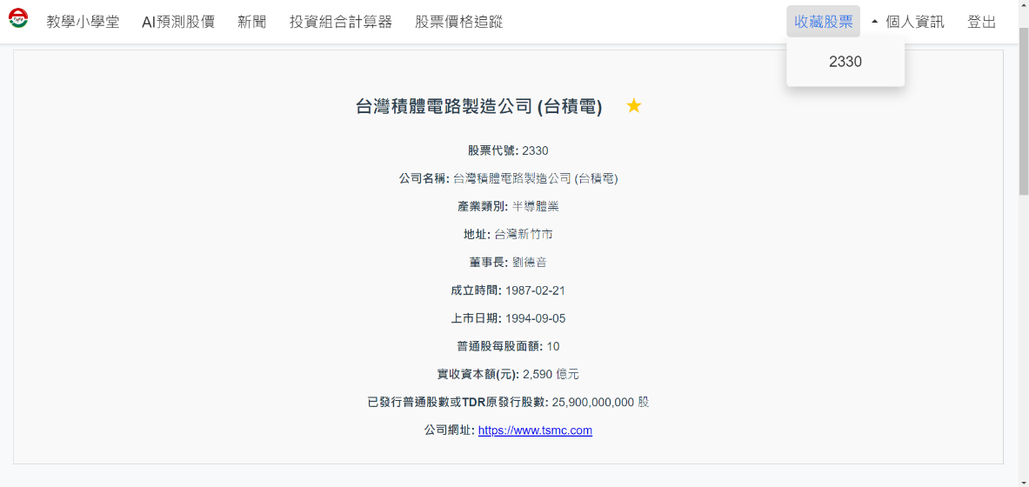

* 圖12-9-2 進入收藏

## **個人資訊**

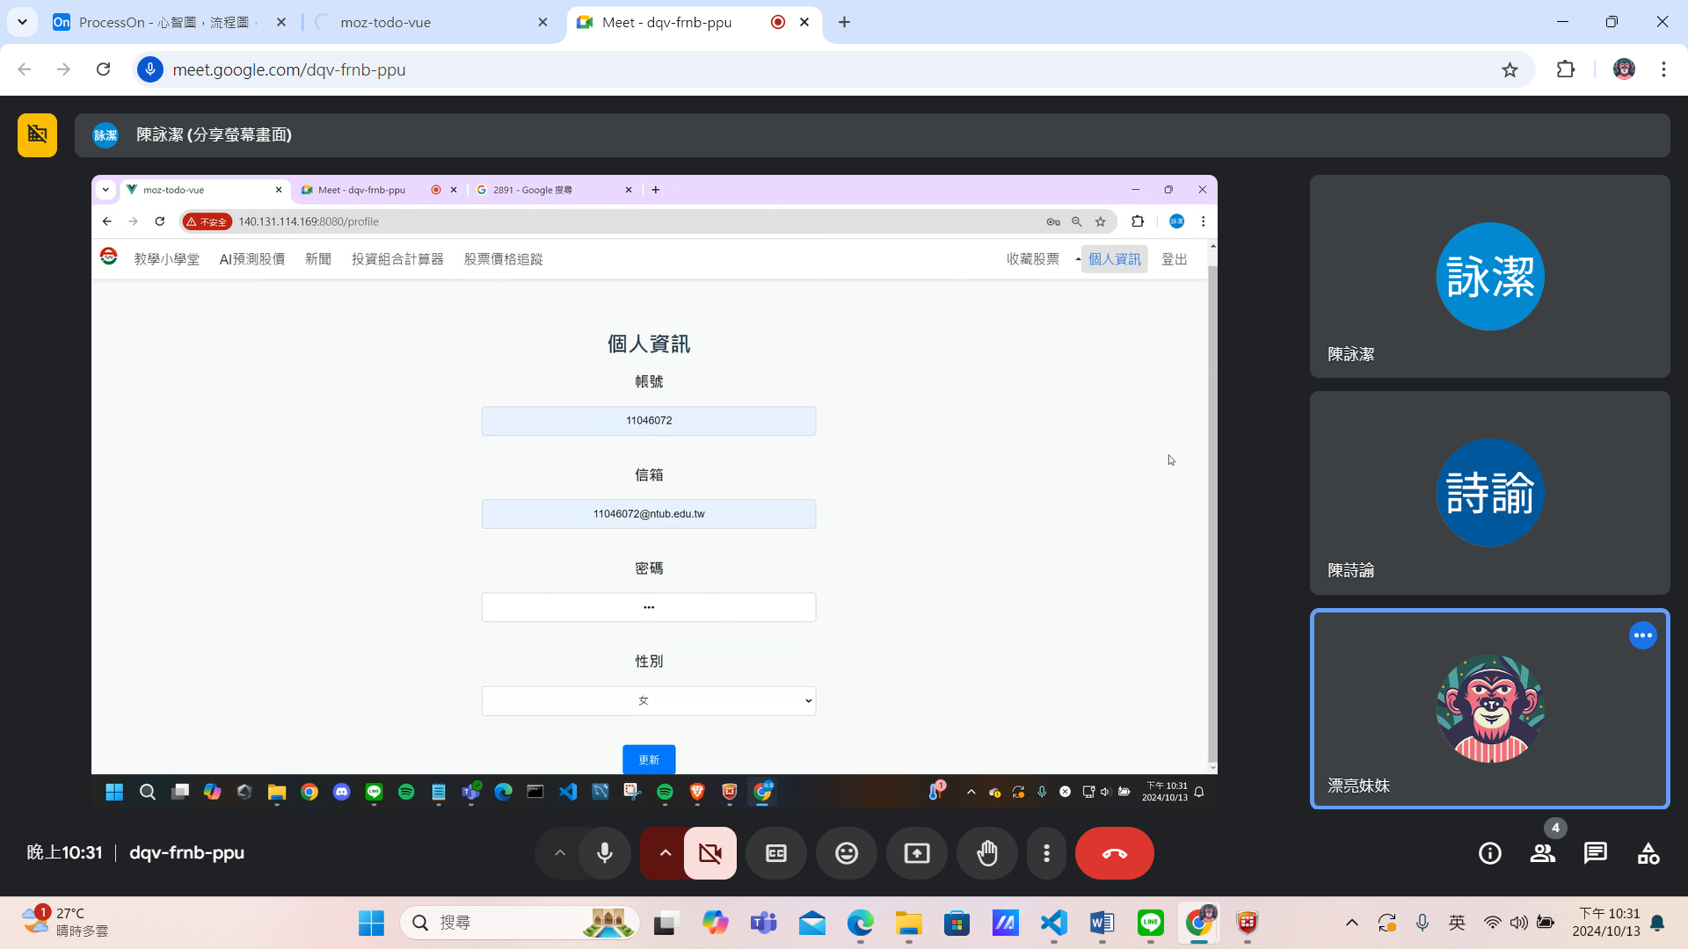

* 圖12-10-1 輸入修改資訊

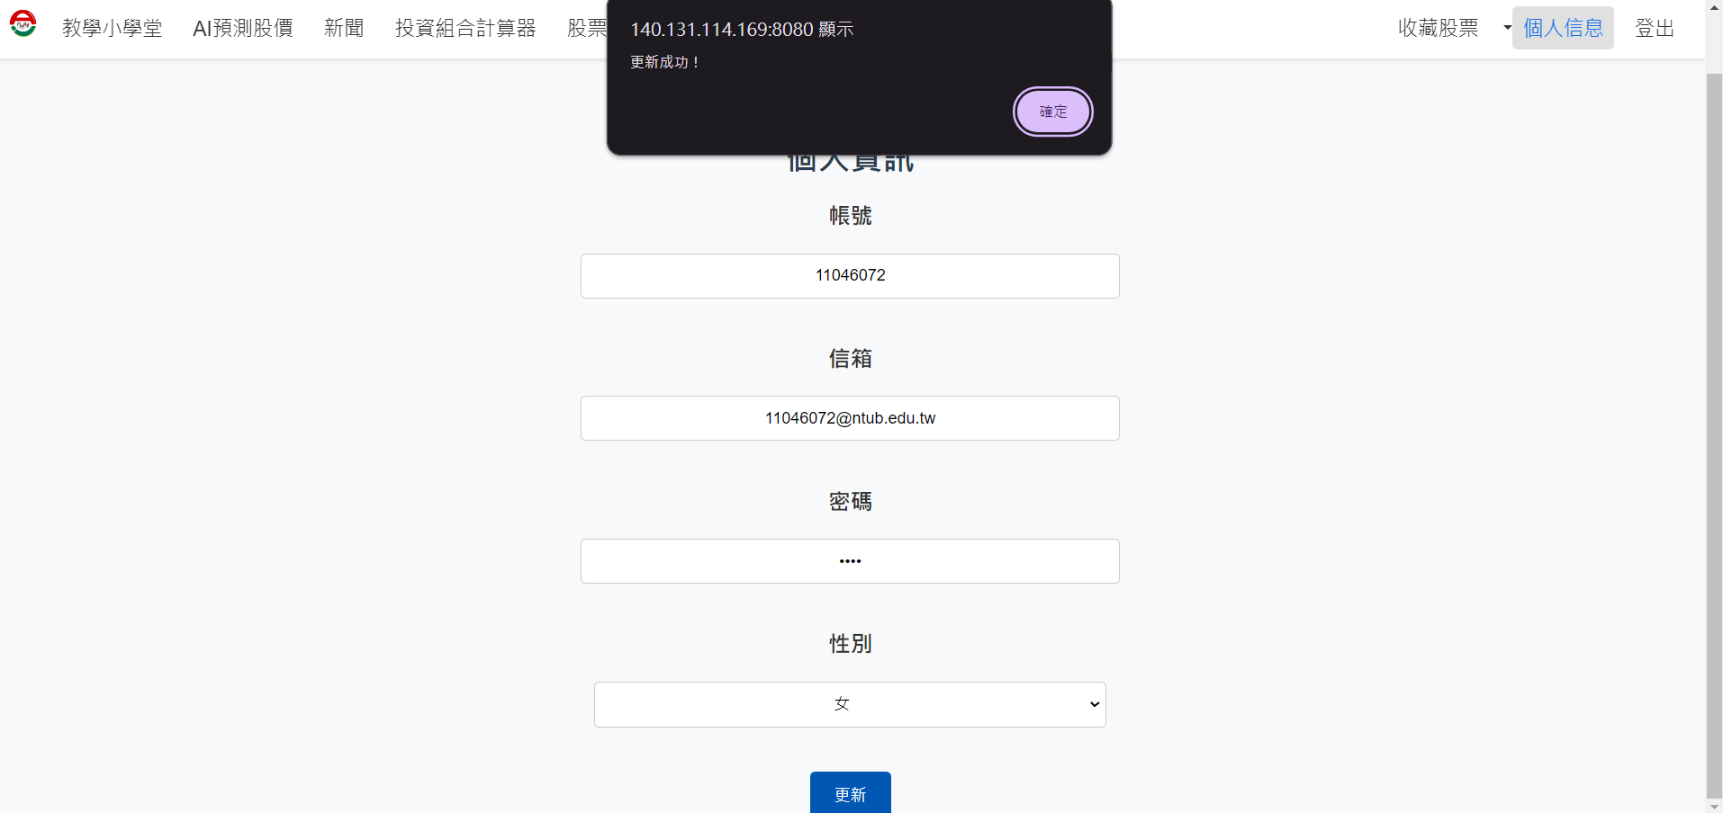

* 圖12-10-2 修改完成

# **感想**

|  |
| --- |
| 11046063 李沛萱 |
| 從零開始建構一個金融資訊系統，對我來說是一段充滿挑戰、挫折與成就感的旅程。剛開始這個專案時，我們團隊充滿了熱情與期待，卻也明白這是一個龐大的任務，需要處理複雜的金融數據、風險評估與安全性要求，並且打造一個穩定且可擴展的系統。對於初學者的我們來說，這無疑是一次巨大的挑戰。一路上，我們遇到了許多困難和挫折，尤其是程式碼中的各種BUG更是讓我們頭痛不已。第一次碰到的挫折來自於資料庫設計，如何有效率地儲存和管理大量的金融數據成了我們最初的挑戰。接著，實作金融數據的即時更新功能也是一大難點。由於金融市場瞬息萬變，如何確保系統能夠及時反應是我們必須克服的技術問題。在除錯的過程中，我們經歷了無數次的卡關與失敗。API接口有時候無法順利取得數據、前端介面顯示異常、後端數據處理效率低下，這些問題常常讓我們感到沮喪。然而，這些困難也促使我們更深入地學習技術，並在不斷的嘗試中找到最佳解決方案。在這段過程中，我深刻感受到團隊合作的重要性。每個隊友都發揮了自己的專長，當一個人遇到困難時，其他人總會伸出援手。我們透過密切的溝通與分工合作，最終克服了各種挑戰，我們的指導老師也扮演了關鍵角色，幫助我們找到前進的方向。當系統最所終成功運行的那一刻，我們有的努力都得到了回報，內心充滿了無比的喜悅與成就感。這次經歷讓我明白，不論過程多麼艱難，只要堅持努力，團隊合作與不斷學習，終將克服困難並達成目標。我也衷心感謝我的隊友與指導老師，沒有他們的支持與幫助，我們無法取得今天的成功。這次經驗不僅豐富了我的技術能力，更讓我學會了如何面對困難、團結合作，朝著共同的目標邁進。 |

|  |
| --- |
| 11046072 陳詠潔 |
| 身為這次專題的組長，對我來說，這個專題有不少挑戰。因為我是金融模組的學生，過去並沒有修過太多程式相關的課程，因此在專題製作過程中，程式開發的部分對我來說相對困難。無論是撰寫代碼還是理解技術細節，我都必須花費更多時間和精力去學習。然而，在團隊的合作下，大家彼此分工，互相幫助，這讓我逐漸克服了這些挑戰，並在實作過程中學到了很多新的技能。  我們遇到過困難，有時候遇到的問題比想像中難解決，但大家都很努力，互相支持。無論是遇到技術問題，還是時間壓力，團隊都展現出了高度的責任感。這讓我感受到，成功不僅僅是技術上的突破，更來自團隊的凝聚力。  在此，我也特別感謝指導老師的指導與支持。老師不僅提供了我們專業知識上的幫助，還在遇到瓶頸時給予我們鼓勵和建議，幫助我們突破困難。老師的指導讓我們對AI和投資應用有了更深入的理解，也讓我們在專題的過程中成長了許多。  總結來說，這次專題不僅讓我們學到了AI和股票投資的知識，更重要的是體會到團隊合作的重要性。作為組長，我成長了很多，學會了如何帶領團隊面對挑戰並克服它們。這次的經驗將會是我未來發展中的一大收穫。再次感謝老師的支持與指導，這對我們的專題成功起到了關鍵的作用。 |

|  |
| --- |
| 11046076 陳詩諭 |
| 在這次的專題中，我負責後端的開發，為投資新手建立一個簡易且清楚的學習平台。這個平台的目的是讓使用者能夠學習股市資訊外，還能透過技術分析圖表來判斷市場狀況，最終掌握資金的分配策略。  在後端開發過程中，遇到許多困難，例如:機器學習模型的訓練，雖然最終的數據都沒有到很準確，但我進了最大的努力，來確保網站的穩定性和可擴展性；以及製作動態的技術分析圖表，如何讓使用者能夠更加清楚此圖表的意義。  此外，資金管理的功能也是後端的重要部分。使用簡單的資產配置計算以及投資風險組合，根據使用者輸入的風險偏好和資產配置比例來進行計算，以及投資的風險值計算......等。並將結果返回給前端進行顯示。這讓新手投資者可以透過模擬來更好地理解資金分配的概念。  在整個開發過程中，我不僅提升了自己在後端開發方面的技能，還學到了如何協調前後端的整合，並確保系統的效能與安全性。這次的專題讓我充分體會到後端在整個系統中的核心作用，也更了解如何用技術來解決實際問題。 |

|  |
| --- |
| 11046077 徐瑞欣 |
| 在開發這個股票網站的過程中，我們大概花了一年時間，從前端到後端，這對我們資管金融模組的學生來說是一個極大的挑戰。程式開發並非我們的專長，因此我們花費了大量時間學習與實踐，最終在技術上獲得了很大的成長，且收益良多。這次專案的成功也不僅僅依賴於個人的努力，更重要的是團隊合作。  團隊中的每個成員都扮演著不可或缺的角色，我們在各自的專業領域發揮優勢，同時也彼此學習與支援。當面臨技術困難時，我們會集思廣益，彼此討論，找到解決方案。這種協作精神不僅提升了我們的工作效率，也讓我們明白了團隊合作在複雜專案中的重要性。每次的挑戰與解決過程，都讓我們更清楚自己的不足，並學會如何在壓力下保持冷靜，迅速適應與調整。  這次專案也讓我們在內省中成長。我們不僅要學會如何提升技術能力，還要學會從使用者的角度看待我們的產品。如何設計出真正符合使用者需求的功能，成為我們思考的核心。因此，我們專注於設計出能夠提供股票新聞、股價預測、投資組合管理、股價提醒與技術指標的網站，希望通過這些功能幫助投資者更好地管理投資、掌握市場變動，並提升投資收益。  這次專案的經驗讓我們深刻理解了團隊合作與自我反思的重要性。這些經驗不僅讓我們在技術上有所進步，也讓我們在面對未來挑戰時具備了更好的心態與能力。 |

|  |
| --- |
| 11046080 李盈秀 |
| 我們這組的成員背景都是金融模組，所以在討論專題主題時，就決定要做與股票相關的內容。確定主題後，我們開始進行資料的爬取，通過網路爬蟲獲取專題所需的資料。然而，在爬取的過程中，我們發現需要的資料非常龐大，導致在設計資料庫時產生了許多資料表。隨著資料量的增加，資料庫的負載變得很大，這也讓我們意識到資料量需要精簡。經過組內討論後，我們決定適當縮減資料量，以提高資料庫的效率。  在專題過程中，我們遇到的最大挑戰是前後端的串接問題。雖然嘗試了多種方法，卻始終無法成功解決。最後，我們在老師和學長姊的幫助下，得到了將系統部署到學校申請的虛擬機上並通過 VPN 連接的解決方案，讓我們成功解決了前後端無法串接的問題。  這次專題讓我學習到了很多，不僅增強了爬蟲技術，也學會了如何編寫 API 並與前端進行串接。在解決問題的過程中，程式撰寫和除錯能力也得到了很大的提升。最終專題能順利完成，我非常感謝我的組員們，大家在專題中都付出了大量的努力，尤其是組長，不僅需要分配任務，還要隨時跟進我們的進度，協助我們解決遇到的問題。  此外，這次專題也讓我深刻體會到團隊合作的重要性。正是因為大家的共同努力，我們才能在有限的時間內順利完成專題。最後，我也要感謝指導老師，給了我們很多寶貴的建議和指導，讓我們能夠不斷改進專題內容，達到預期的效果。 |

# **參考資料**

劉聖元（2019）。人工智慧在金融科技的應用與趨勢。《臺灣經濟研究月刊》，42(11)，50-56。

公開資訊觀測網站. (n.d.). 公開資訊觀測網站. <https://mops.twse.com.tw/mops/web/t146sb05>

臺灣證券交易所網站. (n.d.). TWSE臺灣證券交易所. <https://www.twse.com.tw/zh/index.html>

證券櫃檯買賣中心Taipei Exchange. (n.d.). 證券櫃檯買賣中心. <https://www.twse.com.tw/zh/index.html>

Anue鉅亨網. (n.d.). 股市新聞|Anue鉅亨. <https://m.cnyes.com/news/cat/tw_stock>

Yahoo!奇摩股市. (n.d.). yahoo奇摩股市. <https://tw.stock.yahoo.com/>

Yahoo Finance. (n.d.). Yahoo!Finance.<https://finance.yahoo.com/>

Node.Js. (n.d.). Node.Js — Run JavaScript Everywhere. <https://nodejs.org/en>

Vue.Js. (n.d.). Vue.Js - The Progressive JavaScript Framework | Vue.Js. <https://vuejs.org/>

# **附錄**

**審查評審意見之修正情形**

|  |  |
| --- | --- |
| 建議 | 修正 |
| 需考慮和其他類似系統的差異性, 並說明本系統的特色 | **網頁簡易操作，且有股市常用的相關資訊，可以計算資金配置的比例及預測收益** |
| 大部分系統功能尚未完成，股票預測功能需多加強 | **利用隨機森林及時間序列預測股票，然而結果雖有點不如預期，但仍是可以作為參考** |
| 資料庫的關聯未說明 | **透過股票代碼去做關聯，將基本資料表的股票代碼與歷史價格資料表的股票代碼，以及財務分析資料表的股票代碼做一對多的連接** |
| 網頁資料來源如何取得?做法? | 1.使用網頁爬蟲或API獲取數據  2.網頁爬蟲：通過編寫程式碼，使用像 requests 和 BeautifulSoup 等 Python 套件，來自動提取網站上的內容。API：利用網站提供的API接口（例如 Yahoo Finance API）來獲取所需的數據。 這個幫我放在附錄的問題 應該就少這個 |
| 建議與其他軟體/網頁做出區隔 | **在同一網站上能夠學習相關知識及推薦新聞，還能計算資金配置等** |